МІНІСТЕРСТВО КУЛЬТУРИ ТА СТРАТЕГІЧНИХ КОМУНІКАЦІЙ УКРАЇНИ
НАЦІОНАЛЬНА АКАДЕМІЯ ОБРАЗОТВОРЧОГО МИСТЕЦТВА І АРХІТЕКТУРИ

Факультет теорії та історії мистецтва
Кафедра теорії та історії мистецтва

КВАЛІФІКАЦІЙНА БАКАЛАВРСЬКА РОБОТА

на тему: Никифор Дровняк: особливості образної мови та її рецепції в польському та українському мистецькому дискурсі

Виконала: здобувачка ІV курсу, І освітнього
рівня, групи мист/бак-22,
Заочна форма навчання,
Образотворче мистецтво,
освітнього-професійної програми
«Мистецтвознавство. Теорія та історія
мистецтва»
НАДТОЧЕНКО ВІКТОРІЯ МАРТИНІВНА.

Науковий керівник: доцентка, кандидатка
мистецтвознавства
ДЕНИСЮК ОЛЬГА ЮРІЇВНА.

Рецензент: доцент, кандидат мистецтвознавства
ПЕТРАШИК ВОЛОДИМИР ІГОРОВИЧ .

Київ-2026

АНОТАЦІЯ
Надточенко В.М. «Никифор Дровняк: особливості образної мови та її рецепції в польському та українському мистецькому дискурсі».
Кваліфікаційна бакалаврська робота, за ОПП Ф-т «Мистецтвознавство. Теорія та історія мистецтва». Національна Академія Образотворчого Мистецтва та Архітектури, Київ, 2026.
Кваліфікаційну бакалаврську роботу присвячено дослідженню біографії, творчості та виставкової діяльності Никифора Дровняка, аналізу особливостей його образно-символічної мови, а також рецепції його мистецької спадщини в українському та польському мистецтвознавчому дискурсі.
У першому розділі опрацьовано широке коло наукової літератури та джерельної бази: проаналізовано праці польських і українських дослідників, визначено ступінь вивченості теми.
У другому розділі розкрито постать Никифора Дровняка в історичномуконтексті: реконструйовано біографію митця, схарактеризовано
соціокультурне середовище Лемківщини, визначено місце художника в традиції наївного мистецтва.
У третьому розділі особливу увагу приділено систематизації та інтерпретації символічної мови творів Никифора, оцінки якої суттєво різняться залежно від мистецтвознавчої традиції та дискурсу.
Четвертий розділ присвячено порівняльному аналізу рецепції творчості Никифора в польському та українському мистецтвознавчому дискурсі: простежено процес канонізації митця в Польщі, інтерпретації його спадщини в контексті української національної ідентичності, виявлено розбіжності в оцінках двох традицій та окреслено місце Никифора в сучасному мистецькому просторі.
Важливим результатом дослідження стало укладення хронологічного переліку виставок творів Никифора Дровняка - як персональних, так і колективних. Наукова новизна дослідження полягає у комплексному розгляді творчості Никифора Дровняка в єдності двох вимірів: аналізу індивідуальної образної мови митця — її символічного, іконографічного та стилістичного складників - і порівняльного дослідження рецепції його спадщини в польському та українському мистецтвознавчому дискурсі.
Ключові слова: Никифор Дровняк, Лемківщина, наївне мистецтво, символіка, іконографія, рецепція, ідентичність, народний живопис, український іконопис, польсько-українські культурні взаємини.

ABSTRACT
Nadtochenko V. «Nikifor Drowniak: the features of his symbolic language and its reception in Polish and Ukrainian art discourse.”
Вachelor’s qualification thesis within the educational-professional program “Art Studies. Theory and History of Art. National Academy of Visual Arts and Architecture, Kyiv, 2026.
Current bachelor’s qualification thesis is devoted to a study of biography, art, exhibition activity, analyses of the figurative symbolic language of Nikifor Drowniak and also reception of his art legacy in Ukrainian and Polish art history discourse.
The first chapter was aimed to study wide range of scientific literature and source base: there are were analyzed works of Polish and Ukrainian authors, determined level of topic study.
The second chapter aimed to reveal the personality of Nikifor Drowniak in historical context: to reconstruct the artist’s biography, to characterize the social cultural environment of Lemkivshina, to determine the place of artist in naïve art tradition.
The third chapter paid special attention to systemize and interpret the symbolic language of Nikifor’s works, whose estimation differs significantly in accordance of art history tradition and discourse.
The forth chapter is devoted to comparative analysis of Nikifor’s art reception in Polish and Ukrainian art tradition discource: it is traced the process of artist canonization in Poland, provided inetrpretation of his art legacy in the context of Ukrainian national identity, it is revealed differences in estimation by two defferent art history traditions and it is outlined Nikifor’s place in modern art space.
The systematization of chronology for Nikifor’s works exhibition (both personal and group ones) is an important part of the current thesis.
The scientific novelty of the study lies in complex review of Nikifor’s art in the unity of two dimensions: analysis of artist’s individual symbolic language – its symbolic, iconographic and stylistic components – comparative analysis of reception of Nikifor’s legacy in Polish and Ukrainian art history discourse.
Key words: Nikifor Drowniak, Lemkivshina, naïve art, symbolism, iconography, reception, identity, folk painting, Ukrainian icon painting, polish-ukrainian relations.

ЗМІСТ

ВСТУП 7
РОЗДІЛ 1. ІСТОРІОГРАФІЯ І ДЖЕРЕЛЬНА БАЗА ДОСЛІДЖЕННЯ 11
  - Історіографія 11
  - Джерельна база дослідження 18
Висновки до розділу 1 20
РОЗДІЛ 2. НИКИФОР ДРОВНЯК У КОНТЕКСТІ СВОГО ЧАСУ 22
2.1. Біографія митця: формування творчої індивідуальності 22
2.2. Соціокультурне середовище Лемківщини та міжвоєнної
Польщі 31
2.3. Проблема «наївного мистецтва» і місце Никифора в
европейскому контексті 36
2.4. Роль польських і українських дослідників у відкритті та популярізації творчості художника 40
Висновки до розділу 2 44
РОЗДІЛ 3. ОСОБЛИВОСТІ ОБРАЗНОЇ МОВИ НИКИФОРА ДРОВНЯКА 46
3.1. Тематичні цикли та мотиви (архітектура, композиція,
перспективи, автопортрети, повсякденність) 46
3.2. Формальні й стилістичні риси: колорит, композиція,
перспектива, умовність простору 52
3.3. Символіка і духовний вимір у творах Никифора Дровняка 59
3.4. Місце наївності як естетичної категорії у творчості Никифора. 64
Висновки до розділу 3 65
РОЗДІЛ 4. РЕЦЕПЦІЯ ТВОРЧОСТІ НИКИФОРА В ПОЛЬЩІ Й
УКРАЇНІ 67
4.1. Польський мистецький дискурс: від відкриття до канонізації (постать Маріана Влодзімежа Влосинського, вплив виставок у Варшаві, Кракові, Криниці) 67
4.2. Український мистецький дискурс: пізне відкриття, інтерпретації
в контексті національної ідентичності 71
4.3. Польський та український погляд на спадщину Никифора: порівняльний аналіз 75
4.4. Місце Никифора в сучасному мистецькому просторі: музеї, виставки, дослідження, вплив на художників ХХ-початку ХХІ століття. 80
Висновки до розділу 4 84
ВИСНОВКИ 86
СПИСОК ВИКОРИСТАНИХ ДЖЕРЕЛ 89
ДОДАТКИ 97
Додаток А. Ілюстрації 98
Анотований список ілюстрацій 98
Ілюстрації 105
Додаток В. Список виставок Никифора 170

ВСТУП

На сучасному етапі розвитку європейського мистецтвознавства особливої ваги набувають процеси ревізії національних художніх канонів та інтеграції регіональних локальних ідентичностей до загальносвітового культурного контексту. У цьому дискурсі постать Епіфанія Никифора Дровняка — видатного представника наївного мистецтва XX століття — є однією з найбільш репрезентативних і водночас дискусійних. Перебуваючи на перетині українського (лемківського) та польського етнокультурних просторів, спадщина митця тривалий час ставала об'єктом взаємовиключних інтерпретацій з боку як вітчизняних, так і закордонних дослідників.
Мистецтвознавчі кола як України так і Польщі мають зацікавленість та формальні права на включення творчого доробку митця до своєї спадщини. Питання ускладненої ідентифікації окремих представників мистецтва не є поодиноким випадком як у світовому так і в українському мистецтвознавстві. Тривають процеси вивчення та формування культурної та мистецької спадщини України. Систематизація біографічних даних, ідентифікація на основі стильових, смислових образотворчих засобів є важливою частиною вивчення та збереження нашої культурної спадщини. Саме таким непростим та суперечливим є питання ідентифікації постаті Епіфанія Никифора Дровняка, талановитого самоука, представника течії наївного мистецтва, прізвище якого зазначено у більшості праць, довідників, енциклопедій, що розглядають та досліджують питання наївного мистецтва.
Актуальність дослідження полягає у тому, щоб проаналізувати та систематизувати існуючи праці та дослідження як семантики творчого доробку Епіфанія Никифора Дровняка так і його біографічних даних, хронології виставок його робіт. Наразі обширна бібліографія містить певні лакуни та розбіжності у викладенні та трактуванні інформації. Як наслідок складних історичних подій, життя та творчий спадок талановитого нащадка української Лемківщини поділяють між собою представники як українського так і польського мистецтвознавства. Україна проходить складний шлях опрацювання та визначення свого культурного та мистецького надбання на світовій арені, тому спроба оцінки та систематизація творчості Никифора Дровняка є актуальною для подальшого коректного зазначення його ідентифікації та творчої спадщини. Отже, необхідність подолання цих теоретичних суперечностей, систематизації виставкової хронології та комплексного іконографічного аналізу образно-символічної системи Дровняка в контексті сучасного міжкультурного діалогу зумовлюють актуальність пропонованого дослідження.
Мета дослідження полягає у комплексній систематизації біографічних та виставкових даних Епіфанія Никифора Дровняка, а також у теоретичному аналізі й семантичній верифікації образно-символічної структури його художнього доробку в контексті українського та польського мистецтвознавчого дискурсів.
Для досягнення даної мети необхідно виконати наступні завдання:
- Здійснити критичний аналіз та систематизацію наявних історико-біографічних джерел і мистецтвознавчої літератури, присвяченої творчості Е. Никифора Дровняка;
- Проаналізувати епоху життя Никифора, обставини життя та їх вплив на формування його світосприйняття та особливостей образотворчої манери;
- Зробити аналіз тематичних циклів творчого доробка митця, проаналізувати формальні й стилістичні риси робіт, а саме композицію, колорит, простір;
- Реконструювати та хронологічно впорядкувати карту виставкової діяльності митця;
- Дослідити генезу, семантику та особливості функціонування ключових образів і символів у художній системі автора;
- Прослідкувати хронологію відкриття художника в польському та українському мистецькому дискурсі;
- Визначити специфіку рецепції та ідентифікації спадщини художника в українському та польском соціокультурних просторах;
- Підсумувати та визначити місце Никифора у сучасному мистецькому просторі та проблему його складної подвійної ідентифікації.
Обʼєкт дослідження – творчий доробок (малярська та графічна спадщина) Епіфанія Никифора Дровняка у контексті розвитку наївного мистецтва.
Предмет дослідження – біографічна хронологія, історія експонування, а також іконографічні, символіко-семантичні та соціокультурні виміри творчості Е. Никифора Дровняка.
Методи дослідження. Для забезпечення об'єктивності та всебічності аналізу в роботі застосовано комплекс загальнонаукових та спеціальних мистецтвознавчих методів:
- Історико-хронологічний метод — використано для простеження еволюції творчого методу митця, реконструкції його біографії та верифікації етапів виставкової діяльності.
- Іконографічний та іконологічний методи — застосовано для виявлення генези візуальних образів, аналізу їхньої внутрішньої структури та розкриття глибинного духовного й соціокультурного змісту творів.
- Семіотичний метод — дозволив розглянути художню мову Никифора як автономну систему знаків і символів, а також реконструювати індивідуальну міфопоетичну модель світу автора.
- Компаративний (порівняльний) аналіз — залучено для зіставлення пластичних засобів Никифора з канонами східнохристиянського (візантійського) сакрального мистецтва та традиційною культурою Лемківщини, а також для аналізу розбіжностей в українських та польських мистецтвознавчих інтерпретаціях його постаті.
- Метод систематизації та класифікації — покладено в основу впорядкування біографічних лакун та структурування обширного масиву виставкових і бібліографічних даних.
Наукова новизна: наукова новизна даного дослідження полягає у комплексному розгляді творчості Никифора Дровняка у двох вимірах: аналізі індивідуальної образної мови митця – її символічного, іконографічного та стилістичного складників – і порівняльного дослідження рецепції його спадщини в польському та українському мистецтвознавчому дискурсі.
Практичне значення: Матеріали та висновки дослідження можуть бути використані при підготовці загальних та спеціальних курсів із вивчення історії українського та європейського мистецтва XX століття, спецкурсів з історії наївного мистецтва. Отримані результати стануть у пригоді при організації виставок творчості митця, укладанні інформаційних і популяризаторських матеріалів, а також слугуватимуть підґрунтями для подальших наукових розвідок та співпраці з інституціями, що зберігають та досліджують спадщину Никифора Дровняка.
Апробація матеріалів бакалаврської роботи. Окремі положення дослідження репрезентовано та опубліковано у програмі V Міжнародної науково-практичної конференції «Інновації в архітектурі, дизайні та мистецтві», організатор НАОМА. Тема доповіді – «Феномен Епіфанія Никифора Дровняка: до проблеми ідентифікації та саморепрезентації художника».
Бакалаврська робота написана самостійно та не містить плагіату. Авторка використовувала засоби ШІ для віднайдення окремих робіт художника, певних публікацій в онлайн доступі та з метою часткового перекладу джерел польських авторів.
Структура та обсяг роботи. Робота складається із вступної частини, чотирьох розділів і висновків. Обсяг основного тексту складає 174 сторінки. Список використаних джерел містить 83 позиції. Робота супроводжується ілюстраціями та додатками. Додатки: Додаток А - ілюстративний ряд, що складається з анотованого списку ілюстрацій та ілюстрацій у кількості 65 позицій, а також хронологічний список виставок робіт Епіфанія Дровняка, як групових, так і індивідуальних у кількості 82 позиції.

РОЗДІЛ 1. ІСТОРІОГРАФІЯ І ДЖЕРЕЛЬНА БАЗА ДОСЛІДЖЕННЯ

  - Історіографія дослідження

Існує обширний масив досліджень та праць, які стосуються як теми наївного мистецтва так і окремих представників наївного мистецтва світового значення та масштабу. Саме явище наївного мистецтва та актуальність дослідження мистецтва самоуків виникає незадовго до відкриття таланту та персоналії Никифора Дровняка. Сферу самобутньої, наївної творчості буде вивчати значна кількість авторів, досліджуючи становлення поняття, його різновидів, відмінностей та термінології всередині цього незвичайного та цікавого явища.
Серед наукові досліджень феномену наївного мистецтва як окремого явища та як складовий пласт мистецтва потрібно виокремити статтю Михайла Селівачова «Наївне мистецтво: становлення поняття, різновиди та різні назви явища», [21 c. 31- 42; 47] яка пропонує детальний аналіз різнорідних явищ, що зараховують до категорії «наївного мистецтва», та пов’язані з ним найменування. Автор досліджує етимологію первісних понять «наївне» та «примітивне» в мистецтвознавчому словнику, подальшу хронологію появи споріднених явищ та дефініцій, їх умовну класифікацію. Селівачов виокремлює основних дослідників, хто доклався до вивчення, становлення та популяризації цього самобутнього явища у мистецтві, зокрема це Альфред Рамбо, Вільгельм Уде, Анатоль Жаковський, та Ото Біхалі-Мерин.
Важливими роботами, що досліджують та розширюють межі явища наївного мистецтва та його відгалужена, стали матеріали онлайн фестивалю Наївного Мистецтва, 2020 року, що відбувся за ініціативи артцентру «Я-галерея» та за підтримки Українського культурного фонду. Кураторська команда та запрошені автори, були представлені такими дослідниками, як Горбачов Дмитро, Селівачов Михайло, Гудімов Павло, Ложкіна Аліса., Береговська Христина, Філоненко Борис, Ляпін Олександр, та інші. Кураторською командою фестивалю було створено віртуальний музей українського наївного мистецтва та підготовано два артбука: «Наїв. Українське наївне мистецтво ХХ-ХХІ ст.», [41] та «Космос всередині. Наїв і мистецтво аутсайдерів в Україна та світі: дефініції, історичний контекст. Дослідницькі кейси» [21]. Ці видання, підготовлені знавцями з різною мистецтвознавчою експертизою, фахом та оптикою, дають можливість комплексно та обʼємно розглянути явище наїву - генезу, подальший розвиток, складові та течії всередині феномену, проблемне поле, а також сформувати подальші задачі для практичного та наукового опрацювання.
Ще одне більш раннє видання, дає нам розгорнуту всесвітню мапу представників наївного мистецтва – «Енциклопедія Наївного мистецтва», видана 1984 року, авторства провідного югославського мистецтвознавця, що досліджував мистецтво наїву та самоуків, Ото Біхальї-Меріна [60]. Енциклопедія надає автобіографічну інформацію про митців і також супроводжується великим масивом ілюстрацій, статтями присвяченими розвитку инситного мистецтва в окремих країнах. Енциклопедія охоплює понад вісімсот представників наївного мистецтва і серед них зазначено ім’я Никифора, [60, c. 453-454] з супроводом репродукцій його робіт. Біхальї-Мерін відносить митця до представників мистецтва Польщі, але зазначає походження від українських Лемків.
Також наявна велика кількість праць, альбомів та каталогів, які присвячено вивченню життєвого та творчого шляху Епіфанія Никифора Дровняка. Більшість джерел, враховуючи обставини його життя, належать авторству саме українських та польських авторам, тобто тим мистецтвознавчим спільнотам, які вважають творчій доробок Никифора як такий, що належить до їх культурної спадщини. Життя та творчість Никифора проходили на географічному та історичному перетинах України та Польщі, що значно ускладнило питання систематизації, вивчення та апропріації його художнього спадку. Саме тому, актуальним є необхідність огляду, вивчення та систематизація наявних письмових праць, біографічних даних, перевірка та складання хронології виставок Никифора.
Очевидна певна асинхронність у хронології робіт, що публікувалась українськими культурологами, митцями та дослідниками творчості Никифора. Це пов’язано з історіографією періоду в який жив Никифор. Доленосне знайомство у рідному для Никифора місті Криниці, з львівським молодим митцем Туриним Романом, прийшлось на короткий період інтербелуму. Турин одразу помічає унікальність та несхожість стилю Никифора і саме він зробить перші вагомі дії, для включення творів Никифора одразу у міжнародну виставку у Парижі 1932 року, а також виставки у Львові та Києві впродовж 1938 року.
З початком військових дій, зв’язки між радянським союзом та Польщею на довгий час майже припиняються. В цей час публікації, що присвячені Никифору виходять за ініціативи лемківських та українських громад за кордонами СРСР, в діаспорі. Це зокрема стаття Яківа Гніздовського [5, c. 85-87], стаття Павла Лопати, [30, c. 9-11] Юліяна Тарновича, [52]. У Мюнхені вийде монографічна праця українською мовою, публіциста Вадима Лесича, «Никифор з Криниці» [27].
Лесич надає детальне опрацювання біографії Никифора Дровняка, власний погляд на образно-стильове мислення художника, викладає список прижиттєвих виставок, починаючи з перших, що були організовані Туриним [27, c. 58-64].
Автор наголошує на українському походженні митця, який був саме нащадком українських Лемків [27, c. 9-10]. Лесич вважає, що Никифор штучно перетримувався приватними і державними опікунами майже в повній ізоляції від близьких йому лемківських земляків, що вилилось у повільний грабунок та розчинення його національної та релігійної приналежності. Ізоляція від лемківчан, що підтримували його більшу частину життя, подовжилась аж до примусового виселення, коли лемківські села та домівки, на прабатьківській землі, у польській частині Бескидів спустіли майже повністю. Лесич зібрав невелику колекцію робіт Никифора, які згодом будуть передані та стануть часткою постійної колекції Українського музею, Нью Йорк [54].
На відміну від праці Лесича, каталог «Nikifor», що містить твори з ретроспективної виставки робіт Никифора Варшавській галереї «Zacheta», з вступними статтями Занозинського Є., та Банаха А., починає список виставок Никифора виключно з 1949 року, з виставки, що відбулась у Варшаві, де експонувались твори з колекції Банаха А., [86]. Занозинський обмежено та епізодично згадує в тексті, що Никифор був лемком, зазначає, що першовідкривачем був Турин Р., але ніяких згадок про організовані ним виставки та публікацію в пресі не наводить [86].
Вже у 1968 році, у журналі Жовтень виходить стаття українського мистецтвознавця, етнографа, колекціонера Володимира Вітрука, у журналі Жовтень «Талант, що дивує світ» [4, c. 100-103], де він надає краткий нарис складної долі Никифора, зазначаючи походження з українських лемків, надаючи пояснення символічної мови художника, що зросла на засадах релігійного, іконописного малярства Лемківщини, та зазначає, що попри скорочене імʼя митця Никифор, відомо справжне, яким є Никифор Дровняк.
Скрійка Петро, професор Краківського університету, лемко за походженням, колекціонер творів Никифора, автор багатьох публікацій про митця самоука. Важливим є його видання «Никифор (Епіфаній Дровняк). Рисунки олівцем», [49] в якій автор фахово, але надзвичайно поетично та образно, розповідає про життя та творчість Никифора. Автор вважає рисунки простим олівцем, важливою складовою творчого спадку художника, а також вважає, що ці твори повністю самодостатні та завершені автором, тобто вони не створювались як ескізи чи попередні замальовки. Ще однією роботою Скрійки є «Казка про Никифора та його епоху» [50] – де автор у метафоричній формі з образами із Старого та Нового Заповітів, змальовує епоху життя Никифора. Обидва видання призначені для широкої аудиторії читачів.
Робота Коломійця Ростислава, «Никифор», [20] є частиною авторського проєкту, з серії «Знамениті українці», 2020 р., де автор підкреслює лемківське походження художника так наполягає на тому, що творча манера та світогляд Никифора безперечно походять від лемківської народної культури та приналежності до церкви візантійського обряду [20, с. 13]. Коломієць зазначає, що більшість польських представники хоча й відіграли велику участь у долі Никифора, але разом з тим, замовчували, або обходили його лемківське походження, використовуючи спольщені імена, на кшталт Яна Никифора, Никифора Криницького [20, c. 68]. Автор виокремлює серед них професора-етнолога Алєксандра Яцковського, який теж опікувався долею Никифора і в своїй роботі однозначно зазначав походження художника з лемків (цит. за: [20]).
Крайньою роботою, присвяченою особистості та творчості Никифора є книга Мирослави Мудрак, дикторки мистецтвознавства, професорки Університету штату Огайо, дослідниці східноєвропейського та українського модернізму [40]. Це видання, є також каталогом виставки «Никифор», що була проведена в Українському музеї в Нью Йорку у 2023 році. Авторка викладає історіографію його життя, розмірковує над символікою його образів, визначаючи, що перш походження вони ведуть від лемківською культури та лемківської іконописної традиції. Разом з тим, авторка вважає, що митець брав натхнення з обох практик, що оточували його – як греко-католицької так і католицької [40, c. 44].
Мистецтвознавець Артур Іжевський, у своїй статті «Никифор-Епіфаній Дровняк: життя та творчість релігійного спрямування», досліджує зв’язок світосприйняття митця самоука з народною релігією [13]. Автор також наполегливо наголошує першоприналежність митця саме до українського мистецького поля, зазначаючи його лемківське походження, що підтверджують віднайденні архівні матеріали, а також змістовну та символічну складові робіт Никифора. Автор проводить цікаві співставлення щодо паралелей між стилістикою робіт Никифора та стилем лемківської школи різьблення вільним різцем, декором лемківських килимів, ковдр та розписом лемківської кераміки [13, c. 134].
Дисертація Віталія Козінчука, «Трансформація української іконописної традиції в українському культурному просторі», 2024 р., [19] була дотичною до теми даної роботи з огляду на висвітлення питань еволюції іконописного канону в українському церковному малярстві візантійського стилю, образотворчого та естетичного простору української ікони, а також взаємодії канонічних та неканонічних принципів в українському іконному малярстві.
Важливим доповненням для заглиблення та розуміння історіографії періоду є видання авторства Ігора Любчика, «Лемківські долі: трагізм і пам’ять поколінь» [31] яке без прикрас, з документальною точністю розповідає про життя Лемківщини, починаючи з міжвоєнного періоду, та описом операції «Вісла», яка мала трагічний вплив на людські життя під час примусової депортації з батьківських земель.
Інформативним з точки зору якісного, ілюстративного матеріалу у вигляді світлин Никифора, а також його робіт, є альбом-каталог, виданий до виставки робіт митця з колекції Окружного музею м. Новий Сонч, що проходила у Національному музеї українського народного декоративного мистецтва у 2013 р., [1]. Ілюстраціям передують вступні статті, одна з яких написана Збігневом Воляніним, директором музею Никифора ц м. Криниця. У цій статті, Волянін зазначає, що мистецтвом Никифора пишаються сьогодні поляки, лемки та українці, та воно стало спільною частиною культурної спадщини трьох близьких між собою карпатських народів. Разом з тим на сайті Окружного музею м. Новий Сонч, все ще є матеріали, з некоректним зазначенням імені митця [71]. На жаль, подібні викривлення або некоректне зазначення імені, походження та біографічної інформації про Никифора Дровняка можно зустріти також у виданнях Католицького Університету Любліна [76, 77], та на його офіційному сайті. Музейна збірка Катoлицького Універсітету Любілан включає збірку робіт Никифора Дровняка в кількості пʼятнадцяти робіт. Офіційні сайти кількох крупних аукціонних домів, що виставляють роботи Никифора для продажу, також некоректно зазначають його ім’я та походження [62, 70, 75].
Серед польських джерел, першою хронологічно є стаття Єжи Вольфа, «Маляр наївного реалізму в Польщі. Никифор» [85]. Це перший змістовний нарис у престижному польському часописі, де автор висвітлює творчу манеру художника, підкреслюючи його неймовірне відчуття та володіння кольором. Вольф описує індивідуальний творчий стиль Никифора, що іде від чистоти та наївного сприйняття митцем довколишнього світу. Вольф також чітко зазначає лемківське походження митця та приналежність до греко-католицької церкви (цит. за [20]; цит. за [27]).
Серед ґрунтовних робіт польських авторів, особливо вирізняються два видання авторства Анджея Банаха, що опікувався долею Никифора, та відігравав також роль артдилера художника, організовуючи виставки його робіт [58]. Банах був представником інтелектуальної спільноти Кракова міжвоєнного та повоєнного періодів і був особливо зацікавлений у непрофесійному мистецтві, а також пограничних явищах у мистецькому просторі. Праці присвячені Никифору включають в себе не тільки біографію художника, але і аналіз його робіт. Банах захоплюється вмінням Никифора працювати у витонченій та вишуканій кольоровій палітрі, його цікавими композиційними рішеннями та складними, несхожими на жодного іншого митця, роботами з архітектурних циклів.[27, с. 26-40 ]
Найбільша збірка творів Никифора Дровняка знаходиться в Окружному Музеї м. Новий Сонч [71], один з філіалів якого розташований у м. Криниця-Здруй, де народився Епіфаній Никифор Дровняк. Національний музей Варшави, та Національний музей Кракова також володіють вагомими колекціями творів Никифора. Саме ці збірки, найчастіше є ядром експозиції для проведення виставок присвячених Никифору на території Польщі та за кордоном. Невелика збірка з 15 творів Никифора входить у колекцію Католицького Університету Любліна. Університет у 2012 та 2013 роках, підготував та видав дві праці, що висвітлюють власну музейну колекцію, з включеннями робіт Никифора, що супроводжуються, некоректною експлікацією, щодо персоналій, які відкрили Никифора як митця, та зазначають походження стилістики його робіт від польського, готичного мистецтва [76, 77]. Окрема приватна колекція, яка складається з дев’ятнадцяти творів, виставлена для публічного ознайомлення з мистецтвом Никифора в арт-кафе Camelot, м. Кракова.
В Україні, роботи Никифора знаходяться у колекціях Національного музею ім. Шептицького, у Львові, Тернопільському обласному художньому музею, Львівському музеї етнографії та художнього промислу, а також Львівському музеї історії релігії.

  - Джерельна база дослідження
Аналіз наявної бібліографії та джерельної бази, присвяченої Епіфанію Никифору Дровняку, демонструє великий масив досліджень, який через свою специфіку (етнічне походження митця, геополітичні трансформації регіону та тривалу дискусію між художніми колами) є досить неоднорідним. У межах дипломної роботи («Никифор Дровняк: особливості образної мови та її рецепції в польському та українському мистецькому дискурсі») опрацьовану наявну літературу та джерела у Національній бібліотеці України ім. Ярослава Мудрого, бібліотечні джерела Воєвудської бібліотеки міста Кракова, архівні матеріали бібліотеки НАОМА, а також онлайн джерела.
Наявні на сьогодні джерела за темою дослідження найдоцільніше класифікувати за проблемно-тематичним та географічно-дискурсивним принципами.
Джерела можна поділити на такі чотири засадничі групи:
- Історико-біографічні джерела. До цієї групи належать матеріали, що дозволяють реконструювати життєвий шлях Никифора, соціокультурне тло його повсякдення в Криниці та трагічні сторінки депортації лемків.
- Наукові праці мистецького дискурсу в Польщі – це масив досліджень польських авторів, які першими відкрили світові феномен Никифора Криницького, проте тривалий час розглядали його виключно в межах польського культурного поля. Тут передусім варто виділити працю Анджея Банаха «Historia o Nikiforze» [58] яка заклала фундамент нікифорознавства, хоча й містить певні суб'єктивні чи фактологічні лакуни. Це також вкрай важливі для дослідження матеріали Музею Никифора у Криниці-Здруй (відділу Окружного музею в Новому Сончі) [71] та Державного етнографічного музею у Варшаві, що зафіксували історію експонування та формування колекцій його робіт. Також це праці новітніх польських дослідників, які переосмислюють спадщину Дровняка без ідеологічних нашарувань XX століття.
- Праці українського мистецького дискурсу в Україні та діаспорі. Це передусім публікації, спрямовані на повернення постаті Никифора до контексту української художньої культури, ревізію його етнічної самоідентифікації та дослідження зв'язку його наїву з українською традицією. Праці сучасних дослідників Мудрак М., Коломійця Р., [20, 40] які акцентують на генетичному зв'язку пластики Никифора з лемківською іконою та східнохристиянським каноном. Вкрай важливою є монографічна праця Лесича В. «Никифор з Криниці) [ 27] в який розглядається як образно-символічна мова митця, так і виставкова діяльність в межах певного періоду, що дало можливість співставлення з відповідною інформацією з польських джерел.
- Остання група праць - теоретичні дослідження з проблем наївного мистецтва, які складають методологічний фундамент роботи — література, яка безпосередньо не описує біографію Никифора, але дає інструментарій для аналізу його художньої мови [6, 19, 21, 26, 29, 41, 57, 64, 67, 68, 82].
Джерельну базу дослідження становили візуальні зразки творів митця, що знаходяться у арт-просторі Camelot, м. Краків, каталоги мистецьких та музейних колекцій [71, 76, 77], репродукції та віртуальні збірки у онлайн джерелах [62, 70, 75]. Значний масив візуальної джерельної бази склали матеріали з власного архіву та авторського Telegram-каналу «Мистецтво Польщі», викладачки НАОМА Денисюк Ольги [10] .

Висновки до розділу 1
У розділі було розглянуто та досліджено наукову та публіцистичну літературу присвячену особистості Епіфанія Никифора Дровняка.
З огляду на аналіз публікацій, можна зробити висновок, що більшість праць як українських так і польських авторів не охоплює весь необхідний об'єм матеріалу, який є необхідним для комплексної оцінки творчості Никифора та його творчого доробку. Під час дослідження історіографії, стає очевидною асинхронність публікацій, що вивчали та освітлювали біографію митця та його творчість як з боку українських так і польських авторів, що обумовлена історико-політичними подіями у Європі, та зокрема в регіоні Лемківщини. Водночас, важливо виокремити та підкреслити важливість публікацій, збереження творів та сприяння виставковій діяльності робіт митця, що відбувались за активної позиції лемківських та українських діаспорних громад за межами України, що дозволило зберегти ім’я Никифора приналежним до українського мистецтвознавчого дискурсу, в подальшому повернути митцю справжне ім’я та відповідно лемківське походження, а також сприяти просуванню його імені та творчого доробку для широкої аудиторії.
Найбільш інформативними є останні видання українських авторів, Мудрак М. та Коломийця Р. та більш рання монографічна праця критика українського походження Лесича В.
Аналіз джерельної бази також засвідчив відсутність повної хронологічно відтвореної виставкової діяльності робіт Никифора. Публікації що було розглянуто, зазначають побіжно окремі виставкові проєкти - так українські автори найчастіше виокремлюють виставки, що було організовано за сприяння Романа Турина, в подальшому зазначаючи найбільш важливі заходи, зокрема ті, що відбулись вже на території України. Виставковий каталог, що упорядковано Занозинським Є., включає перелік виставок творів Никифора, але починаючи лише з 1949 року, оминаючи попередню виставкову діяльність, що є некоректним і сприяє подальшому викривленому викладенню та трансляції в мистецтвознавчих колах. У своїй монографічній праці Лесича В. також наводить список прижиттєвих вистав Никифора, який наразі також потребує доповнення та оновлення. Також в багатьох джерелах є очевидним розходження у зазначенні імені митця, його походження, генези образно-символічної мови Никифора, а відтак на некоректні висновки щодо приналежності та ідентифікації постаті Никифора та його творчості, що транслюються в подальших публікаціях та посиланнях.

РОЗДІЛ 2. НИКИФОР ДРОВНЯК У КОНТЕКСТІ СВОГО ЧАСУ

2.1. Біографія Никифора
Доля Никифора глибоко трагічна - ще в дитинстві він переживає втрату єдиної, важливої людини, яка захищала та опікувалась ім. Людська свідомість потребує певних життєвих складових що підтримують, виховують та плекають людську душу, яких Никифор був позбавлений. Він народжується як позашлюбний син глухонімої, неосвіченої, одинокої дівчини-прибиральниці – мати та дитина з самого початку існують на найнижчій ланці тогочасного суспільства. Никифор не знав свого батька, а мати не мала змоги приділяти йому достатньо часу, займатись з ним, ба навіть розмовляти, або співати пісень. За численними свідченнями, Никифор з народження мав фізичні вади, одна з них, пов’язана з мовленнєвим апаратом, що спотворювала його мову [20, c. 25; 22, c.149; 40, c. 33].
Метрикальний документ, що доводить справжне ім’я та лемківську ідентичність, буде віднайдено у архівах вже після смерті художника, та поверне Никифору його справжне ім’я. Документ засвідчуює, що Епіфаній Никифор Дровняк народився 21 травня 1895 року в невеличкому, курортному містечку Криниця (Лемківщина), де на той проживало понад дев’яносто відсотків українців, саме лемків. Дитину охрестили Епіфаном на честь Св. Епіфанія, якого Церква вшановує 25 травня. Мати - Евдокія Дровняк (Евдоха), німа та бідна лемкиня, що жила за рахунок простої роботи, та доброти місцевих жителів.
Декілька авторів згадують про те, що Евдокія, народила Никифора у стайні лемківського господаря, де тимчасово працювала служкою – що з огляду на подальше життя наївного в усіх сенсах митця самоука, є чи не прямою конотацією до біблейського сюжету. [20, c. 21].
Особа та ім’я батька дитини залишилось невідомим і навряд чи колись це може бути з’ясовано. Існує доволі розповсюджена у Польщі версія, про заїзжого польського художника, , що зупинявся ненадовго у пансіонаті та був батьком хлопчика. У Польщі охоче підтримують цю легенду, деякі джерела, називають Александра Геримського, заради спростування чисто українського походження. [38]. Ні довести, ані спростувати ці чутки не уявляється можливим. Сама Лемківська громада вважала Никифора безбатченком. Позашлюбна дитина буде охрещена у церкві святих апостолів Петра і Павла. Хресними батьками Епіфанія стали криничане, лемки Андрій Козак, Катерина Ріствей [20, c.22].
Впродовж довгого часу ім’я митця у друкованих працях та енциклопедіях зазначалось численними спрощеними та спольщеними варіантами: Ян Криницький, Ян Никифор, Никифор Криницький, Лемко Никифор, Майстер з Криниці, Никифор Криницький, Документи на ім’я Никифора Криницького були офіційно видані йому місцевим урядом у 1963 році.
У 1971 р, завдяки кропіткому труду та зусиллям лемківської громади, буде віднайдено його метрику, видану греко-католицькою церквою Криниці, на ім’я Епіфаніуша Дровняка. Метрика була видана о. Миколаєм Куропасом, парохом греко-католицької парафії у Криницях. Позашлюбні діти мали право отримувати ім’я за святами, за чотири дні по народженню, на честь Св. Епіфанія, що грецькою значить - «одкровення», «явлення Бога». Ім’я було екзотичним, тому для криничан, він був Никифор (Ницифор по лемківські). Обряд хрещення символічно визначав духовну і культурну приналежність хрещеного до греко-католицької церкви, приналежність до лемківського етносу.
Мати Євдокія мала серйозні фізичні вади, тож прибивалась до тих місць, де давали роботу, їжу, де давали кут, аби переночувати. Відносились до неї з співчуттям, з огляду на її неповноцінність, та ще й за наявності позашлюбної дитини. Бути в ті часи народженим на Лемківщині позашлюбним напівсиротою-калікою означало пожиттєво жебракувати. Це постійні поневіряння, життя з милості добросердних людей у намаганні уникнути голодної смерті, раз на рік храмове свято для калік.
На ті часи, у лемківській спільноти, церква була єдиним центром і єдиною духовною та культурною установою в селі, ще й за умов відокремлених Бескидами від іншого активного світу поселень. Церква стає духовним притулком та місцем божої ласки для Евдохи з дитиною. Для Никифора з самого дитинства і на все подальше його життя, церква стане не тільки прихистком, місцем душевного спокою та школою духовного виховання, а також місцем, що буде його образною системою координат, надасть інтуїтивну мистецьку освіту для того, щоб він міг створити свій майбутній, унікальний світ, несхожий на жоден інший.
Церкву де охрестили її сина, Евдоха з Никифором будуть відвідувати не тільки кожного свята, а ледь не щодня. Відтак в цьому ранньому віці, коли уява є найбільш чутливою, вразливою та відкритою – в ній закарбовуються проникливі лики візантійсько-лемківських святих з їх великими очима, зображених на золоченому тлі, багатоярусні іконостаси, що характерні для лемківських церков, атмосфера таємності церковного Богослужіння.
Евдоха разом з сином часто зверталась у своїх внутрішніх молитвах до Святого Миколая, прохаючи про зцілення, а потім залишались серед громади, або на святковий обід. Образ Св. Миколая закарбується у дитячій свідомості і буде виникати не раз у роботах Никифора. «Напевно, черпав в цьому сили для життя» [20, c.25] (іл. 2.1; іл. 2.2.)
За словесними свідченнями, Евдокія тихо та непомітно пішла зі світу, коли Никифору було 7 років., згодом вже ніхто не міг пригадати дату та місце її поховання. Із смертю матері Никифор стає беззахисним - можна тільки здогадуватись скільки поневірянь прийшлось пережити хлопцю, як допомагали чуйні сусіди-лемки, що жили по сусідству, так зокрема відомо про лемківського господаря з Криниці села Максима Ціхоня, до якого почасти ще за життя матері він іноді приходив їсти та спати [27, c. 16].
Никифор окрім всіх своїх нещасть, був ще з самого народження вкрай непривабливого вигляду - невеликого зросту, худий та з всохлою рукою. Розмовляв вимовляючи на лемківський лад польські слова, затинався, белькотів нерозбірливо. Отець Іван Піпка, який більше двадцяти років служив у греко-католицькій церкві Св. Петра та Павла: «Поляки насміхались з Никифора, бо вважали, що не вмів говорити. А він говорив по-лемківські, а не по польські». [20, c. 26]. За рахунок прирослого до ньоба язика, Никифор дійсно розмовляв дуже спотворено, нерозбірливо, українською мовою, лемківським діалектом і вже змішана з полонізованими словами, вона здавалась безсенсовним белькотінням божевільного жебрака [20, c. 11].
Деякі дослідники вважають, що в юнацькому віці Никифор навчався якийсь час у гімназії художнього спрямування у містечку Бардіїв на Словаччині. Це була спеціальна школа для дітей-лемків, у яких не було батьків, де дітям-сиротам давали художні знання, а потім відповідний диплом, щоб вони мали в житті хоч якийсь фах. Проте немає ніяких документальних свідчень, які можуть підтвердити таку інформацію і це швидше неготовність повірити в те, що художник народився з таким неймовірним, природнім хистом, і відповідно, бажання пояснити це диво [20, c. 39-40]. Існує ще одна непідтверджена версія про те, що за слів Никифора його було забрано з Криниці на навчання до Академії, і сприяли цьому два польських художника. Імен митців Никифор пригадати та навести не міг [38].
До школи Никифор ходив дуже коротко, можливо, один неповний рік, але і час був вже втрачений і скоріше за все, він все ж таки, мав вибіркову свідомість, тому шкільне навчання давалось йому важко, відповідно, школу довелось покинути. «Ще у 1930 - х роках він дещо пам’ятає українську абетку і вміє сполучати деякі українські літери в слова, що видно на деяких його малюнках, виставлених 1938 року на виставці український малярів-самоуків у Львові» [27, c.16]. Тобто Никифор залишається неписьменним і всі підписи до його власних робіт, це механічне відтворення з інших написів, де він губив пробіли між словами, робив помилки у порядку літер.
Тяга до малювання проявляється у Никифора з раннього дитинства. Вважається, що свій перший пензель, Никифор виготовив з щітки для гоління, коли працював прибиральником у перукарні. За свідченнями, він спочатку робив спроби малювати грифелем на дошці, і вже згодом олівцем на папері. Але треба усвідомлювати, що більшу частину життя Никифор не мав змоги використовувати якісний папір, або хоча б цілий папір призначений для малювання. Більша частина його життя пройшла в злиднях, тому Никифор використовував усе, що для цього годилось, часто малював з обох боків, аби заощадити папір. Це міг бути пакувальний папір, обкладинки зошитів, обгортки від шоколаду, старі урядові акти та ін. Вже значно пізніше він почав використовувати для малюнків акварельні фарби, змішував темперу й олійні фарби і також під кінець життя використовував олівці [61].
Єдина річ, до залишилась йому в спадок від матері була скриня розписана на лемківський лад. Вона пропадає під час його насильного виселення з Криниці, разом з тисячами його малюнків та іншими особистими речами. Пізніше вона знайдеться, але порожня. На жаль втрачена була більшість його довоєнних творів, мабуть, найцікавіших з усієї його творчості. Існують згадки, що у Никифора певний час зберігалась світлина матері, яка лежала на дні його розмальованої лемківської скрині [ 20, c.66]. Внаслідок мовленнєвих вад та неписемності, немає ніяких нотаток або записів, самого художника про його життя, погляди, малярство, образи.
Після смерті матері, Никифор може покладатись тільки на Божу волю, милість людей, свої непостійні, невеличкі доходи від продажу малюнків. Хтось сприймає його з християнським співчуттям, порозумінням і годує, дає прихисток у вільному куті своєї оселі, купує за невеличкі гроші його малюнки. Інші, нехтують, глузують, відвертаються, вважаючи його трутнем, божевільнім жебраком та недієспроможним. Іноді його будуть цькувати навіть діти.
Відомо, що близько 1915 року Никифор вже малював постійно, що стверджують фотографії, на яких самоук любив фотографуватись разом з своїми творами. Всі довколишні русинські священники, вчителі, та й просто лемківські селяни добре його знали і нерідко допомагали обідом чи нічлігом у клуні. Никифор відвідує церкву, це вже усталений в його житті ритуал, але вже без мами, на самоті. Знаходячись в храмовому просторі він вбирає світ та енергію ікон та зображених на них лемківськими майстрами євангельських дійств. «У церкві Никифор почував себе безпечно, ставав справді повноцінною людиною, тому і відчував потребу перебувати кожночасно під безпосередньою опікою святих та янголів, які давали йому безпеку і гідність. Його невеличкі роботи не тільки представляли те, що на свій лад він бачив у церкві, але й продовжували церковні містерії….. Вони ставали наче магічним живим самим у собі, освяченим предметом, що був викупом з тенет його постійної тривоги та ляку. Тому малювання їх ставало також наочним доказом, що Никифор не дармоїд і що він теж, як і всі інші вміє працювати, отже, в очах зацькованого Никифора було моральне виправданням його тепер уже не безужиточного існування» [27, c. 18].
За щасливим збігом обставин, Никифора помічає Роман Турин, молодий художник зі Львова, який відмічає самобутність стилю та талант художника самоука. Турин із співчуттям ставиться до Никифора, забезпечує Никифора харчуванням у пансіоні, знаходить скромне помешкання, купляє якісні фарби, пензлі, папір. Турин пише про Никифора: «Секрет творчості Никифора в його дуже простих, ясних, вільних від яких-небудь впливів, засобів. Світ Никифора є світом особливим, але настільки реальним і повним фантазії, що його контакт – розмова з глядачем такий легкий і емоційний, як контакт з натурою самого Никифора» [20, c. 56].
У листопаді 1932 року Турин знайомить співробітників львівського Українського народного музею ім. Т. Шевченка, які саме тоді готували експозицію до Міжнародної виставки, організованої «Українською групою» у Парижі з творами Никифора. Роботи Никифора постануть поруч з творами Рауля Дюфі, Джакомо Северіні, Фернана Леже. У рейтінгу з шістнадцяти українських і двадцяти двох французьких та італійських художників, «Никифор з Криниці» займає одинадцяте місце. [20, c. 56]. У львівській газеті «Діло», виходить публікація присвячена цьому заходу. Також силами Турина будуть організовано ще дві виставки його робіт у Львові та Києві впродовж 1938 року.
Турин починає першим колекціонувати Никифора, придбавши близько двохсот робіт, але в подальшому змушений бути залишити цю збірку в обмін на грошовий борг у знайомого по Краківській Академії Мистецтв, художника та мистецтвознавця, Єжи Вольфа [20, c. 57].
Складна ситуація передвоєнних днів примушує Турина повернутись до Львова і його зв’язок та опіка над Никифором припиняються. Вольф, якого Турин встиг познайомити та зацікавити роботами Никифора, публікує в популярному та вагомому часописі «Аркади», статтю присвячену творчості маляра. Це на певний час привертає увагу мистецтвознавців до Никифора. Примітно, що у своїй передвоєнній статті Вольфа, дослівно пише: «Никифор – лемко і греко-католик» (цит. за [27, c.14]).
Після цієї публікації, мало що кардинально змінюється в житті Никифора, ситуація з часом погіршується, за причини початку тиску та репресій з боку польської влади на лемків. На землях лемківських Бескидів починається жорстока операція Вісла, ціллю якої є депортація та розпорошення лемківської етнічної спільноти. Никифора буде тричі виселено з Криниці і вивезено на землі біля Шнецина, але він кожного разу пішки повертається у рідне місто. На жаль, більшість лемків земляків будуть остаточно виселені і Никифор полишається навіть без тієї допомоги, яку він отримував від них раніше. У 1952 році Стефанії Криницькій, що знала Никифора ще з дитинства вдалось побувати в Криниці – застала його в лахмітті, хворого, в напівзруйнованому будинку, де вибиті вікна були закриті дошками. Криницька зверталась до місцевої влади, але безуспішно, бо вважалось що Никифор перебуває у Криниці безправно, тож допомоги не може бути. Никифор потроху починає занепадати на здоров’я, інші вихідці з Лемківщини намагались допомагати йому, надсилаючи пакети з одягом, ліками [27, c. 22]
Ще до початку війни Никифор веде жебракуватий спосіб життя, але постійно малює і вдосконалюється. Никифор на диво, на робив спроб ховатись від людей, він кожен день виходив до центру Криниці, де гуляли відпочиваючі заможні гості. З одягу, який йому віддавали із співчуття, він збирає відповідний до свого внутрішнього відчуття образ, який мав відповідати статусу художника.
Незважаючи на всю бідність та прикрість його становища, Никифор завжди був усміхненим, не соромився своєї зовнішності, жебрацького стану, спокійно носив з собою як папку з приладдям для малювання, так і жебрацький лист. Малював Никифор завжди знаходячись у якійсь максимально незручній позиції. «Він був іншим і сприймав свою «інакшість» як подану від Бога» [48].
Для легшого продажу своїх малюнків, або отримання милостині, Никифор користувався жебрачими листами. Було це не лише тоді, коли починалась його малярська кар’єра і він проживав у справжніх злиднях, але й пізніше, бо силою звички він продовжував жебрати ще частково майже до кінця 1950-х років. Никифору взагалі притаманні дії обумовлені звичкою, певним ритуалом, з жебрачими листами він так само продовжував ходити за силою звички.
Примітно, що Никифор попри відсутність житла, нормального одягу, приладдя для малювання, все таки мав та зберігав відчуття гідності та усвідомлення того, що він є митцем. Відомо, що він просить щоб йому створили його першу власну печатку у 1956 р [40, c. 46], яка виглядала як коло з зображенням самого Никифора у центрі, та написом на ободку «Никифор Маляр, Сувенір з Криниці» латинською мовою «Nikifor Artysta Malarz. Pamiatka z Krynicy». Печатку відновлювали декілька разів, тому що її разом з іншим нехитрим скарбом, його дрібними грошами викрадали, що страшенно засмучувало художника, але його благодійники допомагали відновити її.
На щастя, подружжя письменників з Кракова, Анджей та Елла Банахи приїздять до Криниці, та допомагають Никифору у дрібних побутових справах. Банах видає дві праці присвячені таланту, незвичайному кольоровому баченню митця, а також організовує ряд виставок Никифора у Польщі та за кордоном, що остаточно дає Никифору визнання як художника. Банахи наполягають на медичному обстеженні Никифора, і висновком лікаря буде діагноз відкритої форми туберкульозу.
Ще одне випадкове та доленосне знайомство відбувається у старіючого Никифора з художником Марʼяном Влосинським, який приїжджає до Криниці на постійну роботу. Між двома художниками, один з яких отримав академічну освіту у Краківській Академії та іншим, жебраком самоуком починаються непроста в звичайному розумінні дружба. Влосинський вражений талантом Никифора, але важко переживає розуміння вищості природнього, інтуїтивного хисту самоука над його професійною освітою та навичками. Існує неймовірно влучне висловлювання Гніздовського Я,: «Митцям професіоналам опадали руки на вид цих наївних, але безпосередніх і глибоко щирих малюнків. Якщо вони могли пояснити собі це явище, то хіба тим, що існують речі з Божої ласки» [5, c. 85].
Незважаючи на складний емоційний стан, Влосинський не полишає митця, який дійсно потребує кожноденої побутової допомоги, стає офіційним опікуном Никифора, що позначається на його особистому житті. Це була усвідомлена пожертва з його боку, але завдяки їй буде подовжено фізичне та творче життя Никифора. Никифор вже забезпечений нормальними побутовими умовами, включно з радіоапаратом та телевізором, але він постійно буде потребувати нагляду та навчання користування навіть найпростішими речами. Влосинський буде опікуватись Никифором дев’ять років, до самої смерті митця. Лікарі забороняють Никифору користуватися фарбами, і відтоді Никифор образи і церкви рисує олівцем. Останні дні Никифор проведе у санаторії Фолюш, куди його покладуть на черговий курс лікування.
Попереду буде багато подій, судові справи де лемківська спільнота буде відстоювати повернення коректного прізвища та ім’я Никифора, встановлення меморіальних надписів на церкві, куди його віднесла мати на хрещення, та встановлення таблички на могилі, в якій він був похований.
У 1971 р лемківські етнологи Стефанівський П. та Вислоцький С. віднаходять метричні записи, що підтверджують справже імʼя Никифора, отримане при хрещені, як Епіфанія Дровняка, що дає можливість скасування попередньо видану метрику на прізвище Криницький. «Процес за участі Товариства Лемків, для визнання та скасування свідоцтва про народження тривав сім років – У ньому замішано багато політики. 2003 – завдяки лемкам визнають та повертають ім’я Епіфаній» [38].

2.2. Соціокультурне середовище Лемківщини та міжвоєнної Польщі
« Завжди було так: епохи минали, а народи й далі існували та творили власну історію. З Лемківщиною сталося інакше: лемки проминули, після них зосталися лише сліди, але їхня історія триває і надалі….» (цит. за [20, c.18]).
Територія Лемківщини - географічний регіон з мальовничим але ускладненим рельєфом, що убезпечував раніше її жителів від фізичної небезпеки, але на жаль, статус порубіжжя відіграв рокову роль для української лемківської спільноти яка жила тут ще з діда-прадіда.
Лемківщина, земля в Бескидах – була населена окремою українською етнічною спільнотою – карпаторусинами, що є східнословʼянським субетносом. Це були доволі замкнені та географічно відокремлені (особливо на ті часи) поселення русинів та зокрема лемків, що дало їм змогу тривалий час зберігати свій автентичний спосіб та уклад життя. Ці території потраплять у певний час під австро-угорську корону, а згодом після складних історичних та політичних подій ввійдуть до територій Польщі, Словаччини та Угорщини. Втім місцеві жителі продовжували зберігати власну мову, кириличне письмо та християнський обряд східного взірця. Ці території були переважно населені селянами, що займались землеробством, розведенням худоби, тощо. Лемкам притаманний свій особливій уклад життя, особлива стилістика сакральної та житлової архітектури, традиційні костюми, що відмінні від убрання мешканців сусідніх територій. Ще однією традиційною відмінністю, яку виокремлює Мудрак М. було те, що лемки практикували збереження архаїчних імен зі святців не тільки як визнання своєї віри, а й для того, щоб підкреслити власну незвичайність і особливу культурну спадщину, особливо серед представників інших народів. «...Евдокія, дала дитині ім’я, що своїм грецьким походженням пов’язуватиме його з русинським, візантійським корінням, відрізнятиме від інших…» [40, c. 35].
Мова лемків є лінгвістичним маркером, що відрізняє їхню мову від інших – польської, словацької та літературної української – і разом зі східним обрядом християнства робить їх культурною єдністю. [40, c. 36]. Це особливий діалект української з характерним та притаманним тільки їм словом-приставкою «лем». Ця частинка вживається часто, і дає чітку та безпосередню ідентифікацію лемківській спільноті. «Самі лемки кажуть, що у нас говірка лемківська, а мова українська» [20, c.17-18].
Унія, що була прийнята свого часу, на цих територіях, призвела до активного будівництва дерев’яних церков і лемківські серед них вирізняються типовою тристоронньою структурою. «Їхні цибулеподібні бані вкриті гонтом і розташовані за спаданням висоти. Обов’язковим в такій церкві є іконостас, з характерним многоярусним іконним рядом, а також їх відрізняють велика кількість деревʼяних дзвіниць, що стрімко здіймаються серед лісів, та уздовж дорог» [40, c. 43].
Лемки виплекали свою власну школу храмового будівництва, свій ракурс української культури та мистецтва, своїх визначних лемківських митців-різьбярів. Треба додати, що лемки ніколи не були кріпаками й не знали панщини [ 20, c.18]. Карпаторусини прикордонних територій пережили багато лиха – під час Першої світової війни, велику кількість лемків забрали до австрійського війська, під час економічної міграції 1890-х років частина переселилась до Америки [40, c. 35].
У міжвоєнний період Лемківщина залишається єдиним цілим з точку виміру етнографічного угрупування, хоча її території належать до різних державних утворень. Лемків, що проживали у Польщі, польське суспільство сприймало як людей другого сорту, їх життя було нелегким. Характеризуючи Лемківщину Ф. Кокосовський, зазначає: «…ціла Лемківщина – це та частина галицької землі, якій найбільше судилося відчути на собі натиск чужих народів…., яку найскоріше відірвали від матірного пня та піддали владі чужих держав» [31, c.17]. Попри передання цих територій до складу інших держав, місцева греко-католицька церква зберегла за собою право користуватись юліанським календарем, шанувати ікони святих візантійського канону, правити церковнослов’янської літургії та кириличне письмо. На жаль, малочисельність спільноти, відокремленість від «материнського» осередку, та включення в кордони інших держав, в подальшому зробить їх дуже вразливими до впливів інших культур.
Відокремленість та відірваність лемків від великих осередків міського життя замикала їх на своїх невеликих громадах, соціальним центром яких була церква. Відтак, лемки надзвичайно віддані віряне, для яких відвідування церкви, святкова свята та хода відігравали велику важливість для їх громад.
Населення Криниці на початку ХХ ст., становило близько трьох тисяч осіб, саме місто фактично складалось з двох Криниць - у селі корінне населення лемків, сповнене незайманої віри у надприродні сили, уявлення, пересуди, а головне віддане східним церковним обрядам. Проза ії життя – постачання Криниці міста сільськогосподарських продуктів Місто було вузловою, залізничною станцією, з напрямками на Відень, Прагу, Краків, Львів, тож сповнено курортниками, туристами [20, c. 20].
Після Першої світової війни польські римо-католики збирали людей під егіду Польської держави. Владі важливо було нівелювати або викоренити місцеві етноспільноти, за рахунок знищення церков візантійського зразка та обряду. На жаль, велика частина унікального архітектурного спадку лемківської дерев’яної архітектури була розібрана, або спалена, інша переведена під католицьку церкву. Лемківські церкви зазнали перемін у оздобленні: гонтові дахи, що були невід’ємною естетичною складовою греко-католицьких церков заміняли на металеві. Також поряд з дерев’яними лемківськими храмами, будувались латинські храми, для того, щоб відзначити домінанту католицької віри та ії символіки [40, c. 45].
Лемки активно підтримали Українську Повстанську армію, але ціна, яку вони сплатять за це рішення була надзвичайно високою. Польська влада видає розпорядження про впровадження операції Вісла. Таким чином, повністю викорінювалось автохтонне населення цієї частини Бескидів і лемків виселяли на нові землі з метою повного розпорошування та затирання їх національного сліду. Жорстока тактика, відома ще з часів стародавньої Ассирії, метою якої було руйнування родинних та соціальних звʼязків підкорених народів. Депортація призводила до змішування народів на нових територія і в подальшому до повної асиміляції та втрати культурної ідентичності. На територіях, що підлягали депортації населення, найчастіше створювали привабливі умови для заселення власними представниками, у випадку з Лемківщиною, то поляками-«зайдами».
Внаслідок операції Вісла відбулось офіційне припинення функціонування греко-католицької церкви та її перехід на підпільне становище. В Інструкції Міністерства повернених земель, 1947 року, відзначалось, що головною метою переселення є асиміляція в новому польському середовищі, та ставилось завдання, розселити представників виселеної інтелігенції окремо [31]. Тотальний нагляд заборона на спілкування українською мовою, збори гуртом, навіть вживання слова «українець». Також створювались перешкоди у будь яких спробах українського духівництва організувати навколо себе будь-яку українську громадськість [31, c. 99].
Тематика депортаційних процесів наразі для обох сторін як українською так і польської є неоднозначною як у трактуванні так і у політиці памʼяті. Резюмування проф. М.Литвина – «…депортація українців прикордоння, як конфлікт історичної пам’яті обох народів: українці хочуть пам’ятати історію, яку поляки воліють забути» [31, c. 360].
Никифора тричі було переселено до територій біля Балтійського моря, але всі рази він повертався додому, як тварина, або птах, що не мислила свого життя в будь якому іншому місці, окрім рідної Криниці.
Жителі територій, що зазнавали репресій підготували Відкритий лист українців, «Всьому цивілізованому світу», у 1945 року, який через підпільних кур’єрів УПА було вручено всім закордонним представництвам у Варшаві. Лист було перекладено німецькою, французькою та англійською мовами, але на жаль, міжнародна громадськість не відреагувала на це відчайдушне звернення [31, c. 92]. Частину населення примусово у вагонах для худоби вивозять на території біля Балтійського моря, частина полишає рідні міста самостійно, переселяючись до інших країн, деякі будуть вислані до Радянського союзу. Певна кількість населення, що була залякана та згодна на все, аби не полишати землю та власне хазяйство, змінює віросповідання, ополячується. Лише у 1955 р Польський Уряд визнає лемків і згодом дозволить повернення на свою рідну землю.
Незважаючи на те, що Лемківщина знаходилась далеко від свого матерного осередку, мистецтво різних жанрів досягло тут великого розвитку. Лемківщина народила та виплекала численних митців, так довідник діячів науки і культури Лемківщини, складений українським істориком-етнографом Іваном Красовським [23], що є лемком за походженням, включає в себе близько 250 імен видатних лемків. Образотворчому мистецтву Лемківщини притаманне різноманіття стилів та художня широта. Іконописний живопис поєднує емоційний характер, виразність та любов до яскравого декоративного забарвлення, але водночас йому притаманна стримана простота, лаконічність та монументальність композиції [67].
На засадах лемківської культурної традиції та церковного іконопису формувався талант Никифора. Силуети та інтер’єри лемківських церков, впізнавані багатоярусні іконостаси, гірські краєвиди, вишукані криницькі будівлі, залізничні станції – всі ці образи з його маленьких подорожей околицями, Никифор зберігав у своїй пам’яті і пізніше у власній, неповторній манері, відтворював - доповнюючи та прикрашаючи за власною фантазією. «Творив образи нового, незбагненного світу, доступного тільки йому, де стиралася грань між фантазією і реальністю. «Никифор відносився до того типу митців, який існує поза інституційним середовищем, автор, який зосереджений на спостереженні і віддзеркаленні свого внутрішнього космосу» [41, c. 9].

2.3. Проблема «наївного мистецтва» і місце Никифора в європейському контексті
Саме словосполучення «наївне мистецтво», є фактично оксюмороном, бо поєднує протилежні сенси, але вже ввійшло як усталена та загальноприйнята дефініція у мистецтвознавчий вокабуляр. Вважається, що поява терміну «наївне мистецтво» належить французькому історику Альфреду Рамбо (1842-1905), професору Сорбонни, міністру освіти і сенатору, під час участі у 3-му Археологічному зʼїзді в Києві. «Характеризуючи… українські вишивки за дослідженнями Федора Вовка (Хфедора Вовка) й Ольги Косач (Олени Пчілки), він відзначав їх примітивну основу та, разом з тим, -підкреслив їх витонченість, інстинктивність, наївність….Але це були ще тільки оцінні судження Рамбо, але не визначення поняття» [47. c.3].
ХІХ століття, внаслідок багаточисельних факторів стає епохою незадоволення та протистояння існуючим ригідним схемам, що були притаманні тогочасній академічній освіті та академічному мистецтву. Нові мистецькі об’єднання закликають до звільнення від канонів та декларують відсутність умовностей та можливість вільного самовираження. Одночасно з цими процесами прогресивні мистецькі кола виявляють велику зацікавленість до мистецтва тубільних народів та мистецтва екзотичних культур. Через брак обізнаності про контекст виникнення і використання у африканських, полінезійських, американських корінних культурах незвичних та екзотичних для сприйняття європейців масок, статуеток, вони дають визначення цьому мистецтву як «примітив». В цьому наявна дилема – європейці вражені та надихаються фантазією народів, що створили це мистецтво, але при цьому не бачать їх рівними власному інтелектуальному та мистецькому досвіду старого світу [41, c.10-11].
Термін «примітив», у англомовній літературі буде означати етнографічні практики народів «екзотичних» країн та етно спільнот і ще довгий час буде існувати паралельно з ще одним поняттям, що буде притаманне вже французькому мистецтвознавству, а саме «наїв», що буде тотожним значенню «незграбне, невигадливе».
Складність полягала в тому, що живопис італійських, нідерландських та фламандських художників, що описується періодом до 15 ст., у ряді країн носить визначення «примітив». Саме тому, використання терміну «наївне мистецтво», мало роз’єднати два різних за хронологією та суттю поняття [ 47, c. 37]
Наступною ключовою подією стане відкриття паризькими модерністами на початку ХХ ст художника-самоука «митника Руссо» (Анрі Жюльен Феліс Руссо, 1844-1919). «Вони визнали, що вершинне явище «низової « культури стало врівень із їхньою власною творчістю» [47, c. 527]. «Було відмічено та визнано виразну індивідуальність, відображення духу сучасності, що не укладалось повною мірою в уявлення про примітив і народну творчість» [47, c. 528].
Наступні декади 20 ст. будуть відмічені швидким та бурхливим розвитком мистецтва, появою нових течій та форм мистецтва, серед яких, як примітив так і наїв займають вже усталене місце в мистецтвознавчій системі. Анрі Руссо стає відправною та знаковою точкою явища - першим серед визнаних у сфері наївного мистецтва європейською мистецькою спільнотою. Це визнання, веде до подальших зрушеннь в сприйнятті та визнанні примітивного, наївного мистецтва, що твориться людьми без художньої освіти, самоуками. Опрацювання образів, пластики, та інших рис притаманних мистецтву примітивістів, або митців наїву - буде дуже популярним у творчості багатьох видатних митців того часу, що представляли різні стильові течії та угрупування. Ціла низка різних митців, зокрема Пікассо П., Малевіч, К., Бурлюк Д., Синякова-Уречіна М., захоплювались наївним мистецтвом та свідомо працювали у стилі неопримітивізму або ж наївізму.
Вільгельм Уде, колекціонер, арт-критик, стає автором першої монографії присвяченій Руссо, також організує першу виставку групи майстрів наївного мистецтва «Художники Святого Серця», у Парижі, у 1928 році [47, c. 529].
Дослідник, та арт-критик молдовського походження А. Жаковський також досліджує явище інситного мистецтва, та у 1930-1940 рр. засновує музей наївного мистецтва у Ніцці (наразі Міжнародний музей наївного мистецтва А.Жаковського). Цей простір стане важливим осередком для проведення міжнародних виставок художників-представників наївного мистецтва “Les Peintres Naifs”. Важливо відмітити, заснування Музею Наївного мистецтва Максом Фурні, у Парижі. Зусиллями письменника та арт-критика О.Біхалі-Меріна в період інтербеллуму, було засновано декілька школ наївного мистецтва, серед яких буде відома Хлебінська школа.
«Українське мистецтво та його історія рясніють іменами митців-самоуків і аутсайдерів світового рівня» [21, c. 12]. Окрім широко відомих імен М. Приймаченко, К. Білокур, П. Райко, П. Плитка-Горицівіт, Г. Шабатури існує ще багато митців більш сучасного періоду і цей список постійно поповнюється. Основна складність, з якою стикаються науковці та мистецтвознавці - це вчасне відкриття митця, знайомство з ним та його творчістю за життя художника, а також збереження даних та творчого доробку. На жаль, багато самоуків так і залишаються невідомими за свого життя, а також після переходу у засвіти. Пристрасть та жага до творчості залишається малозрозумілою для оточуючих, які після смерті митців, знищують, або викидають їх роботи, назавжди залишаючи їх у небутті [8].
Селівачов зазначає, що: «Наївне мистецтво в українському соціокультурному контексті сягає джерел давнього іконопису богомазів-самоуків, етнічної орнаментики, народної вишивки та художньої різьби по дереву» [47, c.71]. Береговська Христина поділяє представників наїву на чотири категорії, з огляду на їх соціокультурне оточення, пережитий досвід та образну мову творів. Згідно критеріїв, викладених Береговською, Никифор належить до тих митців, творчість та мистецтво яких є своєрідним протестом та проявом особистісної ідентичності, а їх образна мова будується на трансформації світосприйняття, переживанні власних внутрішніх трагедій, психологічних та емоційних травм. Береговська відзначає Поліну Райко, як яскравий та драматичний приклад, такої творчості, чия надскладна доля, трансформувалась у власний, хатній «мистецький рай» [21, c. 69-75].
Творчий шлях та авторська мотивація залежать від багатьох чинників, зокрема походження, соціокультурного контексту, народної традиції, психофізіологічних можливостей, пережитого досвіду особистості. Історіографія Никифора, примітна тим, що більшість свого життя він провів у рідному місті Криниця, в майже герметичному середовищі, був обмежений в можливості спілкування та сприйняття інформації, напевне, мав вибіркову свідомість та світосприйняття. Замкненний світ рідного міста та заспокоююча атмосфера рідних лемківських церков стають головним джерелом його візуальних образів. В його творах церкви, будинки, залізничні станції набувають казкової впорядкованості і гармонійності. Вишукані особняки з видуманим та доданим Никифором декором, оточені плавними колами садів та лісів, за якими височіють гори, з характерною для Никифора графічністю та ритмічністю малюнку. Міста та вулиці що створені власною уявою митця, сповнені гармонії, чистоти та спокою.
Світ Никифора сповнений святих, які наче зійшли з лемківських багатоярусних іконостасів, щоб заспокоювати та підтримувати нужденних. Никифор, єдиний, хто бачить їх, єдиний кому вони відкривають перебування у світі дольньому, пересуваючись у лодках по воді, виходячи з автомобілів, знаходячись за столом на банкеті художників (іл. 2.3; іл. 2.4; іл. 2.5). Не володіючи матеріалом та техніками малярства, Никифор сприймає світ і себе на свій власний лад. Особливість його стилю та образної мови полягає в природній безпосередності, поєднанні баченого з уявним, інтуїтивним розумінням та відчуттям витонченої кольорової палітри та відчуттям монументальності навіть у невеличких за розміром творах.

2.4. Роль польських і українських дослідників у відкритті та популяризації творчості художника
Найбільшим досягненням людини, навіть обдарованої талантом іноді може стати не власний творчий здобуток, а інша справа, честь та заслуга якої, залишить слід. Першим, хто помітив та відкрив Никифора як повноцінного митця, та показав його світу був український художник Турин Р., [40, c.46-47; 43, c. 311]. Турин - молодий випускник Краківської академії мистецтв, що певний час мешкав у Парижі та мав там знайомих, що пізніше відіграє важливу роль у його опікунстві Никифором. Турин знайомиться з митцем випадково у 1930 - 1931 рр., у Криниці [40, c. 46-47]. Никифора багато хто сприймає, як частину місцевих цікавинок - бідній митець, якого завжди можно знайти в центрі міста, що майже безупинно малює простим знаряддям, в дуже незручній позі. Турин та Никифор на момент знайомства, майже одного віку – два молодих чоловіків, кожний з яких є художником, але між їхніми долями величезна прірва. Турин одразу розуміє незвичайність, самобутність стилю, образів, вишукану палітру кольорів відтворених у невеличких роботах митця самоука, дивакуватого та з вадами мовлення.
Турин співчуває долі Никифора, починає збирати його роботи і опікуватись їм. Він презентує роботи свого протеже спочатку КПістам, прогресивним польським митцям, але їх спрямування у пост імпресіоністичному та кубістичному напрямках не узгоджувалось з наївною творчістю Никифора, відтоді його роботи не були сприйняті належним чином [40, c. 47]. Невідомо достеменно, чи знав Турин про виставку «Майстрів Святого Серця», що відбулась за участі Уде В. у 1928 р, всього на три роки раніше, але зробив все можливе, для просування робіт Никифора [56].
Завдяки опікуванням Турина, твори Никифора беруть участь у міжнародній виставці у Парижі, 1932 року, де експонувались роботи як українських так і французьких та італійських митців. Вже наступна виставка за сприяння АНУМ проходить у Львова, у 1938 році, а згодом і у Києві.
Серед знайомих Турина, відомий художник та мистецтвознавець Єжи Вольф, з яким він навчався у Краківський Академії мистецтв. Вольф ознайомившись з роботами Никифора з колекції Турина дуже зацікавлений та вражений самобутністю, обдаруванням митця-самоука. У 1938 році Вольф публікує нарис «Маляр наївного реалізму в Польщі. Никифор» в часописі «Arkady” [84]. Вольф, у своїй статті підкреслює незвичайну зрілість і неповторність робіт, таких же простих, як природа, та зазначає, що їх краса та чарівність походить не від яскравих кольорів або деформованих ліній [59]. Після цієї публікації, на Никифора Дровняка звертає увагу мистецтвознавчий осередок Польщі [20. c. 58; 40, c. 47: 43, c. 311].
Турин напередодні Другої Світової війни і перед поверненням назавжди в Україну, передасть власну колекцію творів Никифора на зберігання Вольфу, під грошовий залог для того, щоб повернутись у Львів [40, c. 47]. З початком війни та приєднання Львова до УРСР можливість Турина брати участь у житті Никифора втрачається. Завдяки зусиллям польського поета Костянтина Ільдефонса Гальчинського, що під час війни надає художнику притулок та дбає про публікації статей ім’я Никифора знову згадують. 1949 р, у Варшаві відкрито «Виставку художніх робіт Яна Никифора з Криниці». В подальшому, ця збірка робіт буде також експонована у Парижі, в галереї Діни Верні, Амстердамі, Стедлік музей, Брюссель галерея Ла Пру, Франкфурт на Майні Історичний музей, Хайфа Художній музей [38].
Серед небайдужих людей, що будуть намагатись підтримувати Никифора та просувати його ім’я, будуть представники лемківських і українських діаспорних громад. Окремі місцеві лемки-земляки, що будуть відвідували покинуту батьківщину, намагались передавати речі, або ж звертатись до місцевої влади про допомогу.
В цей період провідний польський етнограф та критик мистецтва Александр Яцковський знайомиться з Никифором - між ними складаються дружні та довірчі стосунки, Яцковський починає допомагати Никифору у побутових справах, намагається організовувати участь робіт Никифора у виставках, це зокрема Виставка польського мистецтва у Лондоні, у 1956 році [59]. Никифор принаймні раз зупинявся у квартирі Яцковського у Варшаві. Яцковський пізніше у своїх «Записках» розповідає, що намагався показувати Никифору художні альбоми з роботами відомих митців. Загалом, Никифор був незацікавлений в тому, щоб роздивляться роботи інших майстрів і реагував доволі кволо, але за словами Яцковського негативно озивався на ряд творів Рубенса з оголеними тілами [38, 59]. Ця реакція є цілком зрозумілою, з огляду на те, що Никифор був вихований на прикладі іконописної традиції східного зразка, де оголене тіло зображувалось вкрай рідко, скоріше за все тільки в сюжетах на кшталт вигнання з Раю, а також без анатомічної точності (іл.2.6; іл. 2.7). В даному випадку, манера зображення людського тіла Рубенсом може слугувати як один з полярних зразків, з максимальною увагою до людського оголеного тіла, особливо у міфологічних сюжетах.
За сприяння Яцковського, та з супроводом його вступного слова, Королівське товариство акварелістів у 1956 році бере на виставку польського народного мистецтва п’ятдесят сім робіт Никифора, який особливу увагу приділив ролі лемківської спадщини у творчості художника [40]. У 50-х роках до Криниці приїзжає подружжя мистецтвознавців-письменників, Анджея та Елли Банахів, для особистого знайомства з Никифором, якому на той момент виповнюється вже понад п’ятдесят років. Знайомство з роботами митця-самоука підтверджує його винятковість та обдарованість. Банахи намагаються взяти Никифора під свою неофіційну опіку, але враховуючи глибоку наївність Никифора, якою були просякнуті не тільки його твори, а його світосприйняття життя, а відтоді і катастрофічну непрактичність, більшість їх добрих вчинків, на кшталт, купівлі ковдр, намагання облаштувати хоча б мінімально побут, створити комфорт та затишок, були марні. Всі нові речі, так само як і невеличкі суми грошей, що вони лишали Никифорові – просто безслідно щезали. Банахи окрім спроби облаштування побуту Никифора, також випустять декілька вагомих робіт, присвячених його творчості, в яких більшою мірою, просувають Никифора як польського наївного митця [20, c. 68]. Більшість виставок творів Никифора впродовж наступних двох десятиліть будуть походити з колекцій Банахів та Е. Вольфа.
Банахи вмовляють Никифора звернутись до лікаря, за причини його посиленого кашлю, діагнозом стає відкрита форма туберкульозу. Але провидіння не полишає Никифора і приблизно у 1960 роках з ним випадково знайомиться Марʼян Влосинський, професійний митець, який спочатку наїзжає до Криниці епізодично, але потім отримує постійне місце штатного художника на курорті. Влосинський розуміє повну неспроможність художника існувати самостійно. Між двома митцями ми зав’язуються дуже теплі, дружні стосунки, незважаючи на велику прірву між ними у всіх сенсах. Влосинський стає офіційним опікуном Никифора, незважаючи на те, що перший час буде болісно переживати усвідомлення того, що неосвічений, художник самоук, володіє більшим талантом та хистом, ніж він. В подальшому, Влосинський, по суті присвячує своє життя наївному та майже безпорадному митцю, який стане для нього вчителем. Він буде опікуватись життям Никифора наступні дев’ять років, аж до його смерті, саме Влосинський своєю заботою подовжить фізичне та творче життя Никифора.
На жаль, ім’я Никифора буде відсутнім в українському мистецтвознавчому полі довгий час, але з початком хрущовської відлиги, та послабленням диктату стилю соцреалізму, у 1965 році, у Львові в Будинку архітектора вперше буде офіційно представлено його творчість в Україні. У 2013 році відбудеться перша велика музейна виставка в Києві — у Національному музеї українського народного декоративного мистецтва. Ця виставка буде проведена у партнерстві з Окружним музеєм у Новому Сончі, що демонструє поступову згоду обох мистецтвознавчих спільнот у початку діалогу стосовно прийняття складного статусу приналежності митця.
За сприяння українських діаспорних громад, буде організована виставка творів з колекцій українських емігрантів Пельца C., Лесича В., Клим Я.,, в музеї Української вільної академії наук [40, c. 47]. Згодом відкривається експозиція з колекції Зої та Богдана Ковальських, організована українським студентським товариством у Чикаго. Українська діаспора доклала зусиль до збереження та висвітлення самобутнього таланту свого талановитого художника. У 1968 році, Дім української мистецької студії (асоціація українських художників-емігрантів) у Філадельфії, організує виставку присвячена мистецтву Лемківщини. У 1968 році Філія Союзу Українок Америки, Нью Йорк, долучає твори Никифора до великої Виставки українського мистецтва в Торговій палаті США [40, c. 57].

Висновки до розділу 2
Соціокультурне середовище та біографічні обставини є визначальними чинниками формування світоглядної системи творчої особистості — особливо коли йдеться про митця, що розвивався поза межами офіційної мистецької традиції.
Никифор Дровняк народився на території Лемківських Бескидів — регіону, населеного автохтонним українським субетносом, лемками, які зберігали власний діалект, самобутню культуру, іконописну та різьбярську традиції. Певна географічна відокремленість цих поселень сприяла збереженню місцевої ікономалярської школи візантійського походження і стримувала сторонні культурні впливи аж до воєнного часу. Глибока релігійність, згуртованість громади навколо парафії та замкненість соціально-культурного контуру були притаманні лемківській спільноті як невеликій етнічній групі, для якої збереження і наслідування культурного коду слугувало запорукою ідентичності.
Біографія Никифора позначена драматичними обставинами: складне дитинство, рання втрата матері, фізичні вади та, вочевидь, особливості психоемоційного розвитку, спричинені дефіцитом соціального й мовленнєвого досвіду. Через зовнішній вигляд і спотворену мову його нерідко сприймали як жебрака. Ці чинники зумовили глибоку інтроверсію митця і формування надзвичайно індивідуальної образно-стилістичної мови, витвореної виключно на основі лемківської народної культури та місцевої іконографічної традиції.
Першовідкривачем таланту Никифора став львівський художник Р. Турин, який опікувався побутовими умовами його життя і сприяв участі творів митця у міжнародній виставці в Парижі та експозиціях у Львові й Києві. Завдяки Турину з роботами самоука познайомився польський мистецтвознавець Є. Вольф, що відкрило шлях до ширшої популяризації творчості Никифора. Надалі, внаслідок історико-політичних обставин, дослідженням і збереженням його спадщини займалася переважно польська мистецтвознавча спільнота — без якої введення Никифора у міжнародний мистецький контекст було б неможливим.

РОЗДІЛ 3. особливості образної мови Никифора Дровняка3

3.1. Тематичні цикли та мотиви (архітектура, релігійні сюжети, автопортрети, повсякденність).
Творчий доробок Никифора Дровняка умовно поділяється на декілька тематичних циклів, сюжети яких захоплювали та надихали митця протягом життя і які він відтворював у серіях або окремих творах, присвяченим улюбленим темам. Ці цикли охоплюють пейзажі Бескидів із включенням архітектурного стафажу, власні автопортрети, архітектурні цикли, релігійні сюжети із зображеннями святих, церков по більшості, греко-католицьких та зображення невеличких сценок з повсякденного життя. Додатково можна виокремити створені Никифором молитовники та окремий цикл малюнків простим олівцем, які скоріше за все не є ескізами, а були створені митцем, як самодостатні (іл. 3.1; іл. 3.2; іл.3.3; іл. 3.4; іл.3.5).
Протягом тривалого часу, фактично від самого народження, Никифор існував у майже герметичному соціокультурному просторі. Його оточення обмежувалося переважно односельцями-лемками, локальним мікрокосмом села Криниця та ритуальними, майже паломницькими відвідинами греко-католицьких храмів. Епізодичні подорожі до найближчих містечок та селищ збагачували його свідомість враженнями й образами, що згодом інтегрувалися в індивідуальну міфопоетичну систему та художню практику митця. Першоджерелом та візуальним еталоном для Никифора слугувала самобутня архітектура лемківських церков, а також величні багатоярусні іконостаси, оздоблені складним вишуканим різьбленням, ікони та процесійні хоругви.
Попри свій статус популярного курортного центру, Криниця залишалася провінційним містечком, неспівмірним за масштабами з Краковом чи іншими великими культурними осередками Польщі. Життєвий уклад Криниці та її мешканців підпорядковувався циклічному ритму, детермінованому повсякденною працею, аграрно-міщанським побутом та усталеними релігійними ритуалами, зокрема літургійним календарем і традиційними святами.
Важливо відзначити, що світосприйняття та мистецький досвід Никифора не зазнали впливу будь якого стороннього навчання. Його образотворча мова спиралась виключно на оточуючий світ, в якому він був самотньою людиною. Його спілкування з людьми будо вкрай обмеженим через його мовленеві та слухові вади, тому вся сила сприйняття світу прийшлась на зір, очі, що були теж слабкі, але вбирали в себе образи та красу навколишнього простору.
Никифор любив мандрувати околицею, часто сідав у потяг, звісно, зайцем, їхав кудись, інколи намагався продати свої роботи пасажирам, але здебільшого, просто споглядав ландшафти за вікном. Пейзажі, краєвиди сіл, залізничні станції, колії – всі ці образи з його маленьких подорожей, він досконало зберігав у своїй пам’яті і пізніше відтворював, доповнюючи за власним смаком та розумінням. Никифора захоплювали архітектурні споруди, навколишня мальовнича краса Бескидів і безумовно простір та світ, в який він попадав коли переступав поріг церкви. Ложкіна А., зазначає, що: «Прикмета творчості Никифора - загалом нехарактерний для наївних авторів інтерес до архітектурного пейзажу» [41, c. 24-25].
Найбільш цінними, з мистецького погляду, є картини 20-30-х років ХХ ст., на яких зображені Бескидські пейзажі з невеликими залізничними станціями, загубленими селами з церквами та костелами. Це період у який Никифор їздив потягом до сусідніх містечок уздовж сполучення Криниця-Тарнув і трохи далі у напрямку Львова, тому на деяких його роботах зображені невеличкі сільські станції та залізничні вокзали і на схід у напрямку Львова. (іл. 3.6; іл. 3.7; іл. 3.8).
Інший цикл творів – державні установи та фабрики доларів, криницькі вілли, пансіонати, інтерʼєри кухонь, крамниць, потрети випадкових туристів
(іл. 3.9; іл.3.10; іл. 3.11; іл. 3.12; іл. 3.13). Окремою невеликою серію є також давні роботи маляра років Першої світової війни, що зображують військові сцени, солдат авто-угорської та російської армій. (іл. 3.14; іл. 3.15).
Окремим є цикл присвячений релігійним мотивам, в якому можно виокремити декілька різних напрямків. Найбільш ранні і унікальні твори – молитовники (іл. 3.1; іл. 3.2; іл.3.3; іл. 3.4; іл.3.5) також зображення храмів, іконостасів, сакральних автопортретів, образи святих. Сюди можна також віднести портрети військових або політиків, що зображені за іконологічними принципами, за винятком відсутності німбів. (іл. 3.14; іл. 3.15). Серед пізніх творів Никифора є також окрема серія із зображенням хоругв (іл.2.7; іл. 3.16)
Важливо зазначити, що роботи раннього періоду творчості Никифора характеризуються наявністю кириличних написів на його роботах. Натомість пізніші твори, виконані починаючи з середини 1920-х та у 1930-х роках, переважно містять текстові елементи, зроблені вже польською графікою [59].
Никифор у своїх картинах змінював, виправляв, розбудовував і удосконалював міську архітектуру. Його будинки живі, наділені кожен власним своїм характером, він додавав на свій розсуд та фантазію нові архітектурні або декоративні елементи, на кшталт еркерів, інших дахів, балконів. Митець бува уважний до зображення деталей, архітектурного декору і часто підкреслював призначення архітектурних обʼєктів спеціальними символами, що мали пояснювати призначення будівлі. Наприклад, на даху тютюнової фабрики розміщував чоловіка, що палив, а на палаці з бальною залою зображав пару танцівників. (іл. 3.17; іл. 3.18) [43, c. 314]. Також часто зображує ймовірніше за все, ті знаки та символи, що бачив у реальності, але у власно вигаданих, відтворених ситуаціях. Так це зображення білого орла, що є державною символікою Польщі (іл 3.20), Лайконіка (іл. 3.19), зображення польського та українського прапорів, одночасно в одній роботі (іл. 3.17).
Фабрики доларів – не просто плід уяви Никифора, на ті часи, на цих територіях, для лемків долар був символом процвітання. Хвиля економічної еміграції наприкінці ХІХ століття, багато хто їхав на заробітки саме у далеку, міфічну Америку, звідки привозив або надсилав долари, що були найстійкішим засобом платежу, валютою, яка не знецінювалась (іл. 3.21) [59].
Окремо слід згадати так звані «жебрачі» листи Никифора, до яких він ставився дуже обережно. Створено їх було не так багато Никифором, так як він мав звертатись до когось по допомогу в написанні і вже потім прикрашав їх, згідно своїм уявленням про те, як вони мають виглядати. Внизу в одному з кутів, він малював власний автопортрет, або ж з зображення церкви чи костелу з молитовною постаттю єпископа в мітрі або святого. Це в уявленні Никифора мало уособлювати милосердя, любов до ближнього (іл. 3.22; іл. 3.23; іл. 3.24)
Периметр аркуша зазвичай обклеювався вузькою рамкою з кольорового паперу. Малюнки на прохальних («жебрачих») листах відносять до вершини творчої спадщини Никифора. Виконані з винятковою ретельністю, за своєю технікою вони наближаються до мініатюрного живопису. Для цих зображень автор обирав яскраві, насичені колористичні рішення; фактично, ці листи слугували митцеві своєрідними рекламними плакатами. Лише поодинокі екземпляри випадково потрапили до рук колекціонерів та організаторів перших виставок. Значна частина цих унікальних документів була знищена або втрачена, зокрема й ті зразки, що містили українські тексти [27, c.35].
Окремий цикл робіт, який вартий уваги - автопортрети Никифора, що завжди привертають до себе увагу та свідчать про самоповагу, усвідомлення значущості й водночас гумористичного або ліричного світосприйняття власної особистості [13, c. 135]. На автопортретах він постає як митець живописець за роботою, часто під кольоровою парасолькою, за мольбертом, як елегантний чоловік у чорному костюмі з капелюхом, уподібнюючись до греко-католицьких семінаристів, як урядовець, вчитель, святий або епіскоп у літургійних шатах та ін. (іл. 3.26; іл. 3.27; іл. 3.28), [43, c. 313].
Однією з характерних рис автопортретів Никифора, є те, що він ніколи не зображував себе жебраком [20, c. 46]. Для кожного художника власні автопортрети – це одні з найінтимніших та найзаповітніших творів. Вони сповненні самоповаги, усвідомлення значущості своєї особистості. (іл. 3.26; іл. 3.27; іл. 3.28) Автопортрет, де Никифор зображує себе з мольбертом, скоріше за все, виключно уявний образ, також сповнений символічного значення для митця. (іл. 3.26). В житті, Никифор малював за столом в приміщенні, або ж на вулиці тримаючи дощечку. Але мольберт є сакральним інструментом для митця-самоука, що в його розумінні, можно порівнювати до скіпетра у руках святого на іконі.
Для Никифора було важливо у своїх автопортретах зображувати атрибути художника, також у нього були певні символи, якими він наділяв тих близьких до себе людей, яких шанував – так наявність чорної шляпи, краватки були для нього ознаками шанованої, поважної людини, тому у портретах ми можемо спостерігати поштаря, сільського старосту, Анджея Банаха, також Яцковського (що ніколи не носив краватку), вдягнених знадно уяви Никифора [66]. В такий спосіб, у створеному їм власному світі, за канонами власно створеної іконографії Никифор нарешті отримує всі атрибути справжнього художника, так само як він зображує святих з притаманними їх іконографії символами влади, мучеництва, але разом з тим, робить їх більш подібними до простих смертних людей, тому святі з золотими німбами переправляються через річку лодкою з вітрилом у вигляді парасольки (іл. 3.30).
Ще однією характерною особливістю творів Никифора в його прагненні досягнути рівня визнаного, освіченого маляра, стає його звичка опечатувати свої твори на зворотній стороні власними, спеціальними печатками. Ці печатки він давав собі зробити багаторазово, вже після війни на основі своїх ескізів. Також мав кілька печаток саморобних, не зовсім зграбно вирізаних з лінолеуму [27, c. 34]. У його круглих печатках посередині найчастіше зображено його автопортрет. Ці зображення зроблені у різних образах – як єпископа в мітрі, як художника, як молодого хлопця чи вже літньої людини. Написи на них зроблені польською мовою. (іл. 3.31; іл. 3.32; іл. 3.33) Лише на деяких ім’я майстра з Криниці подане в українському народному звучанні Нетифор. Малюнків, що не були опечатані є досить мало. Печатки замінюють йому як неписьменній людині, авторський підпис на творах та є їх підтвердженням. Доктор Банах пояснює це також як його охоронний засіб для відмежування себе від інших і підкреслювання своєї важливості, як за допомогою крилатої краватки чи чорної пелерини. Він пише: «Никифор хоче, а навіть мусить підкреслювати вартість того, що він робить. Висміюваний дітьми, легковажний старшими, не добачений як мистець довкіллям, мусів збудувати для себе охоронну систему перед знищенням» [27, c. 34].
Відомо також, що Никифор набивав свої печатки також на різних ужиткових предметах, як от на постілі, простиралах, рушниках, книжка [27, c. 34]. В ситуації, коли він не мав власної домівки або хоча б облаштованого кута, ніякого власного майна, окрім зношеного одягу, це виглядає як спроба окреслити свій світ в його фізичному, матеріальному втіленні.
Твори Никифора одного циклу чи серії, які представляють той самий об’єкт, подію чи уявну дію, досить близько нагадують один одного, але в кожному з них, дещо інший підхід, кут бачення, інші деталі та освітлення, інші колористичні нюанси, а також інший, особливий настрій. Взагалі Никифор ніколи на малював і не міг малювати двох однакових творів. Тому, всі його роботи суттєво різняться, навіть у межах певного циклу, але обʼєднані колористичним звучанням та загальною стилістикою. Цей підхід до відтворення одних і тих самих улюблених краєвидів, яким митець не міг намилуватись, можно порівнювати з тим, що знайомі нам з циклу кольорових гравюр Хокусайя, що присвячені зображенню гори Фудзі, а також великій кількості робіт Сезана, з зображенням його улюбленого краєвиду із горою Сент Віктуар. Щодо архітектурних циклів, то Никифор, не просто майстерно відтворював будівлі, які його вражали вигадливістю конструкцій та декору, але в своєму власному світі, він як архітектор, сам приймав участь в проєктуванні і тому змінював, поліпшував, додавав елементи декору та конструкцій до них – відповідно, кожного разу, це був вже інший проект, що неможливо відтворити так само. «Никифор садив біля будівель дерева, наближав будинки до полів і лісів, щоб вони поєднувалися з природою, щоб залишались живими та природніми, аби щоб не поринули в камʼяну міську мертвоту й щоб їх краще бачило світло» (цит. за [20, c. 93]).
Всі твори Никифора об’єднанні впізнаваною, стильовою однорідністю, яка дуже легко прослідковується як в композиційній побудові, так і в малюнку, семантиці і безперечно, у виключних кольорових рішеннях.

3.2. Формальні і стилістичні риси: колорит, композиція, перспектива, умовність простору
Творча манера Никифора відрізняється цілим рядом унікальних, особливих підходів. Вона вибудовується із певних стилістичних прийомів, баченням та побудовою композиції, трактуванням планів, простору, а також складною, виразною та вишуканою кольоровою палітрою. Композиційні прийоми, які інтуїтивно обирає Никифор, будуть постійно використовуватись митцем у власних творах, які він буде вдосконалювати та відшліфовувати. Цей процес подібний до того, як народні майстри напрацьовують бачення та руку - багатократно відтворюючи улюблені, напрацьовані схеми та прийоми, але разом з тим, кожен твір відрізняється багатьма елементами, деталями від сусідніх у своїй серії. [27, c. 30]. Никифор невловимо, змінює ракурс, окремі елементи, кольорові нюанси і кожен твір відтак стає унікальним та несхожим на інші.
Основи його творчої манери в першу чергу, походять з символіки та стилістиці лемківського культури, в оточенні якої він виріс. Його взаємодія із світом та людьми була дуже обмеженою, тому особливого значення набули візуальні образи, система сакральних символів та координат, який він спостерігав та був оточений з дитинства, а пізніше відтворював у своїх роботах.
Мати Евдоха, незважаючи на глибоку неосвіченість, просте походження, глухість та німоту, підсвідомо відчувала церкву як важливе місце виховання дитини. Враженнями від надзвичайного світу, іншого духовного виміру було просякнуто його світосприйняття - Никифор не закінчив жодної малярської школи, але інтуїтивно перейняв канон та правила іконопису східного взірця. Для Никифора живопис був не тільки мистецьким актом, але й релігійним ритуалом, так само, як це закладається у правила іконопису.
Митець вибудовує власні принципи, що перетворюються у певні схеми композиційної побудови своїх творів, які легко впізнавані та гармонійно об’єднують його твори.
У архітектурних циклах, маляр найчастіше використовує або фронтальний статичний ракурс, що дає відчуття рівноваги та монументальності (іл. 3.34; іл. 3.35; іл. 3.36), або навпаки, ракурси, що створюють відчуття динаміки. Це можуть бути стрімка діагональна побудова композиції (іл. 3.37; іл. 3.38) коли глядач бачить вулиці, що стрімко повертають на наших очах, ховаються за рогом, в чому вбачається подібність до прийомів у побудові динамічної композиції у творах Богомазова.
У творах з фронтальним зображенням архітектури Никифор найчастіше будує симетричну композицію, де головна будівля є або єдиним об’єктом, з гіперболізованими розмірами, що дають відчуття наче споруда заповнює майже весь простір роботи, привертаючи таким чином всю увагу до деталей, декору, промальованих елементів (іл. 3.34; іл. 3.35; іл. 3.36; іл. 3.39).
Є інші типи зображення, де центром композиції буде домінуюча, найбільш детально змальована з усіма архітектурними особливостями та декором основна будівля, церква, або собор. Домінуюча будівля найчастіше зображується у три-четверному ракурсі, що одразу дає відчуття простору та об’ємності, а також динаміки. (іл.3.37; іл. 3.38). Никифор чітко розуміє, які будівлі вимагають якого для себе підходу у зображенні, якщо це класичні, монументальні споруди, то фронтальний ракурс, якщо це випадок складної архітектурної обʼємно-просторової композиції, то для того, щоб найкращим способом показати задум архітектора, тектоніку будівлі він користується три четвертним зображенням. Цей принцип дуже суголосний до того, як стародавні греки розміщували храмові будівлі у складних ландшафтних умовах, для того, щоб люди наближаючись змогли побачити велич, красу, об’єм споруди. Цей метод підходить для зображення лемківських дерев’яних церков, якими до початку репресивних дій польською влади були наповнені лемківські Бескиди. Лемківські церкви мають ефектний силует, цікаву та незвичайну тектоніку, тож Никифор з його відчуттям краси, блискавично обирав вірні ракурси для цих сакральних споруд. Вдало підібрані ракурси та Никифорова пристрасть до зображення деталей, поверхонь вигідно підкреслюють дерев’яне обриштування стін, складні легко впізнавані дахи лемківських храмів, декорування гонтом дахів. (іл. 3.40; іл.3.41; іл. 3.43; іл. 3.44; іл. 3.45).
Никифор відбудовував міський простір на свій розсуд, з розумінням, що у міському просторі має існувати домінанта, що важливо враховувати об’ємно-просторову композицію споруди, а також силует міської забудови, тощо.
Інколи Никифор використовував ще один, вже суто декоративний прийом – оформлення рамкою, для композиційного замкнення малюнку. Ці рамки він створював з тонкого кольорового паперу, обираючи відповідний колір і часом орнамент, після чого, наклеював рамку по периметру малюнка. (іл. 3.46). В ще більш ранній період, що передував оформленню рамками, Никифор клеїв часто маленьку петлю з тонкого шнурка, щоб малюнок був вже готовий до повішення на стіні. Незважаючи на власну неписьменність, Никифор тяжів до накладення написів на свої роботи - це був так би мовити, останній штрих, який для Никифора був радше символічним [27, c. 28].
Найчастіше, це ряд літер які не створювали ясно зрозумілих слів, або були деформованою копією бачених їм друкованих написів. Серед цих написів можно виокремити часто повторюваний напис латиницею «село», іноді також був припис з вказаною вартістю роботи. Для митця це символічний акт, який надавав йому право приналежності до світу писемних та освічених, це були його додаткові пояснення до власних робіт, які на жаль, ми не здатні прочитати, а також написи слугували суто композиційним елементом, який довершував, фіналізував роботу [27, c. 28].
Деякі автори зазначають незвичну точку зображення у архітектурних циклах із зображенням Бескидів – що на їх погляд, подано зверху, з висоти пташиного польоту. Складно надати пояснення таким зображенням, беручи до уваги той факт, що він не літав літаком. Інші дослідники вважають, що це просто ракурс, трохи посилений Никифором для посилення динаміки композиції. Ще одна характерна для Никифора риса – схильність до максимального заповнення простору роботи об’єктами, що подібно до стилю роботи народних майстрів, розпису, різьбярства.
Художникам-представникам «наївного мистецтва» апріорі не притаманне володіння принципами лінійної перспективи. Їхня візуальна мова є впізнаваною завдяки площинній трактовці простору, фігур та об'єктів. Розуміння Никифором перспективи є винятковим: як носій образно-стилістичних традицій східнохристиянського сакрального малярства, у своїх творах він опрацьовує та відтворює принципи організації простору, властиві візантійському іконопису, зокрема, зворотну перспективу. Водночас на його мистецький досвід справили вплив пароканонічні лемківські ікони , яким притаманне використання перцептивної перспективи [19, c. 188-206]. «Те, як Никифор розуміє перспективу – коротку, далеку, обернену. Він свідомо не дбає про пропорції: розмір постатей залежить виключно від їх значення в, сакральної ієрархії». (цит. за [27, с. 41]).
Для Никифора характерно використання перцептивної перспективи, тобто відтворення по зоровому сприйняттю, без вивчення та знання наукової теорії. Перспективні відхилення можуть виражатись у найсильнішій формі, при цьому зображення людських фігур та святих відчутно сплощено, що створює дуже незвичайне враження і свідчить про інтуїтивне використання просторового контрасту. (іл 3.47; іл. 3.48)
Роботи Никифора багатопланові, особливо це відчувається у архітектурних циклах та циклах із зображенням Бескидів. Серед сакральних споруд, що зображені Никифором, можно побачити велику кількість лемківських деревʼяних церков з притаманною ім великою кількістю куполів (іл. 3.40; іл.3.41; іл. 3.43; іл. 3.44; іл. 3.45). Також Никифор зображував римо-католицькі, греко-католицькі церкви, синагоги, собори із стрімкими шпилями, камʼяні базиліки (іл. 3.49; іл. 3.50).
Никифору для зображення простору та перспективи було легше «відштовхуватись» від зображення подій, що відбувались у внутрішньому, закритому але простому просторі. Це зокрема демонструють сценки із зображенням солдат у крамницях, де Никифор обирає класичний фронтальний ракурс розкриття простору, який ще поглиблюється за рахунок деревʼяного риштування стелі, що чітко відображає збільшення елементів у наближенні до глядача, а також знову дає відчуття ритму, як ще одного характерного та улюбленого прийому художника (іл.3.9; іл.3.10)
Найближчими цінностями і важливою частиною внутрішнього світу Никифора були православні та греко-католицькі церкви з їхньою містикою й символікою, ікони й іконостаси, бані, хоругви, свічки, придорожні хрести та звуки дзвонів [43, c. 314]. Іконографічні канони спираються на принципи статичності й стійкості – що має символізувати значимість та позачасність подій що зображуються на іконі. Іконописні сюжети – символ нематеріальної, позаземної трансцендентальної реальності. Постійність і незмінність «божественного світу» - вимога для візантійської моделі іконопису. Така система легко відтворюється у свідомості того, хто молиться, завдяки сприйняттю знайомих предметів і зображень. Ці принципи покладені у основу іконографічної традиції східного взірця, візантійського походження. На теренах України, канони та принципи іконописного малярства з часом зазнали суттєвих змін. Національна ікономалярська школа та манера зазнала впливу як європеїзації, так і українізації, у трактуванні ліків святих, внутрішній та зовнішній динамічності у постатях святих, появи емоційної забарвленості. Також для нашої малярської іконописної школи притаманне введення в іконописне зображення схем прямої перспективи, натуралізм, коли ліки святих набувають подібності до людських обличь, появі портретного психологізму, драматизму, появі елементів пейзажу та побутових деталей [19, c. 122-164].
Никифор у своїх релігійний сюжетах найчастіше використовує принцип фронтального зображення головних персонажів, за традицією візантійського зразка, демонструючи сакральну ієрархію, та символізуючи верховенство духовного авторитету. При зображенні святих для Никифора важлива виразність їх жестів, та обов’язкове надання атрибутів, відповідно до іконографії.
Один з характерних прийомів – цікаве та незвичайне поєднання ліній з нарочито ритмічними, композиційними елементами, що візуально надають відчуття гармонії. Це алеї, з рівномірно розташованими деревами, що майже перетворюються у орнаментальну стрічку, або ж зображені рядами майже однакові, невеличкі будиночки. «….у його композиційний схемі важливу роль відігравала геометрія» [40, c. 41]. Твори обʼєднані узагальнюючим, гармонійним ритмом, але кожен з них є самостійним та неповторним. Никифор навіть на пряме прохання не міг повторити свій твір, завжди вносив якісь зміни.
Загальновідомо, що Никифор подібно до Ніко Піросмані користувався найдешевшими малярськими матеріалами, які він міг знайти або отримати. Це були найчастіше залишки обгорткового паперу і найпростіші, найдешевші шкільні кольорові олівці та шкільні фарби, серед них найчастіше акварель. Тим більше вражає його здібність відтворювати справжню, складну кольорову симфонію з таких примітивних засобів. «Никифору однозначно притаманне неймовірне, вроджене, абсолютне відчуття кольору та художня інтуїція» [42, c. 314].
Кольорова палітра Никифора значно відрізняється від зазвичай яскравих, насичених кольорів, якими користуються більшість малярів наївного стилю. У Никифор дуже чутливий до сприйняття та відтворення кольору, він використовує як світлі і майже прозорі на папері кольори, коли відтворює чисте повітря неба, так само й більш насичені та складні поєднання, з дрібними переходами та нюансуванням. Всі дослідники та автори наголошують на виключному розумінні Никифором кольору та створеній їм кольоровій гаммі, впізнаваній та особливій. «Його безпомилкове відчуття кольористичної гри, його здібність вичарувати з різних, разом зіставлених барвних плям малюнка, не тільки кольористичних тонів, але й їхніх ледве вловних нюансів та виблисків, - це особливий дар Никифора» [27, c. 29].
Окремої уваги заслуговують рисувальні здібності Никифора. Існує великий масив його малюнків простим олівцем і зокрема, є навіть видана збірка «Никифор (Епіфаній Дровняк), Рисунки олівцем», зібрана та підготована разом з оповіддю та оглядом автора Петра Скрійки. Скрійка відзначає унікальність та важливість цієї частини творчості Никифора і вважає, що зі малюнки не є ескізними заготовками, а окремо створювались Никифором в такому простому, але вже довершеному та самодостатньому вигляді. Рисунок Никифора відзначається упевненою та сміливою лінією і якщо б не наявні похибки у відображенні перспективи, то малюнки виглядають як такі, що створені досвідченим художником, і аж ніяк не самоуком. «…Він завжди одразу скінчений, прециозний і визрілий, в цілості готовий – без уживання гумки» [27, c. 28].
Важливо звернути увагу на те, як Никифор змальовував небо. Багато хто навіть з досвідчених та талановитих художників не приділяв достатньої уваги зображенню неба, хмар, доволі неважливою частиною твору або як ту, яку достатньо вкрити гладкою і блакитною тканиною фарби.
Один з найталановитіших пейзажистів Англії Джон Констебл у листі до близького друга писав: «Небо відіграє найважливішу складову/частину пейзажного живопису….. дуже складно назвати різновид живопису, в якому зображення неба не є найважливішою нотою, стандартом виміру, головним органом почуттів. Небо є джерелом світла в природі, і воно керує всім…» [81].
Никифор був дуже чутливим до таких речей, розумів важливість зображення неба, його кольорів та світу яке воно створює. На відміну від деяких деталей своїх робіт, зокрема це дерева, які він зображував доволі схематично і так же схематично використовував для цього два різних кольори щоб створити об’єм, небо завжди в нього різне. Особливо небо красномовне у гірських місцевостях - гори завжди підкреслюють та відтіняють або світлі кольори і прозорість неба, або створюють сильний драматичний контраст під час його сходу. В творах Никифора, як в циклах присвячених Бескидам, так і в архітектурних, ми можемо спостерігати як ніжні, прозорі кольори неба з м’яким переходом, так і більш щільні та об’ємні хмари, що їх спостерігав автор. Деякі роботи дають відчуття похмурого, непогожого дня, або ж вочевидь зображують захід сонця, що легко впізнаваний по кольоровим вальорам та контрасту з горами. (іл. 3.8)
«….небо інше. Барвами, перспективою, а передусім великою різноманітністю поетичного клімату. Часто сповнене дитячого захоплення. Іноді непереможної тривоги. Його візії неба – це найчастіше синтеза, за кожним разом в інакших співвідношенях, многості бачених і відчутих ним небес, але вона ніколи не є реалістичним образом дійсного, скільки разів баченого нами неба» [27, c. 33].

3.3. Символіка і духовний вимір у творах Никифора
Дослідження символіко-семантичного та духовного вимірів творчості Никифора вимагає виходу за межі класичного академічного мистецтвознавства й звернення до специфіки психології наївного мистецтва як такого. Відомий український художник та теоретик Віктор Маценко, окреслюючи цю ментальну різницю, зазначає, що «…фундаментальна відмінність між професійним мистецтвом і наївним приблизно така ж, як між молитвою і психотерапією. Це два різних шляхи досягнення душевного балансу…Те саме я можу сказати і про мистецтво. Люди з народу, які створюють це мистецтво, роблять його, бо не можуть не робити, вони творять його від душі. І ось є результат. Професійне мистецтво вибудовується за допомогою певних прийомів. Наївний художник, народний, не знає цієї професійної “кухні”, він робить, як велить серце» [37].
Генеза символічної мови та іконографія в українській іконописній традиції, зокрема на Лемківщині, бере свій початок зі східної християнської традиції сакральної іконографії, малярства на склі, а також у місцевій школі різьбярства. Традиційна ікона репрезентує об’єкт як такий, що належить не цьому світові, а божественному. За винятком окремих сюжетів, образи в іконописі існують поза вимірами земного часу й простору: вони позбавлені земного тяжіння та не підпорядковані законам реалістичного зображення.
У цьому контексті постать криницького майстра виявляє глибокий зв'язок із давньою традицією. Як зауважує мистецтвознавиця Мирослава Мудрак: «…як своєрідний іконописець, Никифор на своїх малюнках вдавався до власних образних канонів, які прокладають особливу візуальну траєкторію з тієї відправної точки, що відповідає імітації дійсності» [40, c. 37].
Сакральний канон визначає, що художні образи є репрезентантами надмирного буття, а тому вони непідвладні законам емпіричного світу — лінійному часу та тривимірному простору. На них не поширюються правила, релевантні для відтворення реалістичних об'єктів. Відтак, творчий метод Никифора органічно синтезує кілька концептуальних ліній: апропріацію образно-стилістичної системи українського іконопису, локальні традиції лемківської художньої школи.
Про внутрішню емоційну близькість Никифора до світу сакрального та його постатей святих красномовно свідчить той факт, що він звертався до них, як людина, яка існує з ними в одному просторі. «Згадують, що коли Никифор попав до церкви у Новому Сончі, він радів до нестями, вітаючись зі святими: «Юрко! Параска!» Відчував себе своїм серед своїх» [20, c. 47].
Люди у Никифора показані так само як святі на традиційних іконах. «Відстороненість від фізичного світу, образи святих наче левітують у своєму особливому божественному середовищі. На їхніх обличчях вираз стоїцизму, вони аж ніяк не інертні….Їхню святість підкреслюють і збільшені пропорції і невагомість. Образ ніби зависає у в часі і просторі. Сувора фронтальність постаті притягує погляд: обличчя святого строго, але доброзичливо вимагає від нас зосередитись» [40, c. 41].
Зображуючи себе святим, Никифор напевно бажав стати частиною того гармонійного духовного світу, який обіцяла йому віра, або вже вважав себе його частиною. Церква була для художника пристановищем, митець відчував до постатей святих із їхніми земними тяготами душевну близькість, уважно слухаючи проповідь й читання Євангеліє. Здебільшого святі, що зображені Никифором безіменні, але іноді можна встановити їхню особу з низки літер у підписи. Коли митець стилізував свій твір під традиційну ікону, то підписом був скорочений напис обабіч постаті. «Никифор і себе зображував у образі святого. Напевно, він бажав стати частиною того гармонійного духовного світу, який обіцяла йому віра, або, може, вже вважав себе його частиною» [40, c. 41]. Збігнев Воланін, який є директором музею Никифора у Криниці також зазначає, що роботи Никифора зіткані з вірою в Бога. Воланін підкреслює, що близько тридцяти років провів в оточенні картин митця і він знаходить нові символи та зміст у його роботах» (цит. за [20, с. 13]).
Візантійській іконописній школі притаманне пласке зображення як тла, так і кольорів – усі елементи зображення опрацьовуються у вигляді декоративного макету, із замкнутим у собі простором священного часу. Святих зображують без виразного переживання, безпристрасними, на їх ліках відсутні емоції, вони перебувають у стані постійного спокою. На відміну від цього, українській іконописній школі і лемківській іконі, зокрема – притаманно більш об’ємне зображення та звучання постатей святих так само як і кольорових рішень. Відображення саме української іконописної школи ми можемо спостерігати у творах Никифора: (іл. 3.51; іл. 3.52).
Відмінністю та феноменом українського сакрального мистецтва є пласт народного мистецтва, який побудований на християнських символах й образах, але трактований надзвичайно широко, вільно і незалежно. Народна сакральна творчість ткалась місцевими малярами, що вкладали в традиційні церковні образи та символи цілком земні настрої, психоемоційні стани, сподівання, надавали їм місцевий типаж, своєрідний колорит, тощо. Українському іконографічний канону притаманна більша тривимірність, пряма перспектива, теплий колорит та вишукана гармонія барв. Саме в українському середовищі, є спроби наблизити лики святих до рис обличчя місцевого населення. Незважаючи на еклезіальну критику саме неканонічні ікони найбільше пошановані в середовищі українського культурного простору, бо вдало відповідають його світогляду [19, c. 323-379].
Українські пароканонічні ікони відрізняються більшою емоційністю - то можуть бути легкі посмішки на вустах святих, умиротворення, відсутність смутку притаманного візантійському строгому канону. Також їм притаманний більший реалізм у зображенні лику святих, емоційна забарвленість - деякі народні ікони можуть зображати підсилене та виразне страждання, або навпаки святі можуть бути зображені з щирою посмішкою на вустах. Пароканонічні ікони відрізняються більш виразним колірним рішенням, мальовничістю, зменшенням важливості графічної основи. Тло із зображенням тваринного та рослинного світу зображувалось більш багатим, подібними до реалістичного.
Важливе місце в агіографічному жанрі митця посідає маріологічна іконографія (іл. 3.52; іл. 3.53;. іл. 3.54). Це зумовлено особливим пошануванням культу Богородиці серед західноукраїнських карпаторусинів. Никифор неодноразово звертався до цього образу, втілюючи його як у ранній акварельній техніці, так і наприкінці життя — у графіці кольоровими олівцями.
Творчість для Никифора була еквівалентом самого життя. Жорстокість повсякденної дійсності та трагізм тогочасних подій змусили його покладатися виключно на добру волю людей та волю Божу. Це спонукало митця замкнутися в собі, проте не зламало його. Никифор створює власний всесвіт, абсолютно реальний для нього самого. Саме цей внутрішній, камерний світ є віддзеркаленням його вірувань; у ньому він почувається рівним серед інших, а сакральні образи стають близькими йому та решті добрих людей. Святі у художній системі Никифора не є недосяжними чи відчуженими постатями — навпаки, вони майже матеріальні, адже перебувають серед людей, щоб захищати, допомагати й підтримувати. Саме тому вони набувають антропоморфних рис, що виглядає водночас природно й дивовижно.
Цей вигаданий міфопоетичний простір був тим осередком, у якому художник проводив значно більше часу, ніж у реальності. Коломієць зазначає, що «...зображуючи святих наближено до подоби реальних людей, Никифор у такий спосіб наближає їх до своїх земляків. Він одягає християнських святих у лемківські гуньки, лейбики, чубані...» [20, c. 46].
Отже, творчість для Никифора – вартість сама в собі. Це його приватний, особистий світ, який виключає всі інші.. Це єдине його завдання, його призначення. Никифор непохитно в це вірить і доводить це своїм малярством. «У сфері сакрального лежало і його уявлення про справедливість. Він вірив, що справедливість неминуче переможе на тому світі, де злі будуть покарані, а добрі винагородженні. Саме це – і я не перший, хто це помітив – до того ж з огляду на його ізоляцію і відчуженість, робить картини Никифора такими цікавими для психологічної інтерпретації» [20, c. 13].
На більшості робіт Никифора також привертає увагу зображенням диму, що йде з багаточисельним димарів. Український славіст, публіцист, професор Ягелонського університету Володимир Мокрий трактує символіку димів у творчості Никифора наступним чином: «Невід’ємні для кожної лемківської хижі дими, які для кожного лемка символізували сімейне тепло, відігравали особливу роль у творчості художника. Щоб одержати дим від вогнів свого серця і послати його до Неба, Никифор віддавав свої образки вірній його годувальниці Парасці (у хижі батьків Параски нерідко доводилось ночувати Никифору). Знав, що вона оберне їх у дим, розпалюючи вогонь на кухні. І ніколи не ображався на це. Навпаки ставився до цього з відчуттям того, що дими дійдуть до неба. Це окрилювало його душу: хай стануть ці кольорові дими з образків жертвою, переданою Богові у подяку за даре землі, а добрій Парасці – подякою-молитвою за підтвердження вчинками любов до ближнього» [20, c. 33-34].
Релігійність лемків була глибокою, справжньою, невід’ємною частиною їх буття, звідти ж звучить поширена тема зображення ошатних, багатоярусних іконостасів, що притаманні саме лемківським церквам і які так часто зображував Никифор. Це відмічає і Мудрак М., зазначаючи, що серед зображень в іконостасі, Никифор часто вводив свої автопортрети [40, c. 43].

3.4. Місце «наївності» як естетичної категорії у творчості Никифора
Безпосередність сприйняття світу, відсутність академічних художніх канонів та обмежень, простота та щирість художньої мови – основні риси, що визначають категорію наївного мистецтва. Наївні художники відтворюють не об’єктивну реальність, а своє особливе бачення та відчуття. Творчому стилю Никифора притаманна фантазійність, комбінаторність, поєднання несумісних об’єктів у простий та природній спосіб. Митець вільно зображує святих, що подорожують автомобілем, або пливуть лодкою по озеру, що цілком можливо у його уявному світі. Также легко Никифор додає нові поверхи до своїх фантастичних будівель, нові архітектурні елементи, розміщуючи їх уздовж лінії лісу та гірського масиву.
Никифор ніяким чином не був інтегрований у мистецький контекст, або мистецьку спільноту, тож його художня мова та стиль були сформовані інтуїтивно, як результат індивідуальної практики, та нашарування власного психоемоційного досвіду. Скоріше за все митець був особистістю з вибірковою свідомістю, та схильний до інтроверсії. В роботах Никифора відчутний вплив психо-емоційного забарвлення, якого він досягав за рахунок як кольорової гамми, так і за рахунок зображувальних елементів. Його роботи викликають відчуття меланхолійності, самотності, інколи у творах звучить непевність та напруга, що дає можливість проводити певні паралелі з роботами художників експресіоністів. Він часто вдається до зображення спустошених міст та вулиць - ці роботи викликають дуже сильні, незвичайні відчуття, подібні в чомусь до тих, які викликають роботи де Кіріко.
Ми можемо розглядати детально зображені будинки, вулиці, дерева, мости над річками і в цьому міському просторі немає жодної людини, що підсвідомо викликає відчуття очікування, тривоги. Єдине, що дає натяк на те, що місто живе - це наявність зображення димарів, з яких іде в небо дим (іл. 3.21; іл. 3.34; іл. 3.36; іл. 3.39).
В сучасній мистецтвознавчій практиці поняття «наївне мистецтво» додатково характеризується психологічними особливостями творців, які часто є акцентуйованими особистостями, з проблемами пристосування до реального життя. Іх також відзначає унікальне персональне бачення митця та неможливість уніфікування творів. Найчастіше це малярство, трохи рідше скульптура. Художників з академічною фаховою освітою, які тільки наслідують манеру та стилістику наївних митців-самоуків, прийнято називати неопримітивістами, або наївістами [21, c. 31- 41].

Висновки до розділу 3
Отже, твори Никифора не відтворюють реальність у традиційному розумінні — вони є синтезом реального та уявного, де сакральне і побутове, святі й сам митець співіснують в єдиному просторі. Творчість слугувала для нього інтуїтивною психотерапевтичною практикою та засобом конструювання альтернативної реальності як антитези до жорстоких обставин власного життя.
Доробок Никифора структурується навколо кількох тематичних циклів. Пейзажний цикл відтворює краєвиди Бескидів з обов'язковим архітектурним стафажем, де гірські пейзажі співзвучні образу Небесного Єрусалиму. Наступним циклом є архітектурний — найбільш самобутній феномен його творчості, адже звернення до міського пейзажу є нехарактерним для наївного мистецтва загалом: Никифор постає майстром архітектурної комбінаторики, поєднуючи реальні споруди з вигаданими елементами, зображуючи лемківські церкви, католицькі костели та синагоги. Ще один цикл - цикл автопортретів, що відображає самопрезентацію митця в різних іпостасях — маляра, єпископа, вчителя — і є формою компенсації власного маргінального становища.
Обширним є релігійний цикл, до якого належать зображення святих та серія із зображенням хоругв. Свідомість та світосприйняття Никифором, з одного боку, базується на системі іконописного канону, що походить з візантійської традиції, з іншого боку він позбавлений певних упереджень, що дозволяє йому поєднувати традиційні релігійні сюжети та образи з об’єктами, що створюють візуальний парадокс. В такий спосіб Никифор поєднує зображення святих та аероплана або ж автомобіля в одному сюжеті, зображує святих, що пливуть на човні.
В основі формально-стилістичної мови митця лежить лемківська ікономалярська традиція візантійського походження, якій притаманне вільніше трактування ликів святих, емоційна виразність та елементи лінійної перспективи. Никифор відтворює іконографічні схеми, довільно трансформуючи їх: поєднує об'ємно-просторову побудову зі сплощеними зображеннями, створюючи ефект просторового контрасту. Його художня мова сформувалася цілковито поза впливом офіційної мистецької традиції — спроби ознайомити його з репродукціями «старих майстрів» не залишили помітного сліду в творчості.

РОЗДІЛ 4. РЕЦЕПЦІЯ ТВОРЧОСТІ НИКИФОРА В ПОЛЬЩІ Й УКРАЇНІ

  - Польський мистецький дискурс: від відкриття до канонізації
Дослідження процесу та подій пов’язаних з відкриттям таланту та особистості Никифора, які довгий час відбувались відокремлено, потребує упорядкування та відтворення їх хронології з боку української та польської мистецтвознавчих спільнот. Це намагання об’єктивно розглянути відмінності його подальшої експлікації, просування та популяризації в обох культурних спільнотах.
Історія мистецтвознавства знає численні випадки ускладненого, подвійного атрибутування та ідентифікування художників. Існуючі механізми та принципи визначення приналежності митця та його доробку до того або іншого мистецтвознавчого пантеону, на даний момент, не є остаточними, і потребують ретельного доопрацювання з боку всесвітніх культурних установ та інституцій.
Внаслідок драматичних подій його життя, а також ускладнених історичних подій, творча спадщина Никифора Епіфанія Дровняка розглядається як частина власного мистецтвознавчого надбання як в Україні так і Польщі.
Головним болючим питанням є тенденції трактування приналежності Никифора виключно до однієї національної спадщини, та повного нівелювання на право визнання іншою стороною. В цьому складному кейсі присутні намагання кожної з мистецтвознавчих громад на домінування виключно своєї версії, і навпаки, спроби стирання згадок про іншу сторону. Також накопичились багаточисельні випадки некоректного та неправдивого викладення його біографії, експлікації до творів, що демонструються у мистецтвознавчих просторах, друкованих виданнях, онлайн-ресурсах, тощо. Безвідносно свідомого чи несвідомого викладення некоректної інформації, ці дані реплікуються та ширяться і далі, викручуючи та спотворюючи інформацію щодо Никифора, внаслідок чого, Україна втрачає природне право на видатного сина Лемківщини. Така ситуація вважається неприйнятною з огляду, на складну історію лемків, які досі не полишають активних зусиль для зберігання власного ідентичності, мови, культурної спадщини та єдності. Це питання потребує об’єднання зусиль, для подальшого діалогу та спільних дій, щодо збереження та захисту імені Никифора Дровняка, в межах українського культурного поля. Однозначно, це питання потребує подальшої взаємної співпраці з представниками польських культурних установ, на засадах взаємної поваги, об’єктивності сторін та розумінні спільної історії.
Цей процес та подальший діалог, можливий тільки за умови поваги до всіх персоналій, що взяли участь у житті Никифора, допомогли організувати умови для нормального існування, лікування та можливості подовжити як фізичне так і творче життя митця. Це невелике коло людей сприяло визнанню митця за життя і після його смерті, брали участь в організації участі робіт Никифора у виставках і врешті решт, зберегли його твори.
Відомо, що творчі та інтелектуальні осередки західної України (термін відносно кордонів сучасної України), та Польщі, були тісно взаємопов’язані. Завдяки знайомству та попередньому сприянню львів’янина Турина, його колега Вольф, буде одним з перших польських мистецтвознавців, що познайомившись з роботами Никифора відмітить їх унікальність та значущість. Його публікація в «Аркадах» у 1938 році буде мати гучний резонанс та значення для визнання таланту та постаті маляра у подальшому.
В подальшому вийде низка публікацій, присвячених творчості Никифора: 1967 рік, д-ра Занозінського Є., у каталозі з ретроспективної виставки Никифора у Варшавській «Захенті». Статті Юліуша Кудринського у краківському виданні «Пшекрой». Стаття-вступ до каталогу спільної виставки «Ікони- Никифор – Новосільський», 1959 рік, Краків, за сприяння товариства істориків мистецтва, Зофії Маслінської-Новакової, а також критична стаття у книзі «Велики маляри-аматори» п.н. «Матейко з Криниці», автор Ігнац Вітц, випускник Львівського інституту пластичних мистецтв. До цього необхідно додати статті Александра Яцковського, Тадеуша Рошка. [30, c. 9-10].
Окремого допису та уваги заслуговує Марʼян Влосинський, що став опікуном та куратором для Никифора, буквально присвятивши старіючому художнику дев’ять років свого життя. Влосинському ми вдячні також за майже триста світлин з Никифором, які він зробив за роки дружби та опікунства. Влосинський ціною пожертви своїм особистим життям, намагається створити нормальні умови життя для хворого та старіючого Никифора, полегшувати його фізичний стан опікуючись лікуванням Завдяки опікуванням Влосинського, хворий Никифор отримає додаткові роки фізичного та творчого життя. Влосинський буде похований у католицькій каплиці біля муніципального кладовища, натомість Никифора було поховано на православному кладовищі Криниці. Відтак, могили Влосинського та Никифора знаходяться в одному місті, неподалік один одного.
У 2004 році буде знято художній фільм «Мій Никифор», де однією з провідних сюжетних ліній стане історія дружби та відносин між двома художниками. Режисер фільму Кшиштоф Краузе, показує повсякденність їх життя, де Влосинський доглядав Никифора як дитину, носив на спині, мив, тощо. Це була також система учень-майстер, де саме Никифор був вчителем професійному художнику.
Історик мистецтва і письменник Анджей Банах, стає свого роду Marchand для Никифора, популяризуючи та просуваючи його творчість. Разом з дружиною Банах публікує у 1957 та 1959 роках книги, присвячені Никифору, організує ряд виставок. Це участь 1949 року, у ІІ Фестивалі образотворчого мистецтва у Сопоті, та участь у виставці в галереї Асоціації Архітекторів, у Варшаві. З огляду на комуністичну владу в Польщі та впровадження доктрини соціалістичного реалізму, роботи Никифора із зображенням святих, що прогулюються на ландшафтному тлі Бескидів, недоречні, якщо не сказати заборонені, на той момент. Невідповідність мотивів творчості митця до ідеології правлячої влади, ускладнені також невизначеним статусом Никифора, якого класифікують як жебракуючого, або волоцюгу, намагаються примусити жити у пансіонаті для людей похилого віку, аби прибрати з очей туристів. Тільки з відлигою, за уряду Владислава Гомулки, Яцковський зможе знову активізувати дії по виставковій діяльності робіт Никифора. У 1956 р завдяки зусиллями Яцковського, понад 150 робіт Никифора буде представлено у Варшаві, галерея SAPR. Виставка польського народного мистецтва Лондон [59].
У 1956 за ініціативи та організації Банахів, буде знято документальний фільм про Никифора, де режисером виступить видатний Ян Ломницький. Важливе значення будуть мати ряд великих, світового значення виставок ня яких Никифор був репрезентований у 1961 році з 16 творами та у 1964 році з 20 творами – ці експозиції довели визнання та справжній тріумф наївного малярства, і зокрема виключне обдарування Никифора.
Один з найповніших ілюстрованих довідників, складений дослідником Ото Біхальі-Меріна, куди він включив близько вісімсот імен визначних художників та скульпторів, представників інситного мистецтва, вийшов у 1985 році – дослідник також включив ім’я Никифора в цю енциклопедія [60, c. 453-454].
Без участі представників художніх та мистецтвознавчих спільнот Польщі, які опікувались побутовими умовами життя наївного митця, досліджували та публікували роботи, що освітлювали його творчість, сприяли організації місцевих та міжнародних виставок, зберігали його роботи - ймовірніше за все, більша частина творчого спадку Никифора не дійшла б сьогодення. Послідовно за першою міжнародною виставкою для робіт Никифора, що була організована ще Туриним, польські діячі сприяли участі робіт Никифора у міжнародних виставках, ознайомлюючи європейську аудиторію з творчістю самобутнього митця. На жаль, у висвітленні ідентичності Никифора є випадки певний перекосу, замовчування, а отже маніпуляції щодо коректного подання його біографії, без зазначення походження від українських лемків, релігійної та світоглядної приналежністі до греко-римської церкви, що сформувало засади семантично-стильової мови Никифора. Також велика кількість публікацій польською стороною, частково або повністю оминають згадку про постать та участь Турина в першовідкритті унікального бачення митця та організації перших виставок за його сприяння. Також найчастіше оминається згадування про операцію Висла, в який Никифор, був тричі депортованим з Криниці, що також підтверджує його лемківське походження.

4.2. Український мистецький дискурс: пізне відкриття, інтерпретації в контексті національної ідентичності
Важливою складовою роботи є розгляд процесу визнання та просування постаті Никифора в українському мистецтвознавчому просторі, а також популяризація та висвітлення його творчості для широкої аудиторії. Визнання представників нестандартних, майже маргінесних форм творчості, відносно затвердженого стилю соцреалізму було практично неможливим. Додатковим ускладненням були практично непроникні кордони між країнами та відсутність соціально-культурного обміну та діалогу навіть між країнами соцтабору. Система, що керувалась практикою колонізації підтримувала або ідеологізоване мистецтво радянської пропаганди, або ж виключно народне мистецтво.
Після того, як Турин змушений повернутись у Львов перед початком війни та після кардинальної зміни кордонів всередині Європи, в першу чергу, для України та Польщі, увага до Никифора та підтримка його з боку української творчої спільноти, на певний час була призупинена. Як людина глибоко наївного духу та організації Никифор потребував допомоги у всі можливі способи, починаючи від облаштування побутових умов до безпосередньої опіки над ним. На жаль, навіть отримуючи в подарунок одяг, прості речі або гроші, він не був здатний розпорядитись ними. Неймовірним чином він був здатен працювати та творити попри все, в будь яких умовах, та майже за будь якого, власного фізичного стану. Для таких людей, творчість рівнозначна існуванню. «Життя Никифора було сповнене краси й радості, від зображення її кольоровими олівцями на обшарпаному папірці. Ві самого початку властиву Никифору шляхетну вдачу формувало любе йому середовище, що давало ідентичність і внутрішне відчуття незалежності саме до цього світу» [40, c. 34].
Певний час публікації присвячені Никифору виходили по більшості, за активної позиції його земляків, що були об’єднані у лемківські спільноти, українські громади, та прагнули зберегти пам’ять та твори свого талановитого земляка. Складно і сумно гортати сторінки архівів цих видань, які кожного року публікують матеріали присвячені роковинам операції Вісла, з світлинами вже не існуючих лемківських церков. Разом з тим, в кожному виданні є публікації які закликають та нагадують про необхідність подальших дій у збереженні та відновленні культурного спадку цієї унікальної етнічної спільноти, що є частиною матерної України. Очевидно, що для лемків, збереження пам’яті про власних видатних особистостей було та залишається однією з першочергових задач, до якої має долучатись у всі можливі способи культурні кола України.
Так Лопата П., канадський культурний діяч українського походження публікує у альманаху Лемківщина, 1995 року, збірку статей та публікацій присвячених Никифору: «Зокрема, 1956 р надруковано дві окремі статті мистецтвознавця, який мешкав у Торонто – Богдан Стебельський, Додаток до газети «Гомін України» - «Література і мистецтво», ч.2, під заголовком «Мистець Никифор – майстер українського примітивного мистецтва», друга «Лемківський маляр Никифор» , газета «Лемківські вісті», ч. 5. 1959 р Карпаторуський календар Лемко-Союзу, в якому, скоріше за все редактором надрукована стаття в лемківському діалекті – «Никифор Дровняк». Подальші статті про Никифора, у тих же календарях у 1960, 1962, 1969 р, автори Іван Жагуля, Павло Стефанівський, Володимир Вітрук (1929-1984). Стаття «Никифор – український маляр з Криниці «Олександра Волинця була поміщена в газеті «Наша культура», ч.9, 1960 р.
Стаття «Українські сучасні мистці в Польщі», підписана ініціалами І.Л., коротко висвітлює творчість чотирьох художників, з яких згадує Никифора, розміщено в друкованому органі УСКТ «Український календар», 1960 р.
Мистець-графік Гніздовський Я., публікує нотатку «Никифор», журнал «Сучасність». Ч. 2, 1961 р., Нию-Йорк. Журнал «За синім морем», ч.3, 1961 р, стаття «Никифор Матейко», Г.Пецух, інформація про виставку 34 праць, Татранський музей, Закопани» [30, c. 9-11].
Завдяки змінам у внутрішній ідеологічній політиці всередині СРСР, відбуваються певні зміни, що надають можливість більш вільного функціонування культурної спільноти в Україні. «У радянській Україні, в період хрущовської відлиги, за умов послаблення цензури стало можливим повернути в український контекст їмʼя Никифора» [40, c. 58].
Однією з перших публікації в України стане стаття Вітрука В., (1929-1984) «Талант, що рятує світ», у виданні «Жовтень», що буде видана у рік смерті Никифора, а саме 1968 року [4, c.100-103].
Першою виставкою робіт Никифора в Україні стане експозиція, що відбудеться у Львівському будинку Архітектора, що співпадає з роком закінчення земного шляху Никифора, а саме у 1968 році. Ця подія символічно відбувається вдруге, рівно через тридцять років після першої експозиції його творів у Львові, В цьому ж році, також проходить виставка робіт Никифора у київському Будинку Письменників. У 2013 році Національний музей українського народного декоративного мистецтва в Києві організовує виставку творів Никифора у партнерстві з музеєм художника у Новому Сончі. Роботи на виставці були частиною фондів музею Нового Сонча.
Автори публікацій про Никифора як українських закордонних спільнот, так і спочатку радянської України, а вже потім незалежної України одностайно відмічають той факт, що витоки та семантика образної мови Никифора наслідує саме греко-католицьку іконографічну модель, яка також носить наочні стильові ознаки народної лемківської іконописної школи, що відображається у певній легкості та свободі інтерпретування іконографічного канону.
Никифор Дровняк був природнім образом вихований у традиціях лемківської самобутньої культури та її етнічних кодів. Створені їм релігійні цикли зображують не тільки православні та греко-католицькі церковні споруди, хоча вони превалюють над іншими, але й синагоги, католицькі костели (іл. 2,5; іл. 3.1; іл, 3.40; іл. 3.41; іл. 3.42; іл. 3.43; іл. 3.44; іл. 3.45; іл. 3.48; іл. 3.49; іл. 3.52; іл. 3.53). З огляду на історіографію його життя, стає зрозумілим, чому більшість підписів до малюнків, викладена польською мовою і відповідно, латиницею. Никифор був глибоко релігійною людиною, з багатим духовним внутрішнім виміром, який був відкритий до ідей космополітичного сприйняття світу. Його спілкування з вищими силами, з сакральними енергіями не потребували особливих умов, або спеціального виділеного місця. Внаслідок нищення та перебудови греко-католицьких церков на території лемківських Бескидів, це міг бути будь який божий дім. «Никифор був вповні свідомий свого лемківського походження і греко-католицької віри. Відрізняв зло і добро, рисуючи сцени «Страшного суду», де стоять душі у фізичній постаті людини «по-лівиці» і «по-правиці», а «на розказ Бога» Архангел Михаїл і диявол (чорт) «заганяють» душі: ангел праведних направо, а чорт грішників наліво від Бога. Іноді виглядає, що грішників є більше, ніж праведних, у чому Никифор переконався протягом свого 73-літнього життя» [52].
Никифор відтворює на папері мальовничий світ Бескидів, церкви та вілли. Часто переносить у цей земний райський сад, що був йому знайомий та близький, своїх святих чи їхніх земних намісників – епіскопів та інших духовників. Цим творам Никифора надавав релігійної урочистості. «Чимало зображувальних моменті Никифор запозичив зі святих образів греко-католицької церкви у Криниці, що стало у певному сенсі його школою малювання. Сакральні зображення, що їх бачив Никифор, зрештою і сформували його життєвий і мистецький світогляд. Святі, священники, він сам у священником вбранні, церви належать до тих мотивів у Никифорових картинах, які постійно повертаються. Не повторюються, але повертаються. У сфері сакрального лежало й цього уявлення про справедливість. Він вірив, що справедливість неминуче переможе на тому світі, де злі будуть покарані, а добрі винагородженні» [20, c.13] (іл. 2.5; іл. 3.47; іл. 3.51; іл. 3.53; іл. 4.1; іл. 4.2; іл. 4.3).
У радянській Україні, в період хрущовської відлиги, за умов послаблення цензури стало можливим повернути в український контекст ім’я Никифора [40, c.58] - великий вклад в ці процеси внесла лемківська спільнота.
У 1968 р – Львівський будинок Архітектора експонує виставку творів Никифора, що співпадає з роком закінчення його земного життя, та символічно відбувається другий раз через 30 років після першої експозиції. Також проходить виставка робіт Никифора у київському будинку письменників.
Вперше публікація присвячена митцю вийшла у часописі «Народна творчість та етнографія, 1969 р. Вже 2013 року Національний музей українського народного декоративного мистецтва в Києві організовує виставку творів Никифора у партнерстві з музеєм художника у Новому Сончі. Роботи на виставці є частиною фондів музею Нового Сонча.

4.3. Польський та український погляд на спадщину Никифора: порівняльний аналіз
Творчість Никифора Дровняка займає особливе місце як у польський так і в українській культурній традиції. Українські дослідники розглядають та інтерпретують творчість Никифора в першу чергу в контексті його лемківського походження. Відомо що біографічні обставини є впливом сильним чинником подальшого формування світогляду творчих особистостей. Українська сторона наголошує та тому, що митець народився в середовищі лемківської спільноти, більшу частину життя провів у рідному місті - відповідно його творча манера сформувалась під впливом саме східнохристиянської традиції. «В українському мистецтвознавстві як і в статтях українських видань у Польщі, Никифора розцінюють як глибоко пов’язаного з давньоукраїнськими народно-мистецькими традиціями лемківського мистецтва..» [27, c. 36]. Никифор своєрідно трактував ікони популярних у народі святих. Здається, він мав велику внутрішню потребу творення свого «наївного» світу, власного світосприйняття та своєї релігійності, що відрізняється від християнського канону. Роботи Никифора із зображенням святих та портретами звичайних людей наслідують стиль лемківської ікони, але трактовані інакше. У людей на його портретах великі задумливі й сумні очі, водночас сповнені глибокого внутрішнього спокою і врівноваженості. У творах Никифора відчутний вплив українського народного мистецтва, вони вирізняються декоративною виразністю малюнку, тонким відчуттям колориту, контрастністю кольорів, ритмічністю.
Береговська Х., дослідниця мистецтву наїву, пропонує розподіл митців на чотири категорії, одну з яких складають художники, мистецтво яких є своєрідним протестом і виявом особистісної ідентичності, а їхні образи побудовані на основі переживання психологічних травм, історичних фактів і життєвих реалій, що призвело до трансформації світосприйняття і світоглядно-естетичної кризи. Як приклад, Береговська наводить Поліну Райко, для якої створення свого хатнього «мистецького раю» було водночас чистилищем від болю та кривди [21, c. 75]. Життя Никифора було з самого початку створено травмою, тому творчість стає для нього засобом подолання болю та складнощів, якими була сповнена його доля.
Польське мистецтвознавство довгий час визнавало та просувало Никифора як Никифора Криницького, визначаючи його як видатного польського митця, представника наївного живопису. Тільки після років судових засідань, у 2003 році, польський суд визнав його справжне ім’я Епіфаній Дровняк, «повернувши» його лемківське походження. Це рішення має колосальну вагу та стає вагомим аргументом для українських та лемківських дослідників., які наполягали на його лемківсько-українському походженні. В більшості польських матеріалів, його розглядають як частину польської культурної спадщини. В першу чергу, причиною цього було проживання художника на територіях, що входили до складу Польщі, але тут закладено велике протиріччя, між існуванням метрики, яка доводить лемківське походження художника, та приналежність до греко-католицької церкви, а також наявність факту, про потрійну спробу виселення Никифора в рамках операції Вісла.
У польській мистецтвознавчій традиції, Никифора найчастіше відносять до польських художників наївного мистецтва, відповідно більшість музеїв, культурних інституцій у своїх експлікаціях зазначають його як видатного представника польського наївного мистецтва. Навіть за умови визнання його лемківського походження більшість польських представників вважають його приналежним виключно до польського мистецького простору.
Польські дослідники відзначають незвичайне та унікальне бачення світу, самобутню стилістичну манеру письма, а також надзвичайне відчуття кольору, що непритаманна для митців самоуків. Деякі польські дослідники, зокрема Банах та Вітц вбачають у творчості Никифора мотиви, що пов’язують його з Пітом Мондріяном: «Його композиція визначається особливим ритмом форм, які часто переходять у якесь майже орнаментально-геометричне (але в межі дійсного орнаменталізму він не ступає ніколи!), незвичайне гармонійне степенування наче б музичних акордів, що наростають один за одним і завершуються у якійсь єдиний, центровий і майже завжди символічний, хоч і не завжди видимо зображений інколи мінливо розпливчастий (як наприклад, горизонт) найвищий композиційній точці. Часто мальовані ним алеї дерев, а також ряди домів чи людей або святих, розложені у строго ритмічній композиції. У цій ритмічній розбудові площі, в її сочистому, не сухому геоцентризмі, де виділяються шаховниці піль, перехрещені в ромби риски лісів та впорядковано гармонійна уся мозаїка пейзажу, можно було б також добачити й те, що відзначила критика в абстрактних композиціях Мондріяна (якусь не пов’язану ні з чим, абсолютно незалежну ні від кого, витончену, але й символічно спрощену, малярську передачу в образі – геометризму природи, упорядкованої людиною» (цит. за [27. C.28-29]).
Більшість польських дослідників, перераховуючи цикли живопису Никифора, не вбачають особливого зв’язку у превалюванні в творах Никифора зображень лемківських храмів, православних святих, подібність в зображенні людей до канонів лемківської ікони з тим, що засади його світогляду та творчої манери знаходяться саме в лемківській народній культурі та релігійних практиках греко-католицької церкви.
Окремі автори визнають та підтверджують лемківське походження Никифора, а також зв’язок символіко-стилістичної манери з лемківською культурою. Це зокрема Банас Б., яка вважає, що в роботах Никифора панує стиль, подібний до народних казок. Авторка зазначає, що зростання серед дерев’яних православних церков, що були для митця з дитинства знайомим світом, школою та притулком, захоплення православним іконописом, через вивчення іконостасів та біблійних сюжетів, що розгортались на їх поверхнях - залишило відбиток на творчості Никифора [59].
Польща після Другої світової війни, більше уваги приділяла народному мистецтву, була навіть створена нова установа, що опікувалась розвитком народних майстрів та ремісничих кооперативів, проводились конкурси, виставки. Успіх та визнання Никифора стало потужним символом та поштовхом, у польській мові навіть з’являється крилатий вислів «Никифорій», для опису робіт що близькі до народного, наївного, непрофесійного мистецтва [59].
В українському науковому та культурному середовищі, більшість розглядає Никифора як художника лемківського походження, що традиційно вважається частиною українського етнокультурного простору. Українські дослідники наголошують на однозначній приналежності художника до релігійної традиції східного взірця, та носія лемківської національної та культурної ідентичності. Також виділяють та наголошують на першовідкритті Никифора саме українським художником Туриним Р., у 1930-х роках.
Так, Лесич стверджує, що єдиною мистецькою школою для Никифора був ународнений давньоукраїнський церковний візантизм, збережений в іконографії лемківських церков, що були для Никифора єдиною «академією мистецтв» та водночас єдиними музеями, які віз замолоду мав змогу оглядати та черпати з іх мальовничої божественності творче натхнення. «Никифора легше представляти у світі як національного безбатченка, який живе на терені польської держави та виставляється за кордоном Спілкою польських митців пластиків чи польським міністерством культури. Навіть написана у дотичних розділах третя книжка Анджея та Елли Банахів «Історія про Никифора», проявляє більше лояльності до правди у відношенні до Никифора і його лемківського походження, хоча і він слова «українець» чи «український» вперто і послідовно (як і більшість сучасних польських авторів у Польщі) уникає» [27, c. 9-11].
Мудрак розділяє більш нейтральну позицію в цьому питанні - «….оскільки предки матері Никифора були лемками, які мешкали серед поляків, чимало його робіт просякнута духом гібридної ідентичності» [40, c.34]. Також Лесич: «Не тільки фронтальні пози Никифорових святих на його іконах виводяться з візантизму давньоукраїнської ународненої ікони, але й лінеарна контуровість його форм нагадують виразно старі українські галицькі ікони, особливо з колишніх галицьких церков в околиці Нового Санча… також давні його багато-тематичні композиції виводяться з концепції іконостасу. Сам іконостас також був не раз малярською і незвичайно цікавою темою Никифора…» [27, c. 38-39].
Подальше опрацювання біографії, та приналежності, ідентифікації творчого доробку Никифора Дровняка має здійснюватися з униканням використання лише вибіркових фактів тією або іншою сторони. В основі подальшої роботи мають бути залучення інституції обох мистецьких спільнот, як української так і польської, та за участі фахових спеціалістів, як з мистецтвознавчих так і історичних кіл.

4.4. Місце Никифора в сучасному мистецькому просторі: музеї виставки, дослідження, вплив на художників ХХ-початку ХХІ століть
Протягом життя Никифор створив десятки тисяч робіт — від мініатюрних творів на залишках паперу до складних композицій. Постать Никифора належить до мистецьких фігур такої величини, як Марія Примаченко, Катерина Білокур, Ніко Піросмані, Анрі Руссо. Його унікальний стиль став вагомим внеском у мистецтво наїву. Сьогодні його роботи знаходяться у колекціях музеїв України, Польщі, Франції, Італії, також створено Музей Никифора у Криниці-Здруй, що є найбільшим центром збереження його спадщини.
Послідовність і наполегливість з якими творив Никифор, а також участь дослідників та опікунів, дозволили зберегти, та назавжди вписати його ім’я в царині наївного живопису. Життя Никифора слугує ще одним прикладом, що безперечно стверджує, що прагнення та поклик до творчості, притаманне не тільки митцям академічної освіти. Наївне мистецтво є невід’ємною та вагомою частиною всесвітніх мистецьких процесів. Професійні митці вже не раз звертались, надихались та запозичували образно стильову мову наївного мистецтва. Ситуація певної конфронтації та невизначеності між професійним та непрофесійним мистецтвом проводить паралель до конфронтації, що існувала між визначеннями та поділом на «Artes liberalis» та «Artes Mechanicae». Думається, що цей етап лише є черговим у розширенні мистецтвознавчого понятійного досвіду та системи визначень.
Ложкіна А., зазначає, що у наївного мистецтва багато спільного з містицизмом: «Аналіз його в цьому контексті може збагатити дослідників новими відтінками смислів, адже містицизм загалом, попри свою ірраціональність, є ширшим і більш обговорюваним теоретиками явищем. .. Парадоксальні інсайти, які неможливо виразити за допомогою слів і формул, виявляються більш приязними до мови візуальних образів [21, c. 11].
Діаспорні та Українські Лемківські Спільноти зробили величезний вклад у справі збереження та повернення справжнього ім’я художника, відтак підтвердивши його безумовного походження та приналежність до українських лемків. Завдяки їх наполегливій діяльності, було опубліковано ряд матеріалів та статей, також саме силами української лемківської діаспори було організовано ряд виставок. Представники лемківських спільнот у 1987 р сприяли відкриттю меморіальної таблички Никифору Епіфанію Дровняку, з надписами українською та польською мовами у Греко-Католицькій церкві святих Петра і Павла, м. Криниця. Рідна церква яка була місцем сили художника, місцем душевного прихистку, спокою та духовного натхнення, де був хрещений Никифор. Українською мовою викладено повне ім’я митця, згідно його хрещення, Никифор Епіфаній Дровняк.
Никифор відіграє величезну роль для митців не тільки наївного мистецтва але і наївістів, тобто художників з професійною освітою, які обирають для своєї творчості семантичні та стилістичні засади наївного стилю. Найбільш відомими та видатними серед них є польський художник Едвард Двурнік (1943-2018). Двурнік - випускник Варшавської академії мистецтв. сучасний польський художник, який вважав Никифора своїм головним взірцем та майстром [35, 36]. Спільна Виставка двох митців відбулась у акційному будинку DESA Unicumу Варшаві, а також у музеї м. Криниця «Дровняк-Двурнік, Інспіраціїї» у 2025 році [35, 36].
Двурнік встиг особисто познайомитись з Никифором, був глибоко вражений його манерою, що і обрав для себе за образно-стилістичний орієнтир.. Двурнік спостерігав як малює Никифор, намагався наслідувати не тільки творчу манеру, але так само мандрувати містечками та малювати на пленері, просто вулицями. Художник намагався унаслідувати реалізм та гротесковість – ті якості, які його найбільше захоплювали у роботах. Двурнік відзначав здібність Никифора перетворювати власні спостереження за реальним світом у символічно-образну мову, на відміну від Никифора, роботи Двурніка відрізняються більшою образною та колористичною експресією.
На територіях населених етнічною лемківським населенням, що входять у склад Польщі, силами приватних діячів та об’єднань, було започатковано ряд культурних ініціатив, що мають за мету збереження культурної спадщини українських етнічних спільнот. Так з 1982 р. у польському с. Ждиня було започатковано та проведено перший фестиваль «Лемківська ватра», що включав концерти лемківських співаків і танцюристів, також була проведена експозиція творів Никифора та його послідовника Стефана Телепа. Телеп С., є також непрофесійним маляром-самоуком, лемком за походженням, що проживає у м. Ждиня, сучасна територія Польщі. Телеп С., у дитинстві мав нагоду випадково бачити Никифора, разом з Влосиньким М., що зупинялись в його рідному селі у зворотній подорожі з Фолюшу, для того, щоб відвідати місцеву церкву. Телеп, у своїй малярській творчості звертається до змальовування образів старої та сучасної Лемківщини, зображує побут Лемків, інтер’єри лемківських хат, мальовничу природу Бескидів, та зображення лемківських дерев’яних церков. [20, c. 92].
У 2023 році, в селі Новиця, засновано культурну Фундацію НОВИЦЯ , що є осередком української культури і історії Лемківщини. Під час урочистого відкриття фундації, окрім інших заходів, було проведено вернісаж творів Никифора. Функціонування подібних установ з приватно. Ініціативою дозволяє зберігати та забезпечувати підтримку та захист української культурної спадщини в Польщі та світі, а також підтримку культурного розвитку етнічних меншин [12].
У 2020 році «Я-Галерея» за підтримки Українського культурного фонду запустила проєкт «Фестиваль наївного мистецтва», що дало можливість комплексного вивчення цього напрямку в мистецтві. У кураторську групу фестивалю, увійшли Аліса Ложкіна, Павло Гудімов, Олександр Ляпін, Христина Береговська, ті інші. Показово, що на відміну від багатьох художників, що були відкриті випадково, та з великими складнощами отримали визнання при житті, в даному випадку, подавати свої роботи на онлайн платформу мав можливість кожен. Куратори фестивалю також організували виїздну експедицію, для знайомства з творами та авторами у малодоступних містечках. Ще одним результатом проведення фестивалю стало видання артбуку «Наїв», присвяченому українському наївному мистецтву ХХ-ХХІ ст., [41].
В рамках фестивалю відбулась також чотириденна міжнародна конференція, матеріали якої вийшли друком під назвою «Космос всередині. Мистецькі практики аутсайдерів в Україні та світі: дефініції, історичний контекст і сучасність», де авторами видання стали Михайло Селівачов, Дмитро Горбачов, Костянтин Акінша, Олександр Ройтбуд та інші українські дослідники, що досліджують феномен наївного мистецтва [21].
Також у 2020 році вийшла книга українського мистецтвознавця Ростислава Коломійця, «Никифор», у рамках серії Видатні українці, яка в сучасному, доступному для широкої аудиторії стилі викладає історію життя митця самоука [20].
Крайнім виданням в Україні, що присвячено Никифору стало подарункова книга, підготовлена Мудрак М. Авторка докладно розкриває історико-культурний фон періоду життя Никифора, пояснює розкриває причини , обставини, що вплинули на формування його творчої манери. Книга включає репродукції робіт Никифора з збірки музею Українського дому, Нью Йорк [40].
На жаль, в Україні лише декілька музеїв мають у своїх колекціях твори Никифора, зокрема це Національний музей ім. митрополита Шептицького, м. Львів, Музей етнографії та художнього промислу, м. Львів, також один твір знаходиться у Тернопільському обласному художньому музеї, завдяки приватному колекціонеру Ігорю Дуді [45]. За межами України, існує цінна збірка творів Никифора., а саме 149 робіт, якою володіє Український Музей Нью Йорк, більшість з яких походять з колекції В. Лесича [54].
На майбутнє, це окремий важливий та перспективний напрямок роботи для звернення до меценатів, приватних установ, які можуть взяти участь у придбані творів Никифора для поповнення та експонування в українських музеях.
Польська мистецтвознавча спільнота та державні установи також активно просувають та популяризують мистецтво Никифора, для широкої аудіторії, так зокрема, у 1995 році у колишній приватній віллі «Романівка», м. Криниця було відкрито Музей Никифора. Колекція музею складається з 215 робіт митця, а також особистих речей, серед яких є його майстерня на колесах, або «лада», з фарбами, пензлями митця [20, c.93]. На жаль, меморіальна дошка виготовлена українським різьбярем, стала приводом для судового процесу, за відмови директора музею в її розміщенні, так як художник був зазначений під своїм прізвищем Дровняк, але не Криницький. У 1998 році у Польщі було надруковано великий наклад поштових марок з чотирма найбільш відомим творами митця, з нейтральним надписом «Malarstwo Nikifora».
На польському арт ринку в обігу знаходиться доволі велика кількість робот, що атрибутовано авторства Никифором, На жаль, відомо, що існує також проблема фальсифікацій творів Никифора – підробки з’явились доволі давно і досі знаходяться серед малюнків, що виставляться на продаж аукціонними домами. Тому найбільш цінують твори з доведеним провенансом з таких колекцій, як збірка професора Тадеуша Кулісевіча, та Єжи Занозинського і відповідно ці твори мають найбільш високу ціну [59].

Висновки до розділу 4
Аналіз джерел засвідчує, що першовідкривачем постаті митця-самоука був представник львівської мистецької спільноти Турин Р., саме завдяки наполегливих дій якого вперше відбулась участь творів Никифора у виставковому просторі Парижу, а згодом у Львові, Києві. Завдяки Турину, польський митець та критик Єжи Вольф знайомиться з творчістю Никифора і за його авторства у популярному польському часописі виходить стаття присвячена наївному митцю. Поява імені Никифора в українському мистецтвознавчому дискурсі відбулась значно пізніше, порівняно з польським, в період послаблення цензури, за часів «Хрущовської відлиги».
Повернення імені Никифора до польського мистецького дискурсу відбулося вдруге — вже в повоєнний період — завдяки подружжю Банахів, А. Яцковському, Є. Занозинському та іншим представникам польської мистецтвознавчої спільноти. У той самий час, у рамках операції «Вісла», Никифора тричі депортували, а згодом оформили нові документи на ім'я Никифора Криницького — крок, що стирав його автентичне походження і спольщував ідентичність митця.
Визначальною постаттю в долі Никифора став польський художник Мар'ян Влосинський, призначений його офіційним опікуном. Роль Влосинського важко переоцінити: він фактично подовжив як творче, так і фізичне життя митця.
Аналіз джерел засвідчує суттєву різницю у трактуванні походження, першовідкриття та особливостей образної та символічної мови митця в українській та польській мистецьких спільнотах. Відтак певні джерела схильні оминати зазначення автентичного походження митця, участь українських дослідників та культурних діячів у першовідкритті та утвердженні імені Епіфанія Никифора Дровняка. Ускладнена, подвійна ідентифікація, особистості Никифора та її визнання обома сторонами, що включають творчість митця до свого культурної спадщини потребує подальшого спільного діалогу та опрацювання.

ВИСНОВКИ

Проведене дослідження дозволило зробити наступні висновки:
- Здійснено аналіз та систематизацію наявних історико-біографічних джерел і мистецтвознавчої літератури, присвяченої творчості Епіфанія Никифора Дровняка, що охоплює видання українських, польських авторів, публікації лемківських та українських діаспорних об’єднань. Джерельну базу склали текстові наукові дослідження, монографічні праці, візуальні зразки творів митця, каталоги мистецьких та музейних колекцій, репродукції та віртуальні збірки у онлайн джерелах. Порівняльний аналіз підходів різних авторів продемонстрував суттєву різницю у викладенні біографічних даних художника, трактування образної та символічної мови, відкритті та презентації його творчості в українському та польському мистецтвознавчих дискурсах.
- Проаналізовано епоху життя Епіфанія Никифора Дровняка, хронологію обставин його життя, соціокультурного оточення, що сформувало
світосприйняття та художню мову митця-самоука. Драматичні обставини дитинства, фізичні та мовленнєві вади пояснюють схильність митця до інтроверсії. З’ясовано, що творча манера Никифора була сформована у відриві від академічної системи та мистецьких спільнот. Обгрунтовано вплив лемківської культурної традиції, релігійної доктрини греко-католицької церкви, лемківської іконо малярської школи на становлення образотворчої манери.
- Зроблено аналіз тематичних циклів творчого доробка митця, що визначило коло улюблених сюжетів, об’єктів, та їх конотаційне забарвлення. Також зазначено - зацікавленість темою міської архітектури не є характерною для наївного мистецтва. Проаналізовано формальні та стилістичні риси робіт, особливості та прийоми побудови композиції, колориту, зображення перспективи та простору, що демонструє використання Никифором обʼємно-просторового контрасту, комбінаторного підходу у зображенні архітектури, використання перцептивної перспективи, інтуїтивного обрання ракурсів при розкритті та демонстрації силуету та архітектоніки міського пейзажу. Обґрунтовано вплив пароканонічної лемківської ікономалярської школи на творчу манеру митця, зокрема у циклі автопортретів та релігійному циклі.
- Реконструйовано та хронологічно впорядковано карту виставкової діяльності митця, де було об’єднано перелік перших виставкових проєктів, за організації Турина Р., у Парижі, Львові, Києві, подальших експозицій, а також додано останні виставкові події, включно до 2026 року.
- Досліджено генезу, семантику та особливості функціонування ключових образів і символів у художній системі митця, більшість яких було сформовано під впливом культурної традиції Лемківщини та іконописними зразками східнохристиянської традиції.
- Прослідковано хронологію відкриття художника в польському та українському мистецькому дискурсах, що затверджує постать львівського митця Турина Р., як першовідкривача феномену Никифора, подальшу асинхронність у дослідженні і висвітленні творчості, виставковій діяльності з боку української та польської мистецтвознавчих спільнот. Зазначено вклад українських та польських дослідників, що опікувались життям глибоко наївного митця, зберегли творчий доробок художника, презентували творчість широкій аудиторії, подовжили фізичне та творче життя Никифора.
- Визначено специфіку рецепції та ідентифікації спадщини художника в українському та польському соціокультурних просторах, що демонструє розбіжності у викладенні біографічної інформації, трактуванні світоглядної та художньої манери художника. Зазначено випадки подання неповної інформації, що є некоректним та сприяє подальшій репродукції помилкової інформації та викривленню у репрезентації постаті та творчого спадку видатного митця самоука.
- Творча спадщина Епіфанія Никифора Дровняка є важливою складовою пласту наївного мистецтва у вимірі світового масштабу. Творчість самоука стала джерелом інспірації для ряду митців наївістів, та ретроспективним подвійним виставковим проєктам, у формі візуального діалогу між категоріями наївного та наївізму. Збірка робіт Никифора є частиною колекції музею Українського Дома, Нью Йорк. Також твори Никифора наявні колекціях музейних установ України. Втім вважається перспективним та необхідним подальша робота з меценатами, приватними компаніями, державними установами задля придбання творів Никифора Дровняка та поповнення музейних колекцій в Україні.
Аналіз творчого доробку та визначення приналежності постаті та творчості Никифора Епіфанія Дровняка є непростим з огляду на його біографію, історичний та політичний обіг подій у зазначений період. Вивчення та систематизація біографічних даних, разом з дослідженням та аналізом його творів приводить до висновку про подвійну приналежність Никифора як до українського так і польського культурного контексту, де зазначення його походження з української Лемківщини є невід’ємним та обов’язковим. Результати цієї роботи будуть корисними у подальшому опрацюванні та трактуванні його спадщини. Вони мають стати основою для подальшого діалогу та співпраці з інституціями які володіють його творчою спадщиною та подальшими науковими розробками.

СПИСОК ВИКОРИСТАНИХ ДЖЕРЕЛ

- Б. Блазевіч. Кат.персон.виств. Киів: Національний Музей українського народного декоративного мистецтва, 2013. 33 стр. Никифор - Творчість. 16.05. – 30.06.2013 р., Київ, каталог/склала Богуслава Блазевіч. Новий Сонч, 2013. 33 с.: іл.
- Боднар І. Никифор, 2000. (Епіфаній Дровняк, 1895-1968) Вісник ЛНАМ. Вип 11. С. 232-237.
- Бутенко Я. Матейко з Криниці. “Деньʹ”. 2021. [онлайн] https://day.kyiv.ua/uk/article/kultura/mateyko-z-krynyci (дата звернення 02.02.2026)

Вітрук В. 1968.Талант, що дивує світ. Жовтень. №5. С. 100-103: іл.

Гніздовський Я. 1961. Никифор. Сучасність. № 2. С. 85-87.

Гончар П., Лихач Л. Чисте мистецтво. Pure Art» Родовід. 2017. 317 с.; іл.
- Гончар П. «Чи наївне наївне мистецтво? Наїв, Примітив, Кітч». Експертна дискусія (Найден О., Гудімов П., Соловей Т.) Мистецький Арсенал, 2018 [онлайн] https://www.youtube.com/watch?v=lsyoxxTmJmk&t=2881s (дата звернення 24.02. 2026).
- Гудімов П. «Фестіваль наївного мистецтва». В рамках фестивалю наївного мистецтва «Новий Наїв», «Я Галерея», 2021. [онлайн]
https://www.youtube.com/watch?v=cp08xsw9yg4 (дата звернення 17.01.2026).
- Гудімов П. Цінність та розкутість наївного мистецтва. Пороблено. 2022. [онлайн] https://www.youtube.com/watch?v=hwNCPmXRxvc (дата звернення 17.01.2026).
- Денисюк О. Мистецтво Польщі: Telegram-канал. [онлайн] https://t.me/poland_art/3494 (дата звернення 17.01.2026).
- Дзюба І. «Довгою дорогою з Криниці до Києва…» (до відкриття першої виставки творів Никифора у Києві». 2013. [онлайн] https://aej.org.ua/exhibitions/1525.html (дата звернення 12.04.2026).
- Епіфаній Дровняк – Никифор. Виставка робіт. Фундація Новиця. 2023.[онлайн]https://nowycia.pl/uk/%d0%b5%d0%bf%d1%96%d1%84%d0%b0%d0%bd%d1%96%d0%b9-%d0%b4%d1%80%d0%be%d0%b2%d0%bd%d1%8f%d0%ba-%d0%bd%d0%b8%d0%ba%d0%b8%d1%84%d0%be%d1%80-%d0%b2%d0%b8%d1%81%d1%82%d0%b0%d0%b2%d0%ba%d0%b0-2/ (дата звернення 16.05.2026).

Іжевський А. Никифор-Епіфаній Дровняк: життя та творчість релігійного спрямування. Історія релігій в Україні, Вип. 28. 2018. С. 126-137.

Іжевський А. Релігійні сюжети в малодослідженій графіці Галичини. Studia Interkulturowe Europy Srodkowo-wsahodniej. Tom 15. Wydawnictwa Uniwersytetu Warszawskiego. Warszawa. 2022. С. 138-159.
- Кан Д., «Чи справді мистецтво таке вже наївне?» Український наїв ХХ ст. 2014. [онлайн] https://ukrainian-naive.com/publication/cahn_assey (дата звернення 12.02.2026).

Кіщак С. Никифор Дровняк: Маловідомі сторінки життя і творчості. Вісник ЛНАМ. 2002. Вип 13. С. 201-210: іл.
- Клочко Д., Наївне і класичне мистецтво: дзеркальні стосунки. 2020. [онлайн] https://www.youtube.com/watch?v=lL7stychLnA (дата звернення 07.01.2026) .
- Клочко Д. Наївні у ХХ столітті. Ти диви! 2021. [онлайн] https://tydyvy.com/video/Dyk9Vjg (дата звернення 07.03.2026).
- Козінчук В. Трансформація іконописної традиції в українському культурному просторі: дис…канд.мистецтвознавства : 26.00.01 «Теорія та історія культури» / Прикарпатський Національний Університет ім. Василя Стефаника. Київ, 2024. 385 арк. + 109 арк. дод. 2024. [онлайн] https://mari.kyiv.ua/sites/default/files/inline-files/Diser_V_R_Kozinchuk.pdf (дата звернення 07.02.2026).
- Коломієць Р., Никифор Дровняк. Видавництво Фоліо. 2021. 128 с.
- Космос всередині / М. Селівачов [і др.] ; під редакцією А. Ложкиної. Київ: ТОВ Видавництво Артбук. 2020. 340 с. : іл.

Красовський І. Митець із царства фантазії: до 100-річчя від дня народження Н. Дровняка. Дзвін. 1995. № 5. С.149-153 : іл.

Красовський І. Діячи науки у культури Лемківщини. Довідник. Торонто-Львів, 2000. 124 с. : іл.

Крвавич Д. Феномен творчої волі в мистецтві. Народознавчі зошити. Ч 5 (29). Львів, 1999. С. 598-604: іл.
- Лебедева К. Наїв і народне мистецтво. Музей Івана Гончара. 2021 [онлайн] https://honchar.org.ua/blog/nayiv-i-narodne-mystetstvo-i187 (дата звернення 22.02.2026).
- Левадна М. «Етнічні мотиви в наївному мистецтві України першої чверті ХХІ ст». Актуальні питання гуманітарних наук. 2024. Вип. 82, том 1.

Лесич В. 1971. Никифор з Криниці. Монографічний нарис. Сучасність, Мюнхен, 1971. 72 с.: іл.
- Лихач Л., Гончар П. Чисте мистецтво. Малий каталог митців, Видавництво Родовід. Київ. 2017. 304 с. : іл.
- Логвин Г. Монументальне мистецтво, іконопис, книжкова мініатюра. Київ. Дніпро. 106 c. : іл.
- Лопата П. Література про Никифора. Журнал Лемківщина. Кліффтон, США. ч. 2. 1995. С. 9-11.
- Любчик І. Лемківські долі: трагізм і памʼять коколінь. Ярина. Івано-Франківськ. 2020. с. 172 : іл.
- Ляпін О. 10 українських наївних художників. Український дім. 2023. [онлайн] https://www.uadim.in.ua/post/10-українських-наївних-художників (дата звернення 09.02.2026).
- Ляпін О. Сучасне наївне міське мистецтво. Я-Галерея. [онлайн] https://www.youtube.com/watch?v=Tuig0yqlc8A (дата звернення 08.01.2026).
- Малгожата Китовская-Лисяк, Інститут історії мистецтва Люблінського католицького університету. 2005. [онлайн] Режим доступу: URL: https://localhistory.org.ua/texts/statti/nikifor-drovniak-mitets-zatmarenogo-rozumu/ (дата звернення 03.02.2026).
- Малецка-Новак Н. «Никыфор і Двурнік на спільній выставі». 2021. [онлайн] https://www.lem.fm/nikyfor-i-dvurnik-na-spilnij-vystavi/ (дата звернення 21.02.2026).
- Малецка-Новак Н. «Двурнік – Дровняк. Інспірації». Выстава в Музею Никыфора в Креници». 2025 [онлайн] https://www.lem.fm/dvurnik-drovnyak-inspiratsii-vystava-v-muzeyu-nikyfora-v-krenitsi/ ( дата звернення 21.02.2026).
- Маценко М. Авторські есе. 2014. [онлайн] https://ukrainian-naive.com/publication/matsenko_essay (дата звернення 21.05.2026).
- Міронюк-Нікольська А., «Никифор. Художник над художниками» у Державному етнографічному музеї Польщі. Кураторка виставки. 2021. [онлайн] Режим доступу: https://novapolshcha.pl/article/nikifor-khudozhnik-nad-khudozhnikami/ (дата звернення 18.01.2026).
- Мельник О. Наївний примітивізм найвищої проби. Урядовий курʼєр. 23.06.2006.
- Мудрак М. «Никифор». Київ. Родовід. 2023. 163 с. : іл.
- Наїв Видавництво Артбук. Артцентр Павла Гудимова, Я галерея. 2020.
Ложкіна А. 33 с. : іл.
- Наївне мистецтво – глибоке розуміння та свідомий вибір у світі сучасного мистецтва. KyivGallery. 2023. [онлайн] https://kyiv.gallery/statii/naivne-mystetstvo-hlyboke-rozuminnia-ta-usvidomlenyi-vybir-u-sviti-suchasnoho-mystetstva (дата звернення 19.03.2026).
- «Наївний» маляр Никифор Дровняк: яскравий феномен україно-польського культурного надбання. Шабуніна В. [и др. ] ; 2024. Збірник наукових праць ISSN 2518-1890, УДК 75.071.1.

Нога О. Трете джерело інспірації творчості Никифора (Нетифора) Епіфанія Дровняка. Народознавчі зошити. Ч 5 (29). Львів. 1999. С. 696-699 : іл.
- Продоус Л., Гадомська Л. Мав посвідчення безхатька і цим гордився: історія Никифора Дровняка. Суспільне, Тернопіль. 2025. [онлайн] https://suspilne.media/ternopil/953997-mav-posvidcenna-bomza-i-cim-gordivsa-istoria-lemkivskogo-hudoznika-nikifora-drovnaka/ ( дата звернення 03.06.2026).

Рябенко С. Операція «Вісла»: геноцид, воєнний злочин чи етнічна чистка. “Історична правда”. 2020.
- Селівачев М. Наївне мистецтво: становлення поняття, різновиди та різні назви явища. Народознавчі зощити, N 3 (165), 2022. С. 525-535 : іл..
- Слабошпицький М. Никифор (Дровняк) із Криниці. «Наука і культура». Україна,. Щорічник АН УРСР. Киів, 1990. Вип. 24. С. 324-335.
- Скрійка П. Никифор (Епіфаній Дровняк) Рисунки олівцем. Видавництво Платан. Краків. 2010. p. 150 : il.
- Скрійка П. Казка про Никифора та його епоху. Видавництво Платан. Краків. 2010. p. 50.
- Стефанівський П. До 105 річниці уродин Никифора – Епіфана Дровняка. Наше слово. № 28 (2241) 2000.07.09., Польща.
- Тарнович Ю. Ілюстрована історія Лемківщини. Видавництво Культура. Нью Йорк, 1964. [онлайн] https://lemko.org/books/IIL/index.html (дата звернення 07.04.2026).
- Тищенко О. Наївне мистецтво художників-примітивістів. НейроNews Психоневрологія та нейропсихіатрія. Україна, Киів, N 6 (107) 2019, стр 55-62. [онлайн] https://neuronews.com.ua/ua/archive/2019/6%28107%29/pages-56-62/nayivne-mistectvo-hudozhnikiv-primitivistiv#gsc.tab=0 (дата звернення 11.03.2026).
- Український музей. Нью Йорк. [онлайн] https://www.theukrainianmuseum.org/uk/%D0%BD%D0%B8%D0%BA%D0%B8%D1%84%D0%BE%D1%80/ (дата звернення 11.03.2026).
- Форми присутності. Мистецтво лемків/карпатських русинів. Культура Польщі. Інформаційниу бюлетень. 2026. [онлайн] https://culture.pl/ua/galereia/formy-prysutnosti-mystetstvo-lemkivkarpatskykh-rusyniv-halereya (дата звернення 02.02.2026).
- Шафран П. «О роботі Президії Головної управи Обʼєднання Лемків». «Ватра». 2 (13) квітень 1996 р. С.2
- Шимко М. Образи дому в польскому та лемківському наївному мистецтві. Культура Польщі. Інформаційний бюллетень. 2023. [онлайн] https://culture.pl/ua/stattia/obrazy-domu-v-polskomu-ta-lemkivskomu-nayivnomu-mystetstvi (дата звернення 29.01.2026).
- Banach A., Banach E. Historia o Nikiforze. Kraków. Wydawnictwo Literackie. 1996. 324 p. : il.
- 56. Banas B. Nikifor. Edipresse Ksiazki. 2006. 125 p. : il.
- 57. Bihalji-Merin O. Nebojsa-Bato Tomasevic. World Encyclopedia of Naïve Art, A Hundred years of Naïve Art. London. Frederic Muller. 1984. 735 p. : il.
- Cholodová, Uljana. 2021. “Nikifor Krynicki, or Epifaniy Drovniak – Personality Phenomenon.” TEKA Komisji Polsko-Ukraińskich Związków Kulturowych 6, no. 15 (2020): P. 151–158.
- Desa Unicum. Auction house. [онлайн] https://desa.pl/pl/artysci/nikifor-krynicki/ (дата звернення 04.06.2026).
- Illiterate vagabond wins fame in Poland as primitive painter; Nikifor discovered by Cracow artists, can’r explain name or tell age – still lives in oil-lighted hut. New York Times. April 17.1960. P. 29. [онлайн] https://www.nytimes.com/1960/04/17/archives/illiterate-vagabond-wins-fame-in-poland-as-primitive-painter.html (дата звернення 04.06.2026).
- Horbal В. Lemko studies: A Handbook. 2010. p. 2
- Huk B. Nikifor. Łemko okradziony z tożsamości. 2025. p. 164. : il.
- Jakowsky A. Nikifor I jego akwarelowo-rysynlowy swiat. Muzeum Okregowe. 2011. 99 p. : il.
- Lohvyn H. Icon painting in the Lemko region. 1987/ Carpatho-Rusyn Almanacs. Vol 10 #3. [онлайн] https://carpatho-russian-almanacs.org/LEMKO/LEMKO1988e/Icons88.php?utm_source=chatgpt.com
- Lozkina A. «The Art of Ukraine». Thames&Hudson 2024. 272 p. : il.
- Maletska-Novak Н. Nikifor’s heritage – Stefan Telep. A Lemko painter from Zdynia. Lem.fm. 2016. [онлайн] https://www.lem.fm/nikifor-s-heritage-stefan-telep-a-lemko-painter-from-zdynia/ (дата звернення 04.06.2026).
- Mutual Art. Auction house. [онлайн] https://www.mutualart.com/Artist/Nikifor-Krynicki-/92DD769242DAF055/Artworks?Type=Upcoming_Marketplace%7CB333B161C1C83DE8 (дата звернення 04.06.2026).
- Muzeum Ziemi Sadeckies. [онлайн] https://muzeum.sacz.pl/en/educational-offer/nikifor-krynicki-a-legend-of-20th-century-european-art (дата звернення 04.03.2026).
- Napiórkowska J. Nikifor Kriniskiy. Galeria Katarzyny Napiorkowskey. 2010. [онлайн] https://napiorkowska.pl/nikifor-krynicki/ (дата звернення 31.05.2026).
- Opacka-Walasek D. Nikifor and insane Genko. The insight into the Ekphrastic Polish-Bulgarian Transgressions. Porownania V.28. N1, 2021
- Oseka A., Wolanin Z. Nikifor. Krakow. 2000
- PolswissArt. Auction house. [онлайн] https://www.polswissart.pl/?artistId&s=Nikifor&archive (дата звернення 03.04.2026).
- Przylicki K., Odkrywanie. Sztuka polska i europejska w zbiorach Katolickiego Uniwersytetu Lubelskiego Jana Pawła II, (kat. wyst., Muzeum Okręgowe w Suwałkach, 27.06-30.10.2012), red. Z. Fałtynowicz, Suwałki 2012. 48 р. : il.
- Przylicki K., Ex Thesauro Universitatis. Zbiory sztuki Katolickiego Uniwersytetu Lubelskiego Jana Pawła II, Lublin 2013, 150 р. : il.
- Stasiek-Harabin J. Przyjaciele z Cerkwi. Освітній портал: Historia : Poszukaj.[онлайн]https://www.historiaposzukaj.pl/wiedza,obiekty,1597,obiektmodlitewnik_nikifora_z_muzeum_nikifora_w_krynicy.html (дата звернення 21.05.2026)
- Strzelecka M. Nikifor Drowniak Epifaniusz: biografia łemkowskiego malarza.
- Subjects and meaning in Salisbury Cathedral from the Meadows. John Constable. Tate Gallery. London, UK. [онлайн] https://www.tate.org.uk/art/artworks/constable-salisbury-cathedral-from-the-meadows-t13896/in-depth-salisbury-cathedral-from-the-meadows/subjects-meaning (дата звернення 21.05.2026).
- Tate Gallery, London, UK. [онлайн] https://www.tate.org.uk/tate-etc/issue-68-winter-2025/under-the-same-sky-john-constable (дата звернення 21.03.2026).
- Treasures of Ukraine: A Nation’s Cultural Heritage / Kurkov A. [other ]; edited Puchkov A. Thames and Hudson. 2022, 256 p.
- Wirtualne Muzea Malopolski. [онлайн] https://muzea.malopolska.pl/en/objects-list/2529 (дата звернення 01.06.2026).
- Wolanin Z. Nikifor the painter – Nikifor the artist. Museum of Nikifor Krynica-Zdroj. [онлайн] https://muzeum.sacz.pl/en/branch/nikifor-museum/nikifor-the-painter-nikifor-the-artist (дата звернення 01.06.2026).
- Wolf J. Malarze naiwnego realizmu w Polsce. Nikifor. „Arkady”. 1938. nr 3: 24–30.
- Zanozinski J. Nikifor. CBWA Zacheta. 1967. p. 110 : il.
- Zmart bohater Moy Nikifor (???). Kzsyshtof Krauze. Wiadomosci. [онлайн] https://wiadomosci.onet.pl/zmarl-bohater-mojego-nikifora/87xdr (дата звернення 21.04.2026).

ДОДАТКИ

1. Додаток А. Анотований список ілюстрацій
Ілюстрації.
2. Додаток В. Список виставок

Додаток А
Анотований список ілюстрацій

Іл. 2.1. Никифор Дровняк. Святий Миколай. 1954 р. Акварель, гуаш, папір. 28 х 16,3 см. Католицький Університет Любліну. Фото з відкритих джерел: https://www.polswissart.pl/?artistId&s=Nikifor&archive

Іл. 2.2. Никифор Дровняк. Святий Миколай. Папір, кольорові олівці. (Розмір невідомий). Приватна колекція, артистичне кафе Camelot, Краків, Польща. Авторське фото.

Іл. 2.3. Никифор Дровняк. Міський пейзаж із святим та автомобілем. Акварель, гуаш, папір. 15,8 х 22,3 см. Аукціонний Дім DESA ART. Джерело: https://desa.art.pl/index.php?pozycja=25958

Іл. 2.4. Никифор Дровняк. Святий та Никифор як єпископ, виходить з автомобілю. Акварель, гуаш, папір. 20.5 х 29 см. Аукціонний Дім PolswissArt. Джерело: https://www.polswissart.pl/?artistId&s=Nikifor&archive

Іл. 2.5. Никифор Дровняк. Банкет художників. Акварель, гуаш, папір. 25,7 х 15.3 см. Аукціонний Дім PolswissArt. Джерело: https://www.polswissart.pl/?artistId&s=Nikifor&archive

Іл. 2.6. Никифор Дровняк. Адам та Єва . Акварель, гуаш, папір. 9 х 16,5 см. Аукціонний Дім Deca.Unicum. Джерело: https://bid.desa.pl/lots/view/1-7BWIBF/nikifor-krynicki-adam-i-ewa-lata-60-xx-w

Іл. 2.7. Никифор Дровняк. Малюнок хоругви. Папір, кольорові олівці. (Розміри невідомі). Приватна колекція, артистичне кафе Camelot, Краків, Польща. Авторське фото.

Іл. 3.1. Никифор Дровняк. Дві сторінки з рисункового нотатника, т.зв. «Молитовника» Никифора. Зліва: церква і в церкві в Криниці. Справа: церква і в церкві в Новій Веси. Олівець, папір. 11 х 7 см. Взято з відкритих джерел: https://lemko.org/lemko2/nikifor/stef01.html

Іл. 3.2. Никифор Дровняк. Дві сторінки з рисункового нотатника, т.зв. «Молитовника» Никифора. 1920 рр. Олівець, папір. 11 х 7 см. Філія Окружного музею в Новому Сончі. Взято з відкритих джерел: https://www.historiaposzukaj.pl/wiedza,obiekty,1597,obiektmodlitewnik_nikifora_z_muzeum_nikifora_w_krynicy.html

Іл. 3.3. Никифор Дровняк. Дві сторінки з рисункового нотатника, т.зв. «Молитовника» Никифора. 1920 рр. Олівець, папір. 11 х 7 см. Філія Окружного музею в Новому Сончі. Взято з відкритих джерел: https://www.historiaposzukaj.pl/wiedza,obiekty,1597,obiektmodlitewnik_nikifora_z_muzeum_nikifora_w_krynicy.html

Іл. 3.4. Никифор Дровняк. Дві сторінки з рисункового нотатника, т.зв. «Молитовника» Никифора. 1920 рр. Олівець, папір. 11 х 7 см. Філія Окружного музею в Новому Сончі. Взято з відкритих джерел: https://www.historiaposzukaj.pl/wiedza,obiekty,1597,obiektmodlitewnik_nikifora_z_muzeum_nikifora_w_krynicy.html

Іл. 3.5. Никифор Дровняк. Дві сторінки з рисункового нотатника, т.зв. «Молитовника» Никифора. 1920 рр. Олівець, папір. 11 х 7 см. Філія Окружного музею в Новому Сончі. Взято з відкритих джерел: https://www.historiaposzukaj.pl/wiedza,obiekty,1597,obiektmodlitewnik_nikifora_z_muzeum_nikifora_w_krynicy.html

Іл. 3.6. Никифор Дровняк. Залізнодорожна станція. Акварель, гуаш, папір. (розміри невідомі). Виставка робіт Никифора Mistrz sztuki naiwnej. Взято з відкритих джерел: https://t.me/poland_art/3494

Іл. 3.7. Никифор Дровняк. Залізнодорожна станція. Акварель, гуаш, папір. (розміри невідомі). Виставка робіт Никифора Mistrz sztuki naiwnej. Взято з відкритих джерел: https://t.me/poland_art/3494

Іл. 3.8. Никифор Дровняк. Залізнодорожна станція. Акварель, гуаш, папір. (розміри невідомі). Виставка робіт Никифора Mistrz sztuki naiwnej. Взято з відкритих джерел: https://t.me/poland_art/3494

Іл. 3.9. Никифор Дровняк. Кімната. Акварель, гуаш, папір. (розміри невідомі). Виставка робіт Никифора Mistrz sztuki naiwnej. Взято з відкритих джерел: https://t.me/poland_art/3494

Іл. 3.10. Никифор Дровняк. Акварель, гуаш, папір. (розміри невідомі). Виставка робіт Никифора Mistrz sztuki naiwnej. Взято з відкритих джерел: https://t.me/poland_art/3494

Іл. 3.11. Никифор Дровняк. Криницькі вілли. Акварель, гуаш, папір. (розміри невідомі). Виставка робіт Никифора Mistrz sztuki naiwnej. Взято з відкритих джерел: https://t.me/poland_art/3494

Іл. 3.12. Никифор Дровняк. Криницькі вілли. Акварель, гуаш, папір. (розміри невідомі). Виставка робіт Никифора Mistrz sztuki naiwnej. Взято з відкритих джерел: https://t.me/poland_art/3494

Іл. 3.13. Никифор Дровняк. Вілла Вітольдівка. З серії Криницькі вілли. Акварель, гуаш, папір. 24,5 х 33 см. Аукціонний Дім PolswissArt. Взято з відкритих джерел: https://www.polswissart.pl/?artistId&s=Nikifor&archive

Іл. 3.14. Никифор Дровняк. Військові. Акварель, гуаш, папір. (розміри невідомі). Виставка робіт Никифора Mistrz sztuki naiwnej. Взято з відкритих джерел: https://t.me/poland_art/3494

Іл. 3.15. Никифор Дровняк. Військові. Акварель, гуаш, папір. (розміри невідомі). Виставка робіт Никифора Mistrz sztuki naiwnej. Взято з відкритих джерел: https://t.me/poland_art/3494

Іл. 3.16. Никифор Дровняк. Малюнок хоругви з Богоматірю. Папір, кольорові олівці.. Приватна колекція, артистичне кафе Camelot, Краків, Польща. Авторське фото.

Іл. 3.17. Никифор Дровняк. Будинок з зображенням чоловіка, що палить Акварель, гуаш, папір. (розміри невідомі). Виставка робіт Никифора Mistrz sztuki naiwnej. Взято з відкритих джерел: https://t.me/poland_art/3494

Іл. 3.18. Никифор Дровняк. Зображення будинку з символами на дахах. Акварель, гуаш, папір. (розміри невідомі). Виставка робіт Никифора Mistrz sztuki naiwnej. Взято з відкритих джерел: https://t.me/poland_art/3494

Іл. 3.19. Никифор Дровняк. Зображення будинку з Лайкоником. Акварель, гуаш, папір. (розміри невідомі). Виставка робіт Никифора Mistrz sztuki naiwnej. Взято з відкритих джерел: https://t.me/poland_art/3494

Іл. 3.20. Никифор Дровняк. Зображення будинку з польським прапором та гербом. Акварель, гуаш, папір. (розміри невідомі). Виставка робіт Никифора Mistrz sztuki naiwnej. Взято з відкритих джерел: https://t.me/poland_art/3494

Іл. 3.21. Никифор Дровняк. Фабрика доларів. Акварель, гуаш, папір. (розміри невідомі). Виставка робіт Никифора Mistrz sztuki naiwnej. Взято з відкритих джерел: https://t.me/poland_art/3494

Іл. 3.22. Никифор Дровняк. Жебрачий лист. Акварель, папір, кольорові олівці. (Розміри невідомі). Приватна колекція, артистичне кафе Camelot, Краків, Польща. Авторське фото.

Іл. 3.23. Никифор Дровняк. Жебрачий лист. Акварель, папір, кольорові олівці, ручка, чорнила. 27,9 х 19,7 см. Колекція Українського Дому, Нью Йорк, Репродукція з книги: Мудрак М., К. 2023. Никифор. Київ: Родовід.
Іл. 3.24. Никифор Дровняк. Жебрачий лист. Акварель, папір, кольорові олівці, ручка, чорнила. 27,9 х 19,7 см. Колекція Українського Дому, Нью Йорк, Репродукція з книги: Мудрак М., К. 2023. Никифор. Київ: Родовід.

Іл. 3.25. Никифор Дровняк. Жебрачий лист. Папір, кольорові олівці. 11,7 х 8,25 см. Колекція Українського Дому, Нью Йорк, Репродукція з книги: Мудрак М., К. 2023. Никифор. Київ: Родовід.

Іл. 3.26. Никифор Дровняк. Автопортрет з мольбертом. Акварель, гуаш, папір. (Розміри невідомі). Виставка робіт Никифора Mistrz sztuki naiwnej. Взято з відкритих джерел: https://t.me/poland_art/3494

Іл. 3.27. Никифор Дровняк. Автопортрет. Акварель, гуаш, папір.
(Розміри невідомі). Окружний музей м. Новий Сонч. Взято з відкритих джерел: https://culture.pl/en/event/polish-collections-of-nikifors-art-in-the-ukraine

Іл. 3.28. Никифор Дровняк. Автопортрет. Акварель, гуаш, папір. 23 х 18,5 см.
Аукціонний Дім Mutual Art. Взято з відкритих джерел: https://www.mutualart.com

Іл. 3.29. Никифор Дровняк. Автопортрет на фоні пейзажу. Папір, кольорові олівці.. Приватна колекція, артистичне кафе Camelot, Краків, Польща. Авторське фото.

Іл. 3.30. Никифор Дровняк. Святі в човні. Папір, кольорові олівці. (Розміри невідомі). Приватна колекція, артистичне кафе Camelot, Краків, Польща. Авторське фото.

Іл. 3.31. Никифор Дровняк. Відбиток печатки. Чорнила, папір.
Аукціонний Дім Krakowski dom aukcyjny. Взято з відкритих джерел: https://krakowskidomaukcyjny.pl/index.php?a=Nikifor&filtr=0&szukajartysty=1

Іл. 3.32. Никифор Дровняк. Відбиток печатки. Чорнила, папір.
Аукціонний Дім Krakowski dom aukcyjny. Взято з відкритих джерел: https://krakowskidomaukcyjny.pl/index.php?a=Nikifor&filtr=0&szukajartysty=1

Іл. 3.33. Никифор Дровняк. Відбиток печатки. Чорнила, папір.
Аукціонний Дім Krakowski dom aukcyjny. Взято з відкритих джерел: https://krakowskidomaukcyjny.pl/index.php?a=Nikifor&filtr=0&szukajartysty=1

Іл. 3.34. Никифор Дровняк. Фабрика доларів - Архітектура. Гуаш, акварель, папір. 35.2 х 25.7 см. Окружний музей м. Новий Сонч. Взято з відкритих джерел: https://muzea.malopolska.pl/en/objects-list/2529

Іл. 3.35. Никифор Дровняк. Архітектура . Акварель, гуаш, папір. 21 х 17 см.
Аукціонний Дім Mutual Art. Взято з відкритих джерел: https://www.mutualart.com

Іл. 3.36. Никифор Дровняк. Архітектура. Акварель, гуаш, папір. (розміри невідомі). Виставка робіт Никифора Mistrz sztuki naiwnej. Взято з відкритих джерел: https://t.me/poland_art/3494

Іл. 3.37. Никифор Дровняк. Архітектура Kasibank. Акварель, гуаш, папір. (розміри невідомі). Виставка робіт Никифора Mistrz sztuki naiwnej. Взято з відкритих джерел: https://t.me/poland_art/3494

Іл. 3.38. Никифор Дровняк. Спа-центр - Архітектура. Акварель, гуаш, папір. 19, 2 х 14, 2 см. Аукціонний Дім Krakowski dom aukcyjny. Взято з відкритих джерел:https://krakowskidomaukcyjny.pl/index.php?a=Nikifor&filtr=0&szukajartysty=1

Іл. 3.39. Никифор Дровняк. Ділова будівля - Архітектура. Гуаш, акварель, папір. 34 х 26,5 см. Окружний музей м. Новий Сонч. Взято з відкритих джерел: https://muzea.malopolska.pl/en/objects-list/2529

Іл. 3.40. Никифор Дровняк. Лемківська церква. Гуаш, акварель, папір. (Розміри невідомі). Окружний музей м. Новий Сонч. Взято з відкритих джерел: https://muzeum.sacz.pl/wyniki-wyszukiwania?word=Nikifor

Іл. 3.41. Никифор Дровняк. Лемківська церква. Гуаш, акварель, папір. (Розміри невідомі). Виставка у фаундації Nowycia. Взято з відкритих джерел:https://nowycia.pl/uk/%D0%B5%D0%BF%D1%96%D1%84%D0%B0%D0%BD%D1%96%D0%B9-%D0%B4%D1%80%D0%BE%D0%B2%D0%BD%D1%8F%D0%BA-%D0%BD%D0%B8%D0%BA%D0%B8%D1%84%D0%BE%D1%80-%D0%B2%D0%B8%D1%81%D1%82%D0%B0%D0%B2%D0%BA%D0%B0-2/

Іл. 3.42. Никифор Дровняк. Церква св Петра і Павла, Криниця. 25 х 17,5 см. Гуаш, акварель, папір. Аукційний дім PolswissArt. Взято з відкритих джерел: https://www.polswissart.pl/?artistId&s=Nikifor&archive

Іл. 3.43. Никифор Дровняк. Православна церква. Гуаш, акварель, папір. (Розміри невідомі). Виставка робіт Никифора Mistrz sztuki naiwnej. Взято з відкритих джерел: https://t.me/poland_art/3494

Іл. 3.44. Никифор Дровняк. Православна церква. 21 х 15 см. Гуаш, акварель, папір. Аукційний дім PolswissArt. Взято з відкритих джерел: https://www.polswissart.pl/?artistId&s=Nikifor&archive

Іл. 3.45. Никифор Дровняк. Ротонда на пагорбі. 18 х 25 см. Гуаш, акварель, папір. Аукційний дім Mutual Art. Взято з відкритих джерел: https://www.mutualart.com/Artwork/Niebo-ko-ci-3/392E7818CFC4C3128C1253124C52C5AD

Іл. 3.46. Никифор Дровняк. Міський краєвид. (Розміри невідомі). Акварель, гуаш, папір. Приватна колекція, артистичне кафе Camelot, Краків, Польща. Авторське фото.

Іл. 3.47 Никифор Дровняк. Neibo Koscot. 15 х 27 см. Гуаш, акварель, папір. Аукційний дім Mutual Art. Взято з відкритих джерел: https://www.mutualart.com/Artwork/Niebo-ko-ci-3/392E7818CFC4C3128C1253124C52C5AD

Іл. 3.48. Никифор Дровняк. Служба. 26,5 х 17 см. Гуаш, акварель, папір. Аукційний дім PolswissArt. Взято з відкритих джерел: https://www.polswissart.pl/?artistId&s=Nikifor&archive

Іл. 3.49. Никифор Дровняк. Сінагога в Тарнові. 31 х 22,5 см. Гуаш, акварель, папір. Аукційний дім PolswissArt. Взято з відкритих джерел: https://www.polswissart.pl/?artistId&s=Nikifor&archive

Іл. 3.50. Никифор Дровняк. Міська архітектура. Перемишль. Гуаш, акварель, папір. (Розміри невідомі). Виставка робіт Никифора Mistrz sztuki naiwnej. Взято з відкритих джерел: https://t.me/poland_art/3494

Іл. 3.51. Никифор Дровняк. . Святий. Акварель, гуаш, папір. 17,5 х 13,5 см. Аукціонний дім MUTUAL ART. Фото з відкритих джерел: https://www.mutualart.com/Artwork/Saint-Joseph-with-Christ/F0F474CD4F0685F7B1D54105FFDEC585

Іл. 3.52. Никифор Дровняк. Святі на фоні церкви. Папір, кольорові олівці. (Розміри невідомі). Приватна колекція, артистичне кафе Camelot, Краків, Польща. Авторське фото.

Іл. 3.53. Никифор Дровняк. Богоматір. Моя мати. 1954. 28 х 16 см. Акварель, гуаш, папір. Колекція Музею Католицького Університету Люблина. Фото з відкритих джерел: https://www.kul.pl/art_49035_1_6639.html

Іл. 3.54. Никифор Дровняк. Богоматір. Олівці, папір. 14,5 х 10 см. Аукційний дім Mutual Art. Фото з відкритих джерел: https://www.mutualart.com/Artwork/Our-Lady/9856682F9FC1A642C7D1A766E4F95C50

Іл. 3.55. Никифор Дровняк. Богоматір. Олівці, папір. 14,5 х 10 см. Аукційний дім Mutual Art. Фото з відкритих джерел: https://www.mutualart.com/Artwork/Our-Lady/9856682F9FC1A642C7D1A766E4F95C50

Іл. 4.1. Никифор Дровняк. Два святі. 50-ті роки. Акварель, гуаш, папір. 8,9 х 9 см. Аукціонна платформа POLSWISSART. Фото з відкритих джерел: https://www.polswissart.pl/?artistId&s=Nikifor&archive

Іл. 4.2. Никифор Дровняк. Два святі. 50-ті роки. Акварель, гуаш, папір. 10,4 х 14,8 см. Аукціонна платформа POLSWISSART. Фото з відкритих джерел: https://www.polswissart.pl/?artistId&s=Nikifor&archive

Іл. 4.3. Никифор Дровняк. Св. Іосип з Христом. Акварель, папір. 17,5 х 13,5 см. Аукціонний дім MUTUAL ART. Фото з відкритих джерел: https://www.mutualart.com/Artwork/Saint-Joseph-with-Christ/F0F474CD4F0685F7B1D54105FFDEC585

ілюстраціЇ

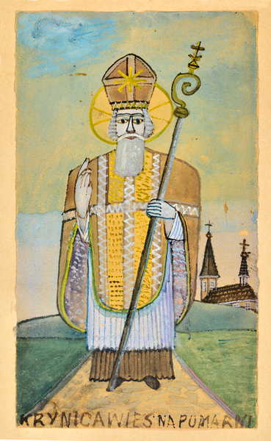

Іл. 2.1. Никифор Дровняк. Святий Миколай. 1954 р. Акварель, гуаш, папір. 28 х 16,3 см. Католицький Університет Любліну. Фото з відкритих джерел: https://www.polswissart.pl/?artistId&s=Nikifor&archive

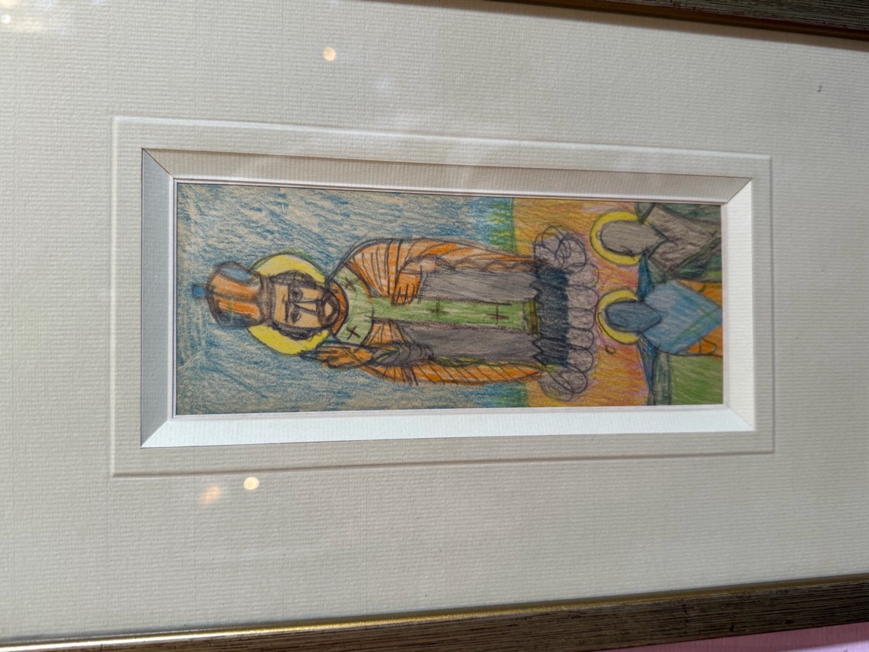

Іл. 2.2. Никифор Дровняк. Святий Миколай. Папір, кольорові олівці. (Розмір невідомий). Приватна колекція, артистичне кафе Camelot, Краків, Польща. Авторське фото.

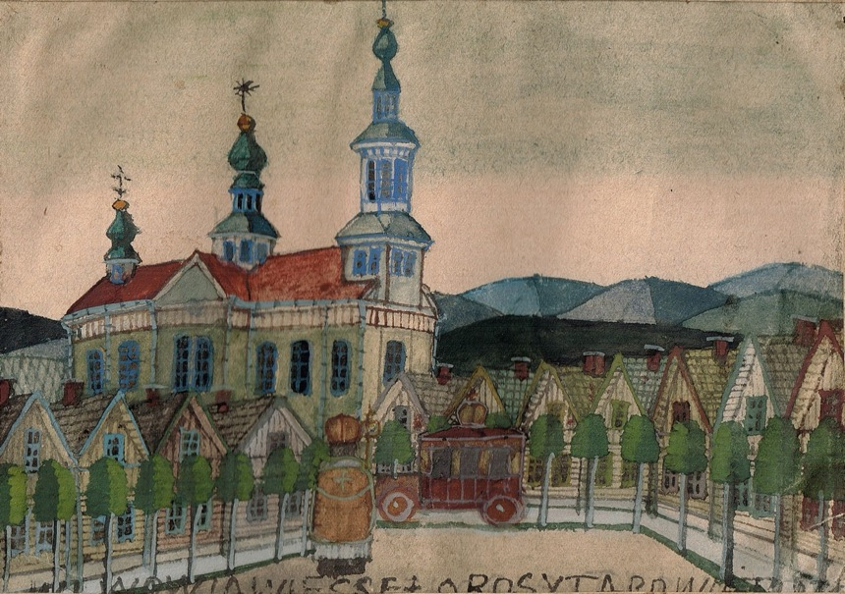

Іл. 2.3. Никифор Дровняк. Міський пейзаж із святим та автомобілем. Акварель, гуаш, папір. 15,8 х 22,3 см. Аукціонний Дім DESA ART. Джерело: https://desa.art.pl/index.php?pozycja=25958

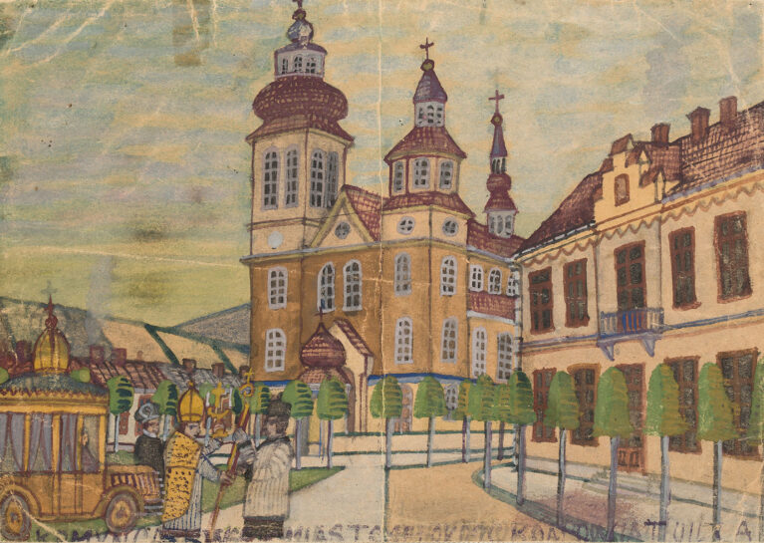

Іл. 2.4. Никифор Дровняк. Святий та Никифор як єпископ, виходить з автомобілю. Акварель, гуаш, папір. 20.5 х 29 см. Аукціонний Дім PolswissArt. Джерело: https://www.polswissart.pl/?artistId&s=Nikifor&archive

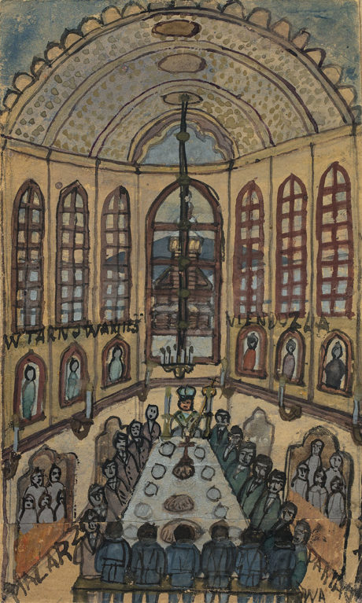

Іл. 2.5. Никифор Дровняк. Банкет художників. Акварель, гуаш, папір. 25,7 х 15.3 см. Аукціонний Дім PolswissArt. Джерело: https://www.polswissart.pl/?artistId&s=Nikifor&archive

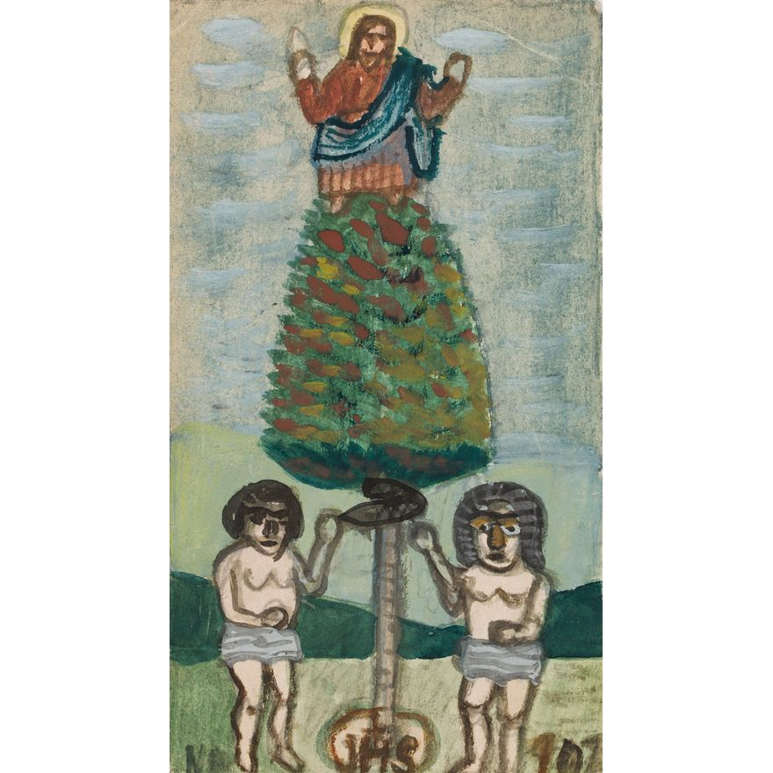

Іл. 2.6. Никифор Дровняк. Адам та Єва . Акварель, гуаш, папір. 9 х 16,5 см. Аукціонний Дім Deca.Unicum. Джерело: https://bid.desa.pl/lots/view/1-7BWIBF/nikifor-krynicki-adam-i-ewa-lata-60-xx-w

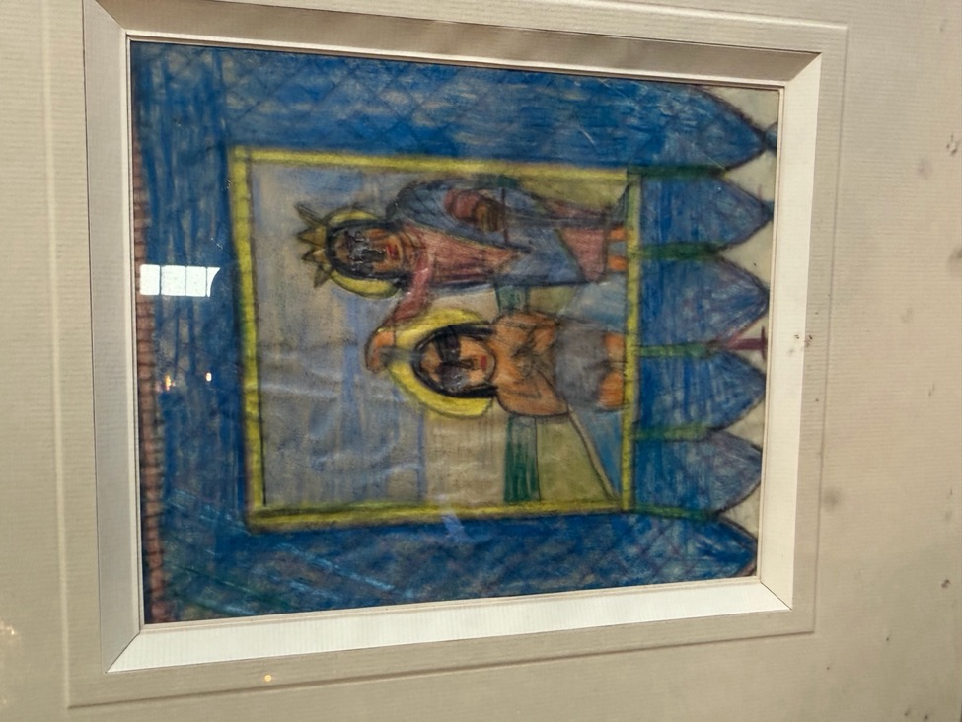

Іл. 2.7. Никифор Дровняк. Малюнок хоругви. Папір, кольорові олівці. (Розміри невідомі). Приватна колекція, артистичне кафе Camelot, Краків, Польща. Авторське фото.

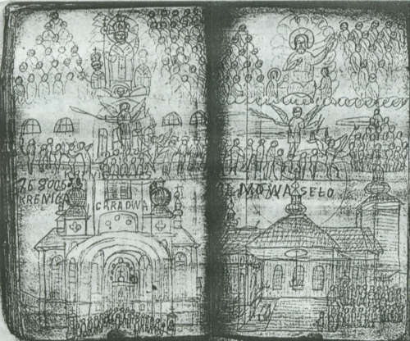

Іл. 3.1. Никифор Дровняк. Дві сторінки з рисункового нотатника, т.зв. «Молитовника» Никифора. Зліва: церква і в церкві в Криниці. Справа: церква і в церкві в Новій Веси. Олівець, папір. 11 х 7 см. Взято з відкритих джерел: https://lemko.org/lemko2/nikifor/stef01.html

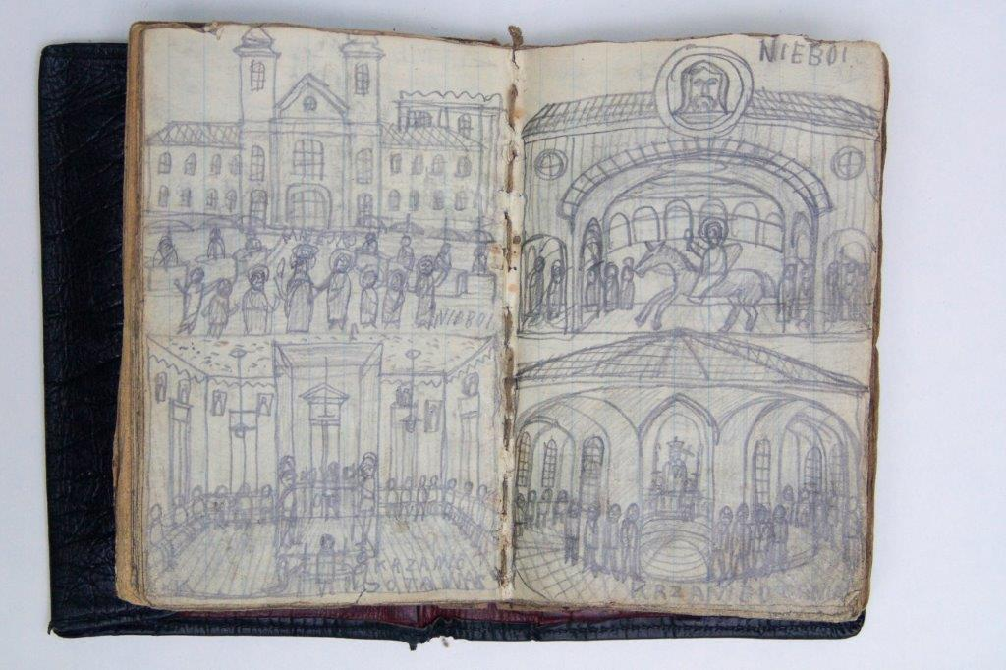

Іл. 3.2. Никифор Дровняк. Дві сторінки з рисункового нотатника, т.зв. «Молитовника» Никифора. 1920 рр. Олівець, папір. 11 х 7 см. Філія Окружного музею в Новому Сончі. Взято з відкритих джерел: https://www.historiaposzukaj.pl/wiedza,obiekty,1597,obiektmodlitewnik_nikifora_z_muzeum_nikifora_w_krynicy.html

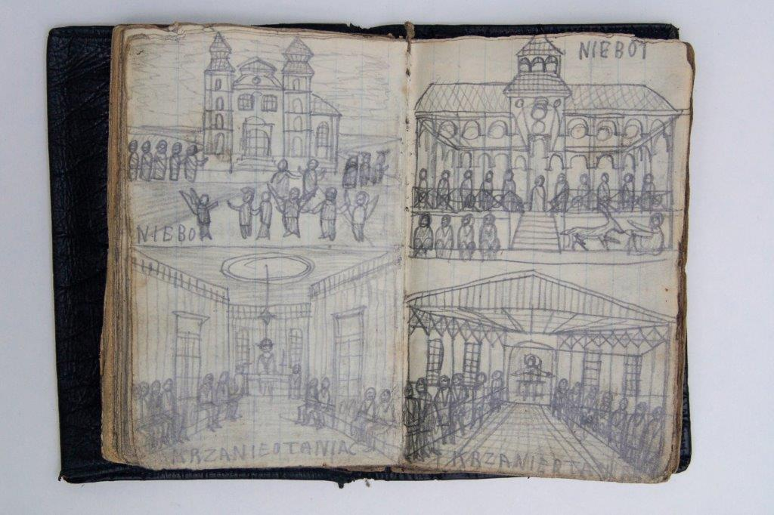

Іл. 3.3. Никифор Дровняк. Дві сторінки з рисункового нотатника, т.зв. «Молитовника» Никифора. 1920 рр. Олівець, папір. 11 х 7 см. Філія Окружного музею в Новому Сончі. Взято з відкритих джерел: https://www.historiaposzukaj.pl/wiedza,obiekty,1597,obiektmodlitewnik_nikifora_z_muzeum_nikifora_w_krynicy.html

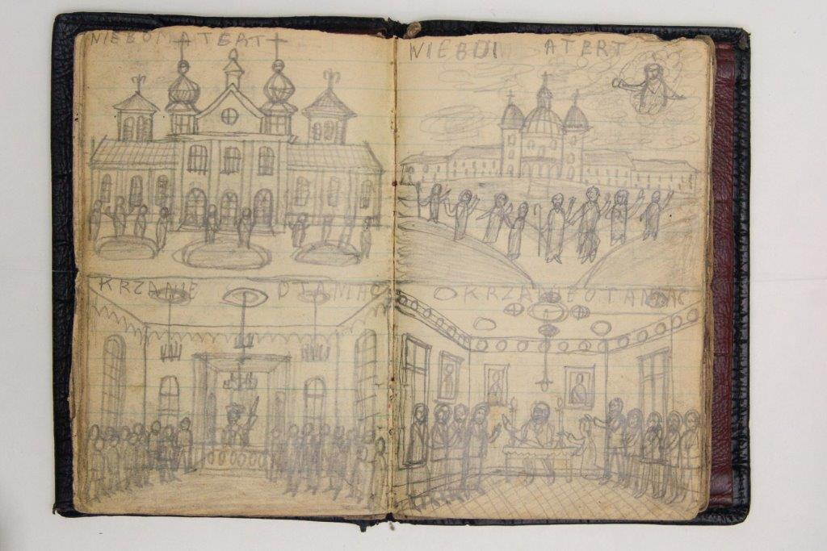

Іл. 3.4. Никифор Дровняк. Дві сторінки з рисункового нотатника, т.зв. «Молитовника» Никифора. 1920 рр. Олівець, папір. 11 х 7 см. Філія Окружного музею в Новому Сончі. Взято з відкритих джерел: https://www.historiaposzukaj.pl/wiedza,obiekty,1597,obiektmodlitewnik_nikifora_z_muzeum_nikifora_w_krynicy.html

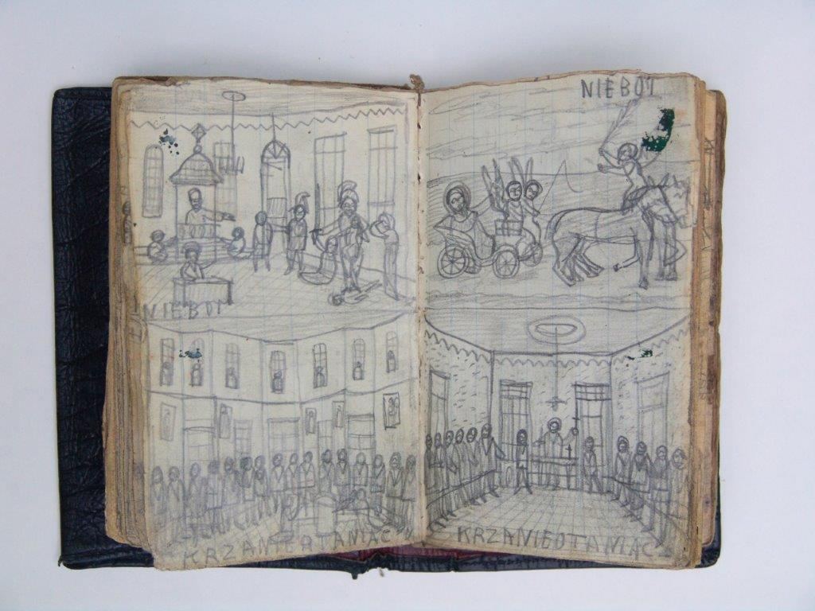

Іл. 3.5. Никифор Дровняк. Дві сторінки з рисункового нотатника, т.зв. «Молитовника» Никифора. 1920 рр. Олівець, папір. 11 х 7 см. Філія Окружного музею в Новому Сончі. Взято з відкритих джерел: https://www.historiaposzukaj.pl/wiedza,obiekty,1597,obiektmodlitewnik_nikifora_z_muzeum_nikifora_w_krynicy.html

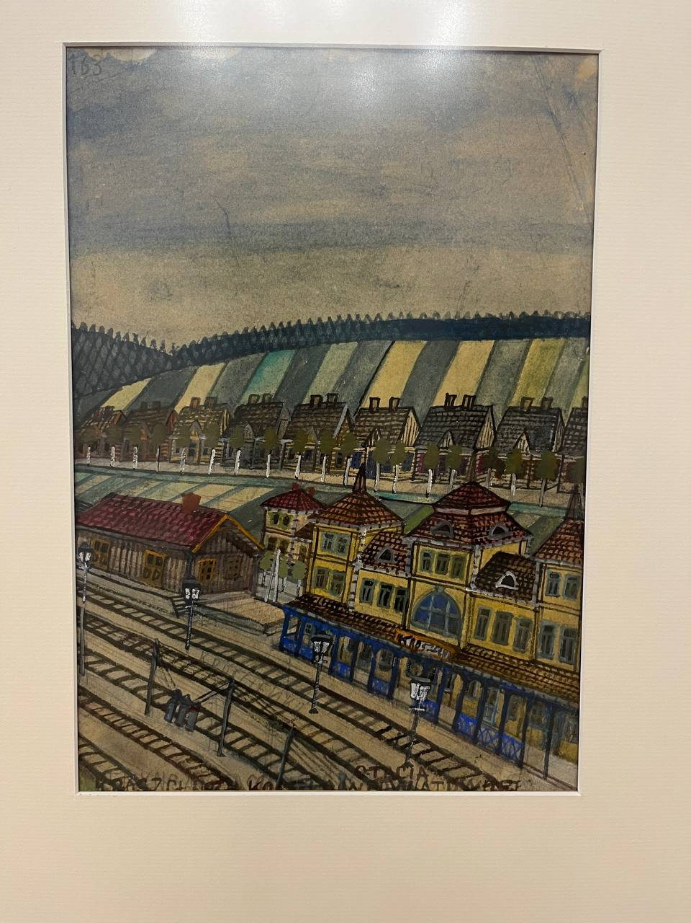

Іл. 3.6. Никифор Дровняк. Залізнодорожна станція. Акварель, гуаш, папір. (розміри невідомі). Виставка робіт Никифора Mistrz sztuki naiwnej. Взято з відкритих джерел: https://t.me/poland_art/3494

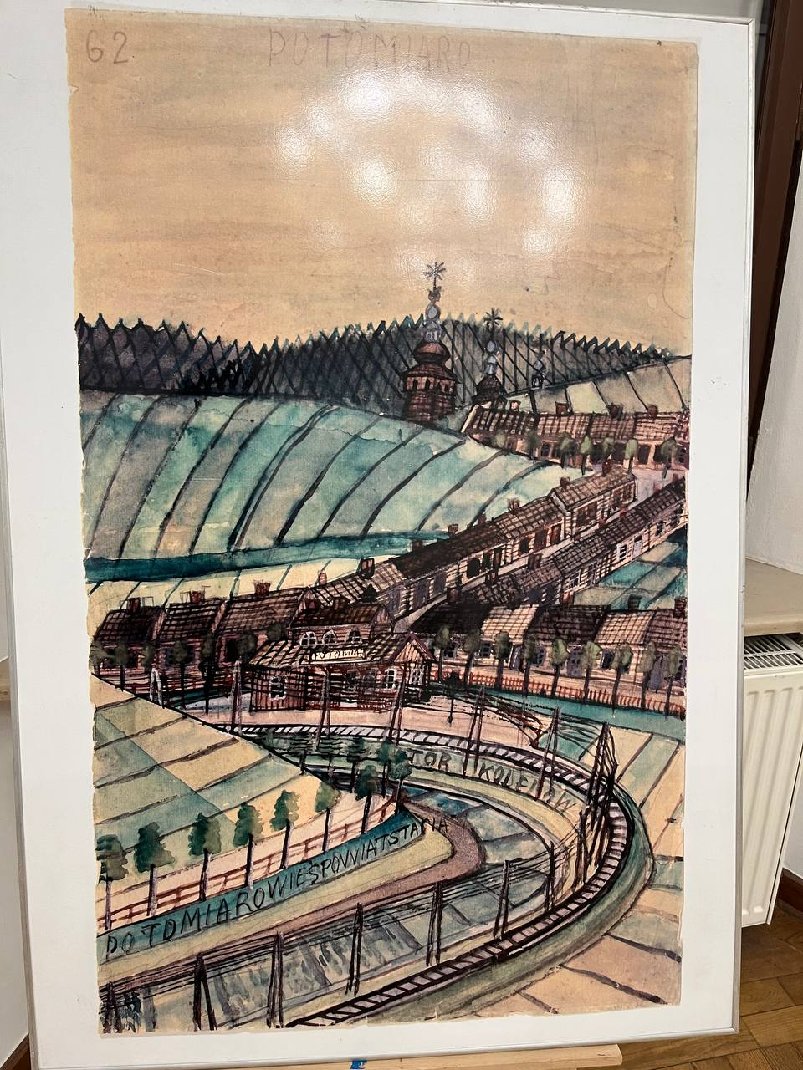

Іл. 3.7. Никифор Дровняк. Залізнодорожна станція. Акварель, гуаш, папір. (розміри невідомі). Виставка робіт Никифора Mistrz sztuki naiwnej. Взято з відкритих джерел: https://t.me/poland_art/3494

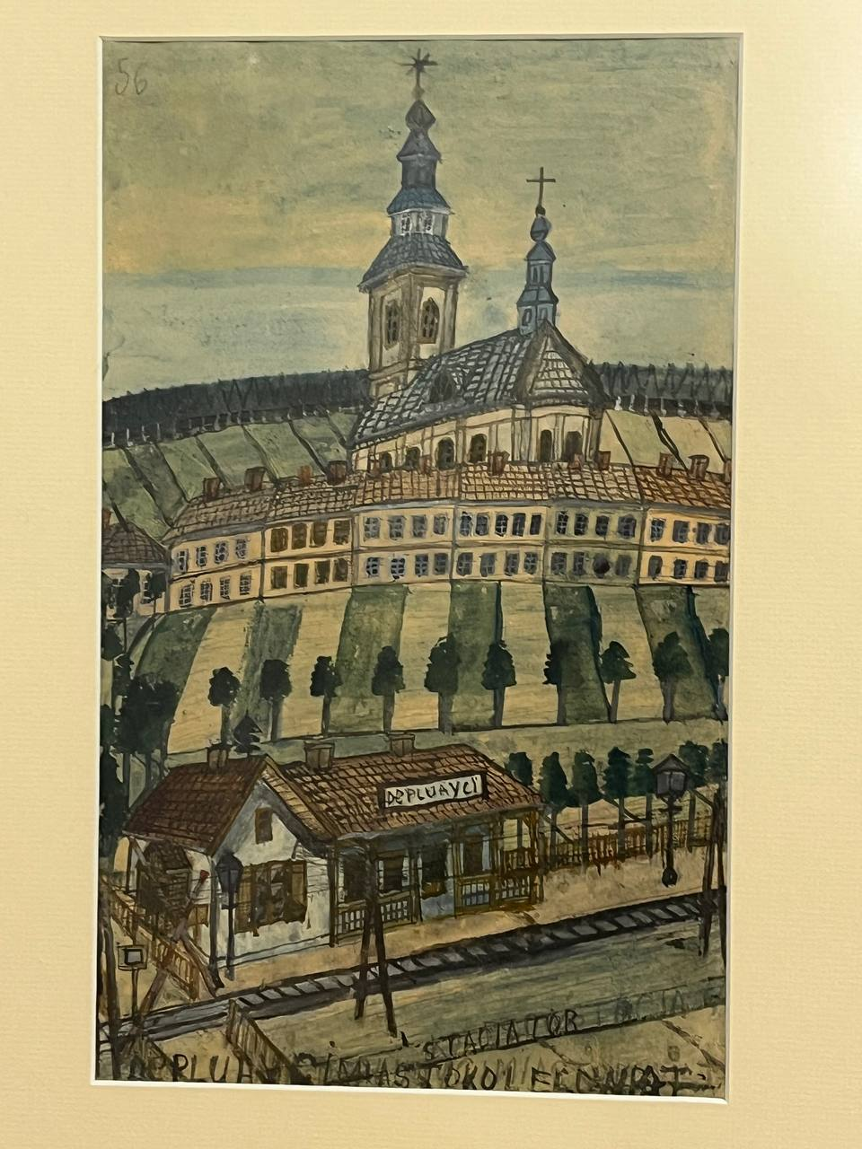

Іл. 3.8. Никифор Дровняк. Залізнодорожна станція. Акварель, гуаш, папір. (розміри невідомі). Виставка робіт Никифора Mistrz sztuki naiwnej. Взято з відкритих джерел: https://t.me/poland_art/3494

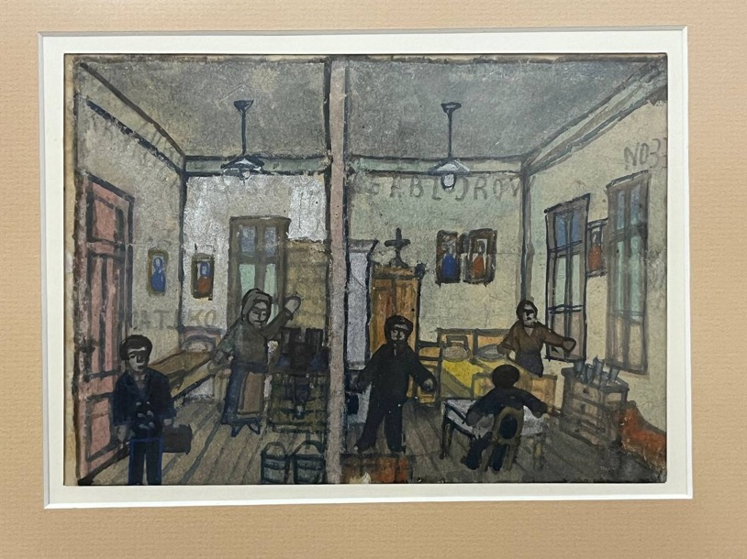

Іл. 3.9. Никифор Дровняк. Кімната. Акварель, гуаш, папір. (розміри невідомі). Виставка робіт Никифора Mistrz sztuki naiwnej. Взято з відкритих джерел: https://t.me/poland_art/3494

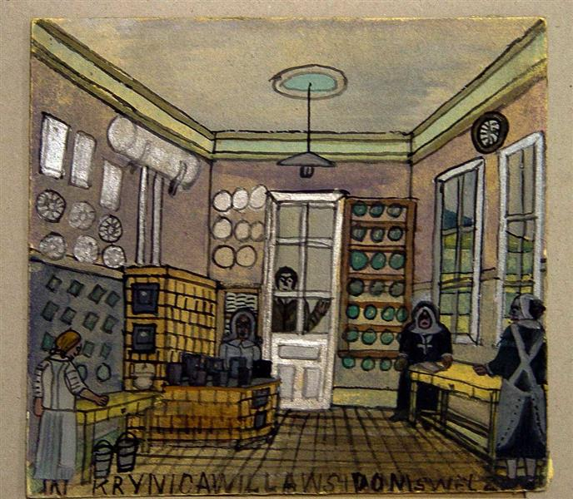

Іл. 3.10. Никифор Дровняк. Акварель, гуаш, папір. (розміри невідомі). Виставка робіт Никифора Mistrz sztuki naiwnej. Взято з відкритих джерел: https://t.me/poland_art/3494

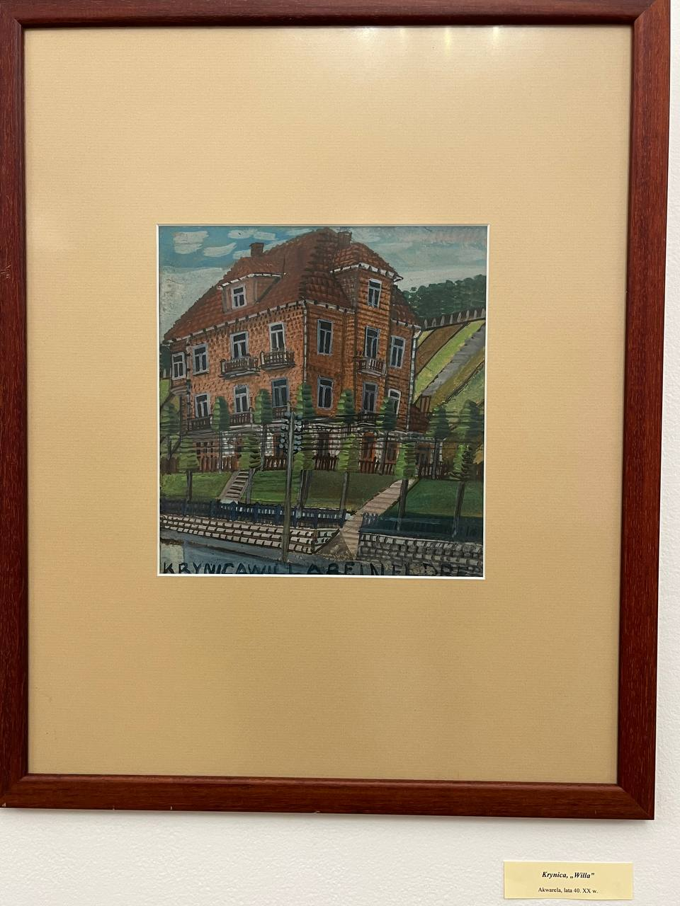

Іл. 3.11. Никифор Дровняк. Криницькі вілли. Акварель, гуаш, папір. (розміри невідомі). Виставка робіт Никифора Mistrz sztuki naiwnej. Взято з відкритих джерел: https://t.me/poland_art/3494

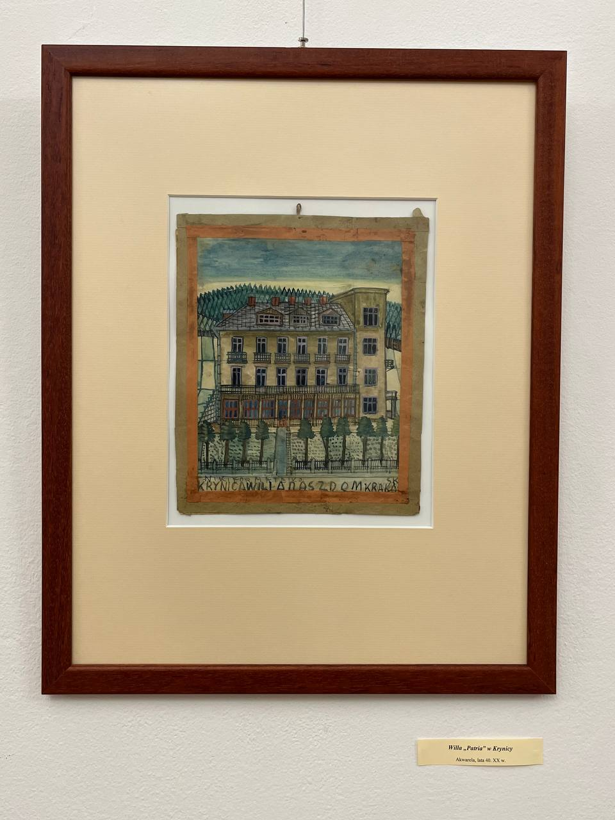

Іл. 3.12. Никифор Дровняк. Криницькі вілли. Акварель, гуаш, папір. (розміри невідомі). Виставка робіт Никифора Mistrz sztuki naiwnej. Взято з відкритих джерел: https://t.me/poland_art/3494

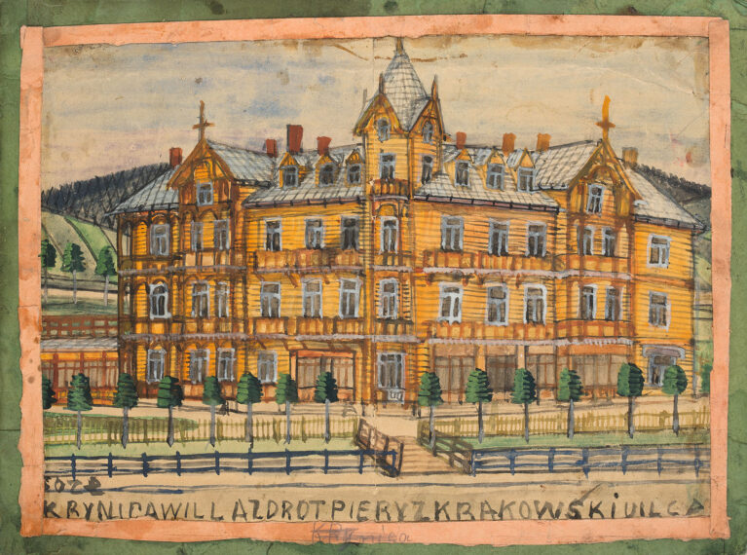

Іл. 3.13. Никифор Дровняк. Вілла Вітольдівка. З серії Криницькі вілли. Акварель, гуаш, папір. 24,5 х 33 см. Аукціонний Дім PolswissArt. Взято з відкритих джерел: https://www.polswissart.pl/?artistId&s=Nikifor&archive

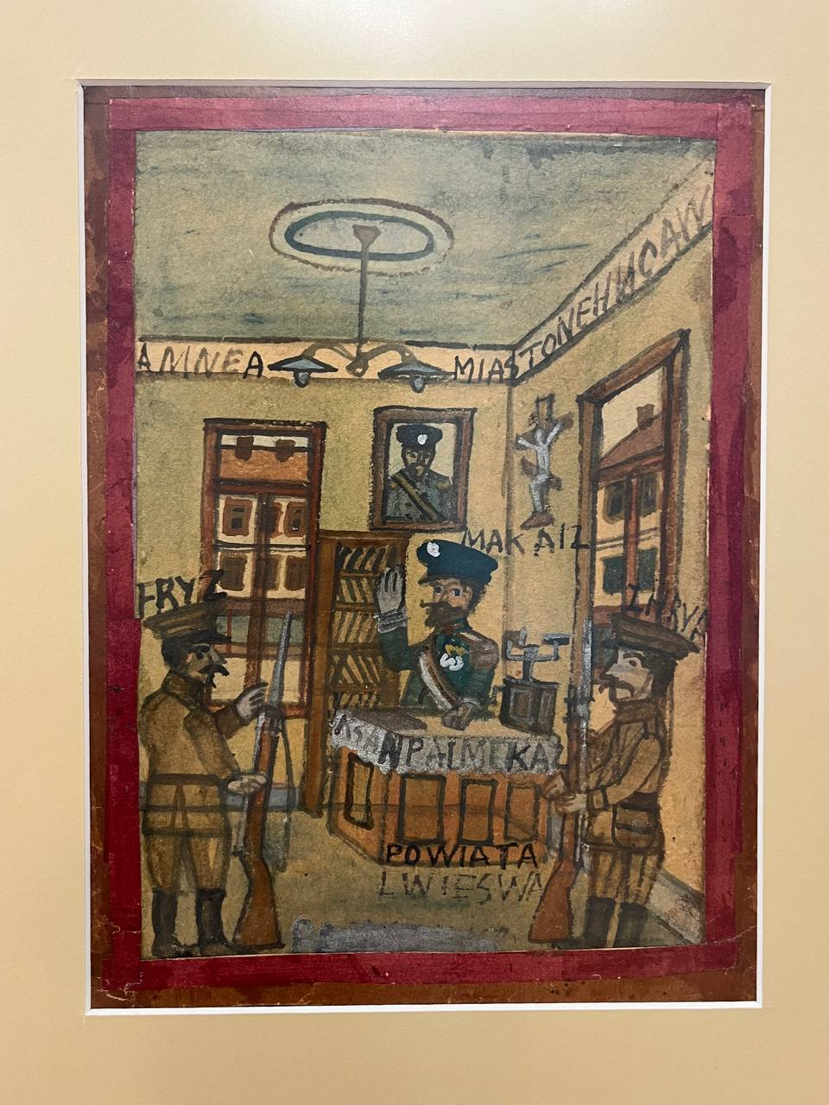

Іл. 3.14. Никифор Дровняк. Військові. Акварель, гуаш, папір. (розміри невідомі). Виставка робіт Никифора Mistrz sztuki naiwnej. Взято з відкритих джерел: https://t.me/poland_art/3494

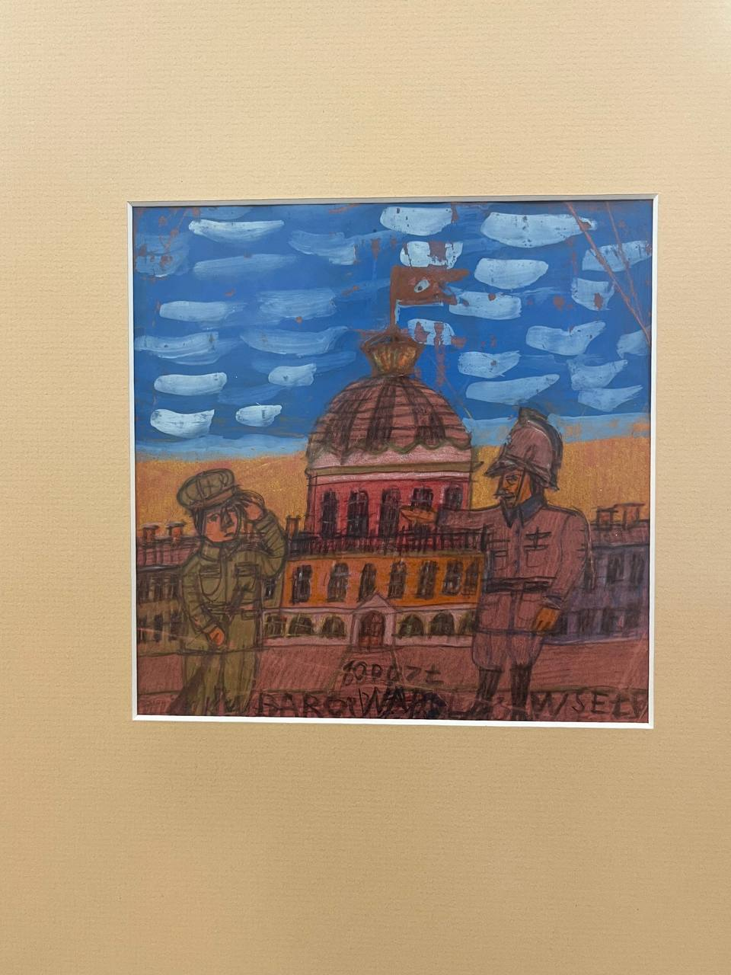

Іл. 3.15. Никифор Дровняк. Військові. Акварель, гуаш, папір. (розміри невідомі). Виставка робіт Никифора Mistrz sztuki naiwnej. Взято з відкритих джерел: https://t.me/poland_art/3494

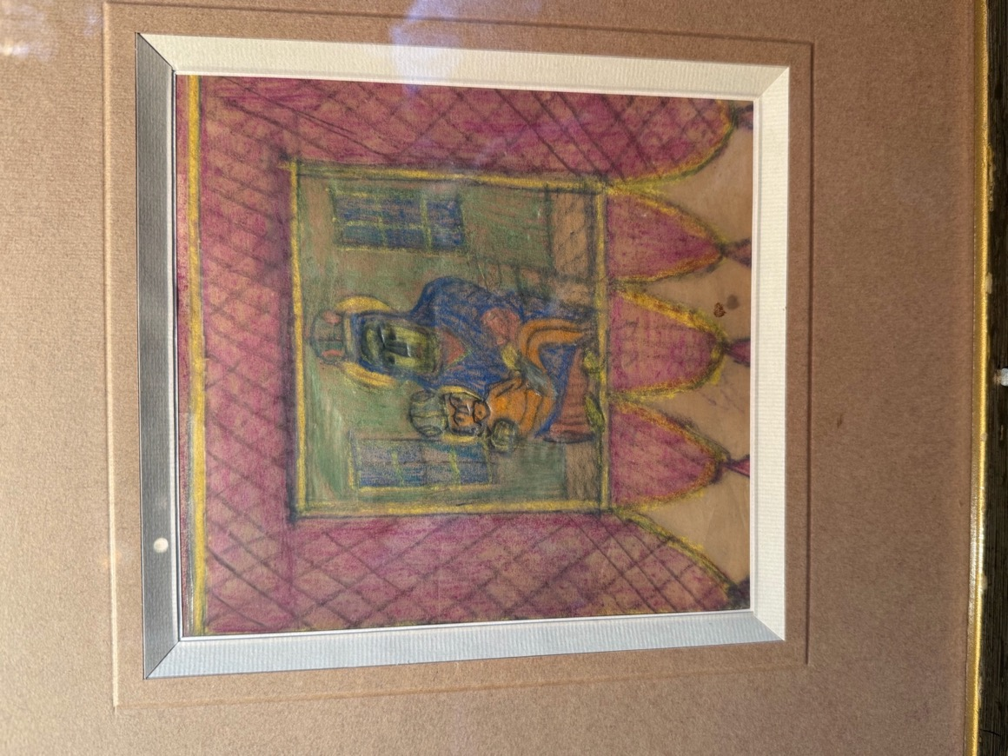

Іл. 3.16. Никифор Дровняк. Малюнок хоругви з Богоматірю. Папір, кольорові олівці.. Приватна колекція, артистичне кафе Camelot, Краків, Польща. Авторське фото.

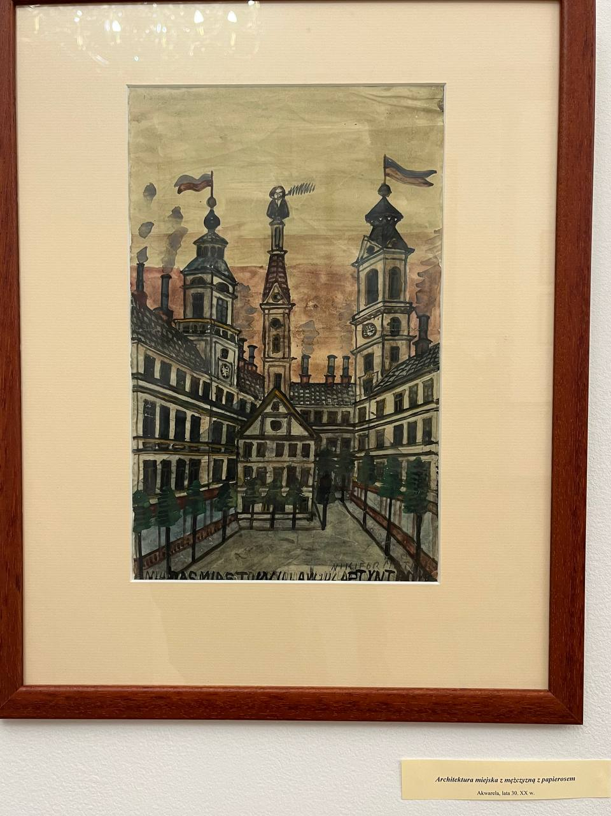

Іл. 3.17. Никифор Дровняк. Будинок з зображенням чоловіка, що палить Акварель, гуаш, папір. (розміри невідомі). Виставка робіт Никифора Mistrz sztuki naiwnej. Взято з відкритих джерел: https://t.me/poland_art/3494

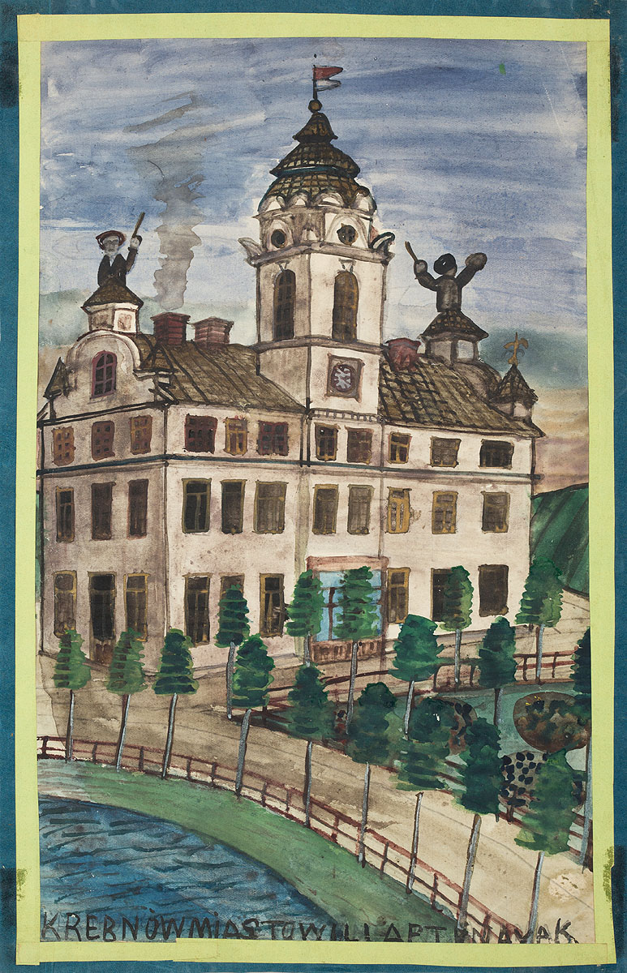

Іл. 3.18. Никифор Дровняк. Зображення будинку з символами на дахах. Акварель, гуаш, папір. (розміри невідомі). Виставка робіт Никифора Mistrz sztuki naiwnej. Взято з відкритих джерел: https://t.me/poland_art/3494

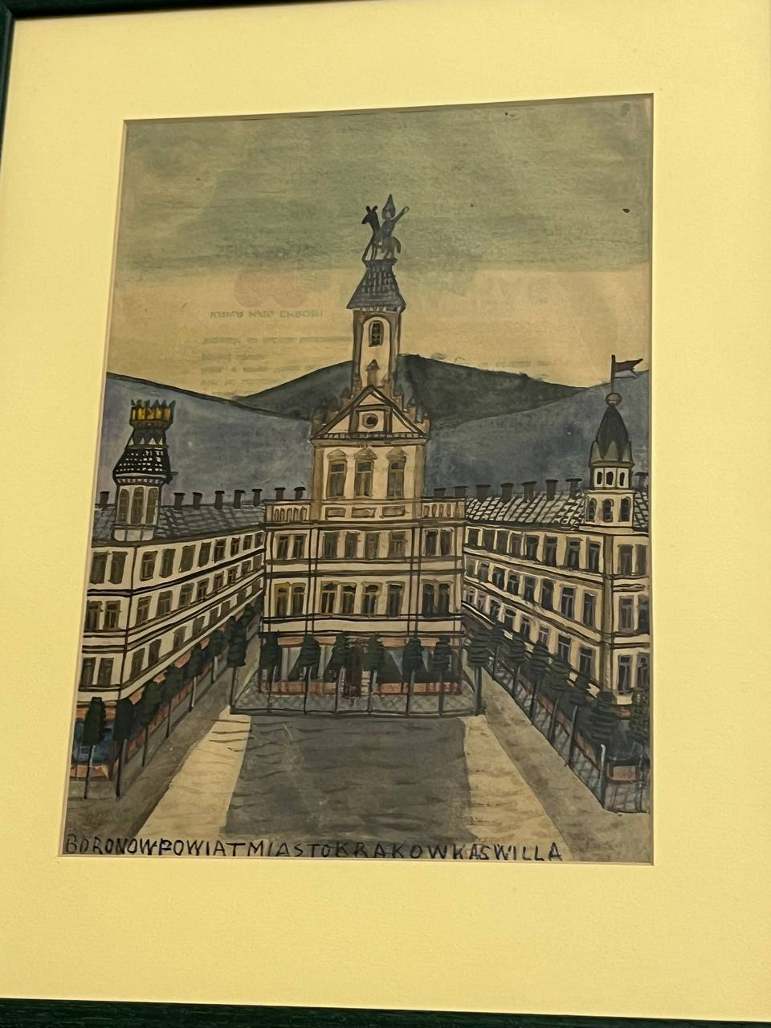

Іл. 3.19. Никифор Дровняк. Зображення будинку з Лайкоником. Акварель, гуаш, папір. (розміри невідомі). Виставка робіт Никифора Mistrz sztuki naiwnej. Взято з відкритих джерел: https://t.me/poland_art/3494

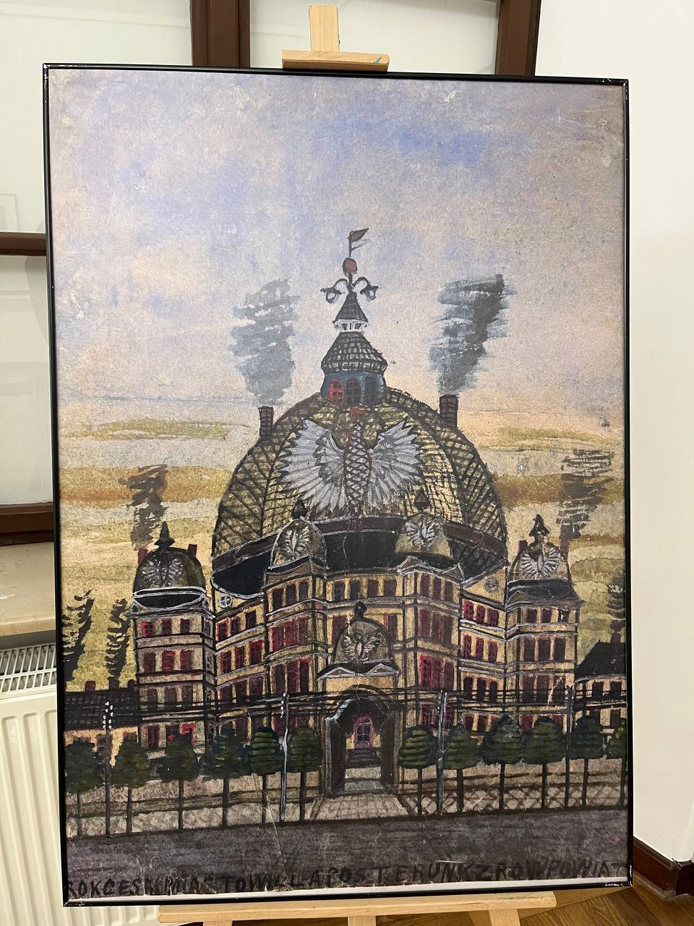

Іл. 3.20. Никифор Дровняк. Зображення будинку з польським прапором та гербом. Акварель, гуаш, папір. (розміри невідомі). Виставка робіт Никифора Mistrz sztuki naiwnej. Взято з відкритих джерел: https://t.me/poland_art/3494

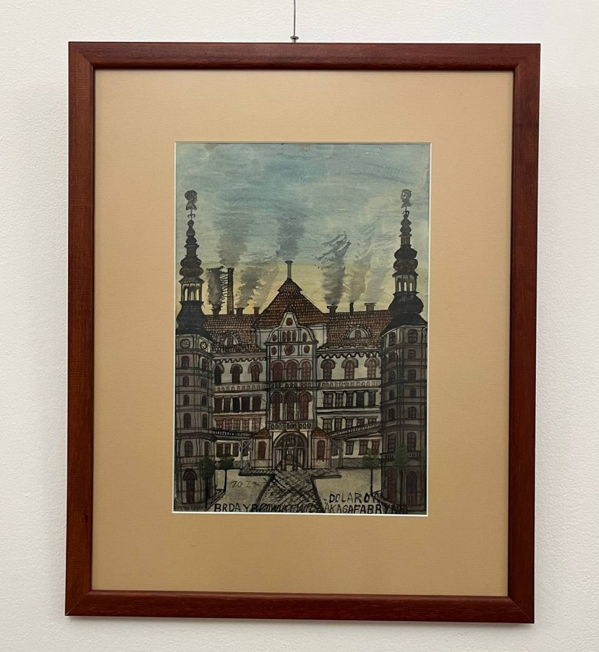

Іл. 3.21. Никифор Дровняк. Фабрика доларів. Акварель, гуаш, папір. (розміри невідомі). Виставка робіт Никифора Mistrz sztuki naiwnej. Взято з відкритих джерел: https://t.me/poland_art/3494

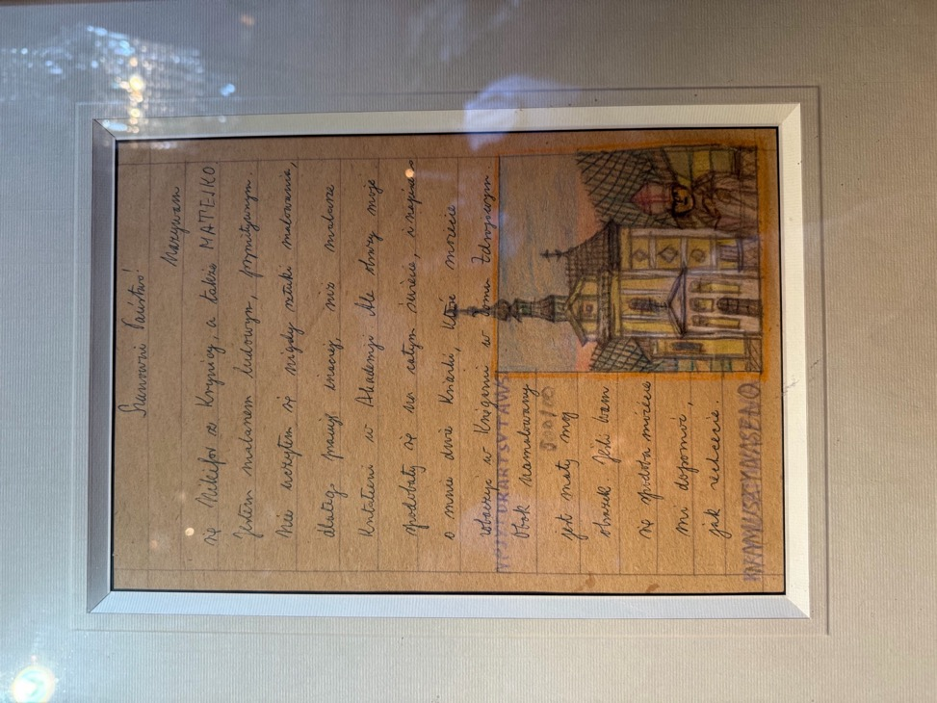

Іл. 3.22. Никифор Дровняк. Жебрачий лист. Акварель, папір, кольорові олівці. (Розміри невідомі). Приватна колекція, артистичне кафе Camelot, Краків, Польща. Авторське фото.

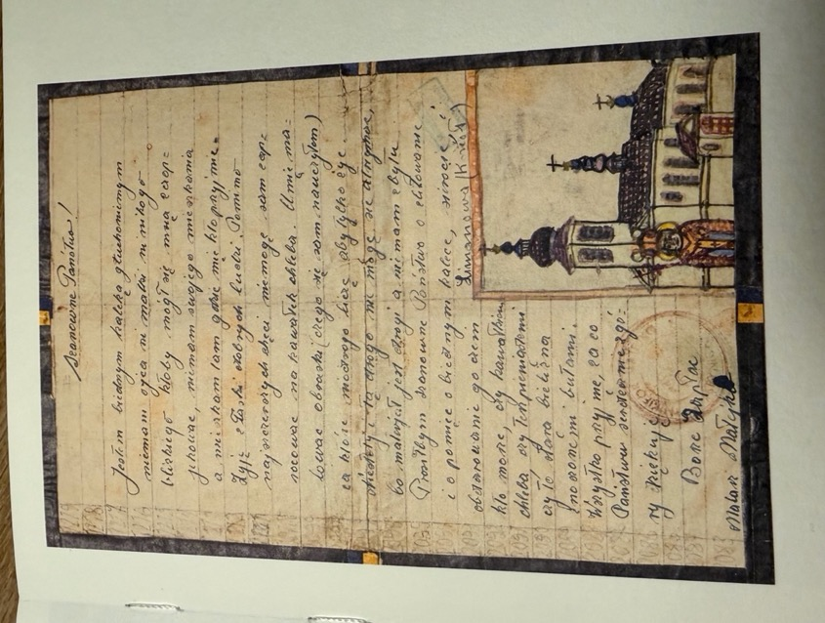

Іл. 3.23. Никифор Дровняк. Жебрачий лист. Акварель, папір, кольорові олівці, ручка, чорнила. 27,9 х 19,7 см. Колекція Українського Дому, Нью Йорк, Репродукція з книги: Мудрак М., К. 2023. Никифор. Київ: Родовід.

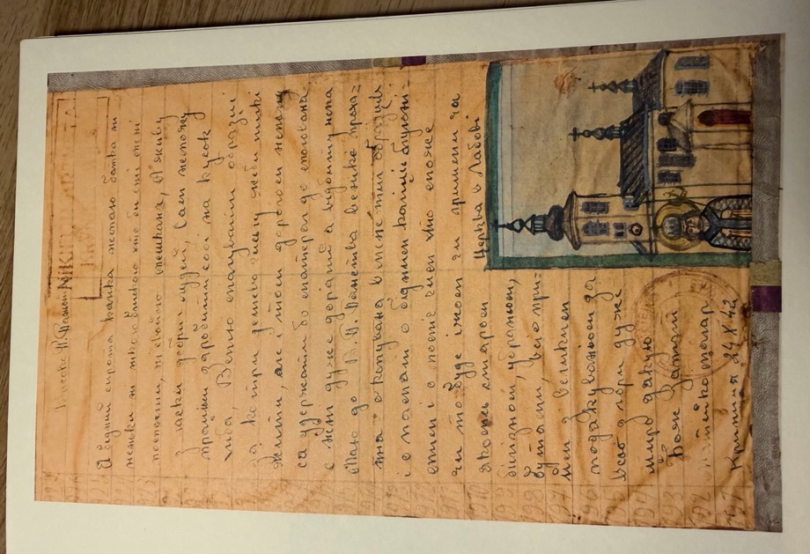

Іл. 3.24. Никифор Дровняк. Жебрачий лист. Акварель, папір, кольорові олівці, ручка, чорнила. 27,9 х 19,7 см. Колекція Українського Дому, Нью Йорк, Репродукція з книги: Мудрак М., К. 2023. Никифор. Київ: Родовід.

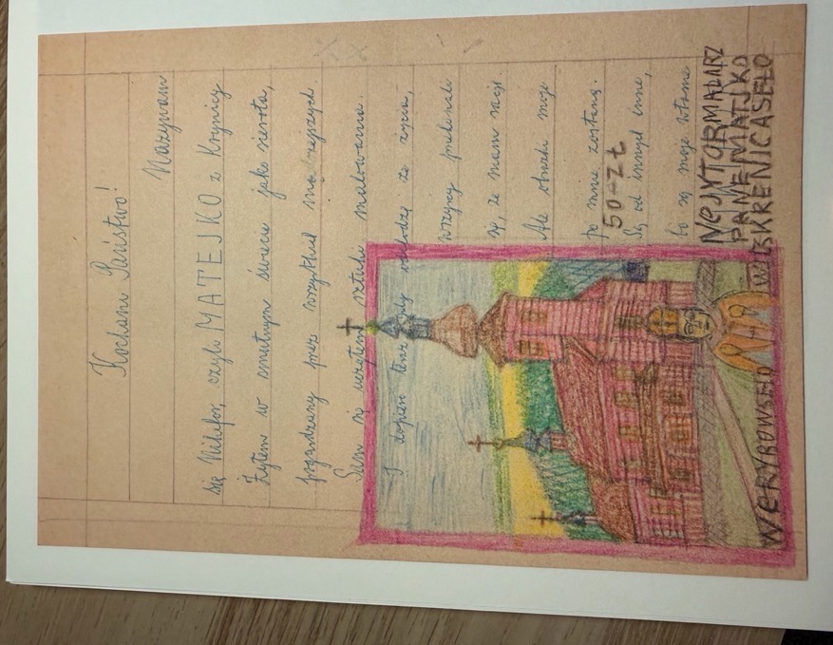

Іл. 3.25. Никифор Дровняк. Жебрачий лист. Папір, кольорові олівці. 11,7 х 8,25 см. Колекція Українського Дому, Нью Йорк, Репродукція з книги: Мудрак М., К. 2023. Никифор. Київ: Родовід.

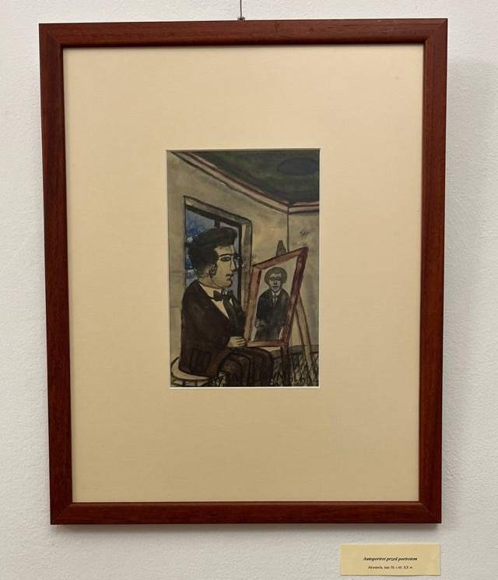

Іл. 3.26. Никифор Дровняк. Автопортрет з мольбертом. Акварель, гуаш, папір. (Розміри невідомі). Виставка робіт Никифора Mistrz sztuki naiwnej. Взято з відкритих джерел: https://t.me/poland_art/3494

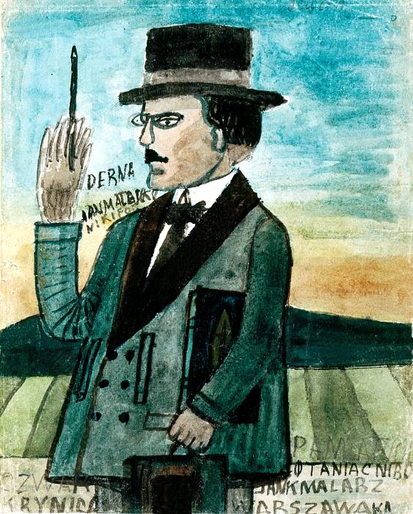

Іл. 3.27. Никифор Дровняк. Автопортрет. Акварель, гуаш, папір.
(Розміри невідомі). Окружний музей м. Новий Сонч. Взято з відкритих джерел: https://culture.pl/en/event/polish-collections-of-nikifors-art-in-the-ukraine

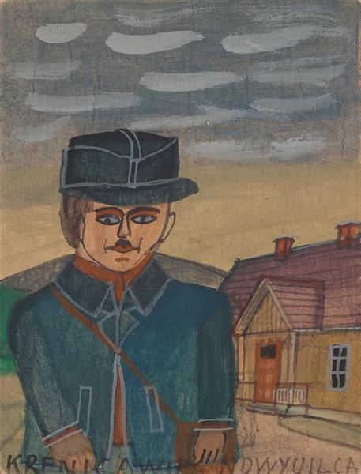

Іл. 3.28. Никифор Дровняк. Автопортрет. Акварель, гуаш, папір. 23 х 18,5 см.
Аукціонний Дім Mutual Art. Взято з відкритих джерел: https://www.mutualart.com

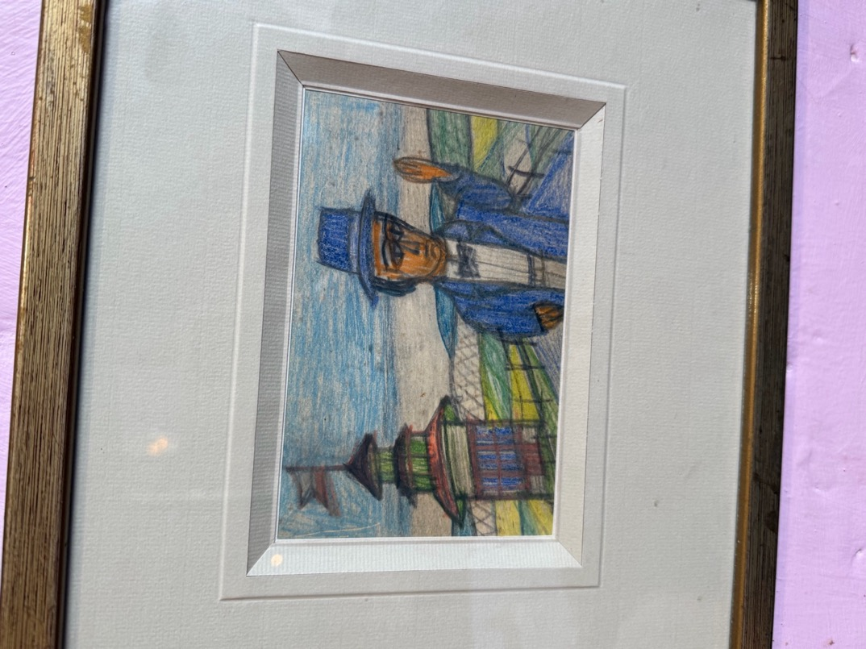

Іл. 3.29. Никифор Дровняк. Автопортрет на фоні пейзажу. Папір, кольорові олівці.. Приватна колекція, артистичне кафе Camelot, Краків, Польща. Авторське фото.

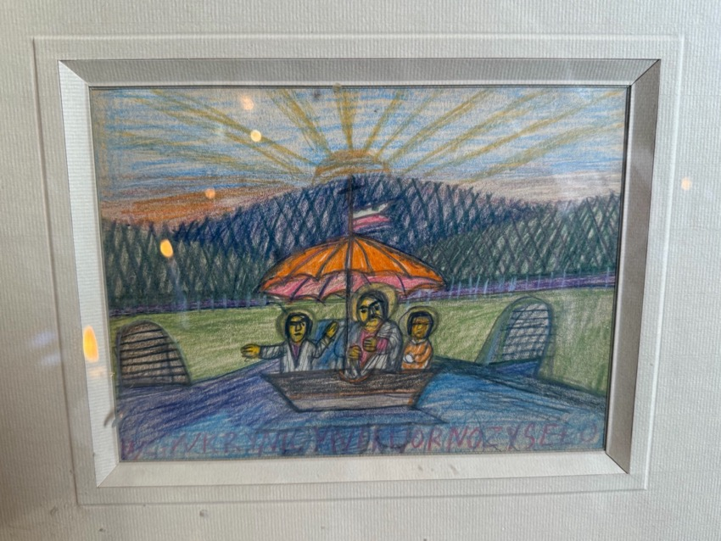

Іл. 3.30. Никифор Дровняк. Святі в човні. Папір, кольорові олівці. (Розміри невідомі). Приватна колекція, артистичне кафе Camelot, Краків, Польща. Авторське фото.

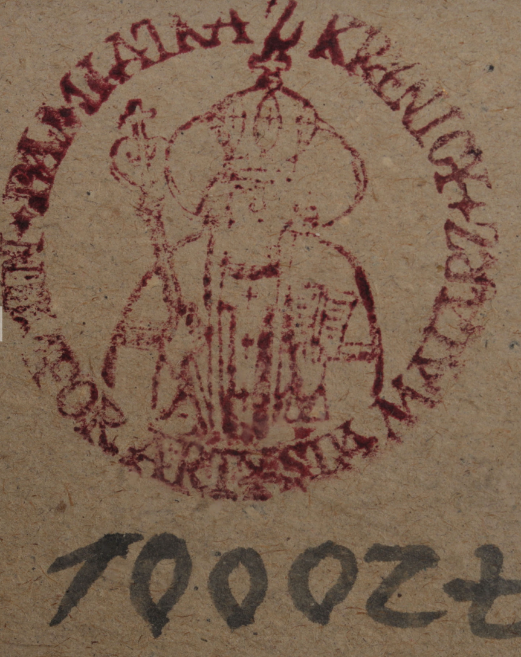

Іл. 3.31. Никифор Дровняк. Відбиток печатки. Чорнила, папір.
Аукціонний Дім Krakowski dom aukcyjny. Взято з відкритих джерел: https://krakowskidomaukcyjny.pl/index.php?a=Nikifor&filtr=0&szukajartysty=1

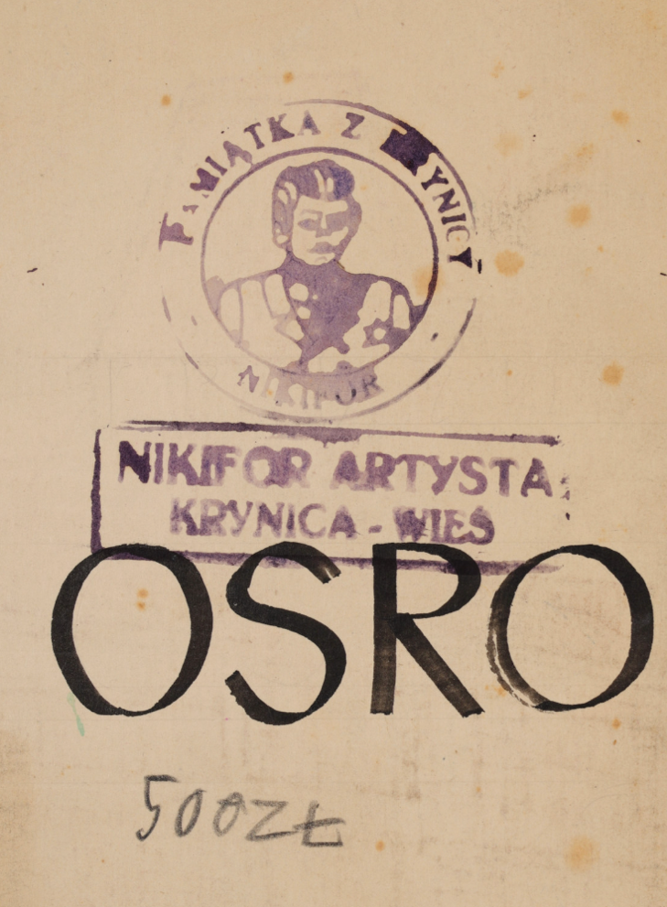

Іл. 3.32. Никифор Дровняк. Відбиток печатки. Чорнила, папір.
Аукціонний Дім Krakowski dom aukcyjny. Взято з відкритих джерел: https://krakowskidomaukcyjny.pl/index.php?a=Nikifor&filtr=0&szukajartysty=1

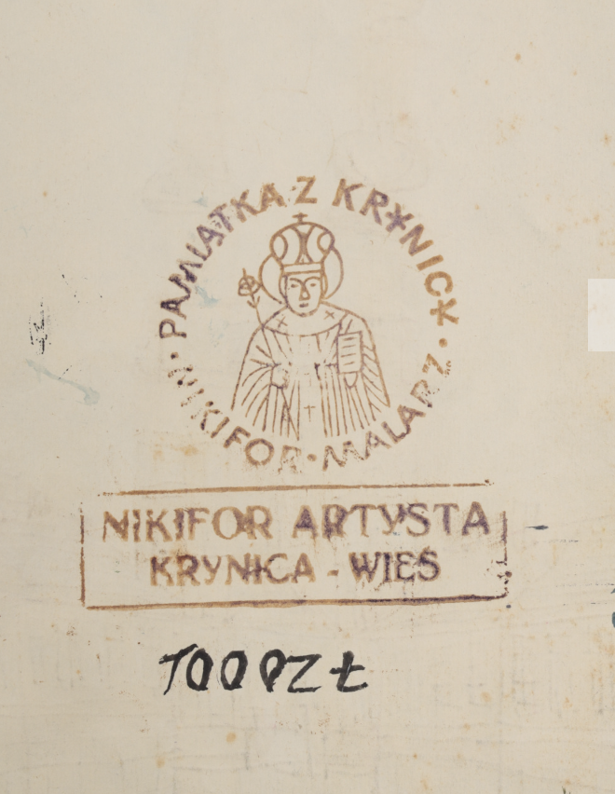

Іл. 3.33. Никифор Дровняк. Відбиток печатки. Чорнила, папір.
Аукціонний Дім Krakowski dom aukcyjny. Взято з відкритих джерел: https://krakowskidomaukcyjny.pl/index.php?a=Nikifor&filtr=0&szukajartysty=1

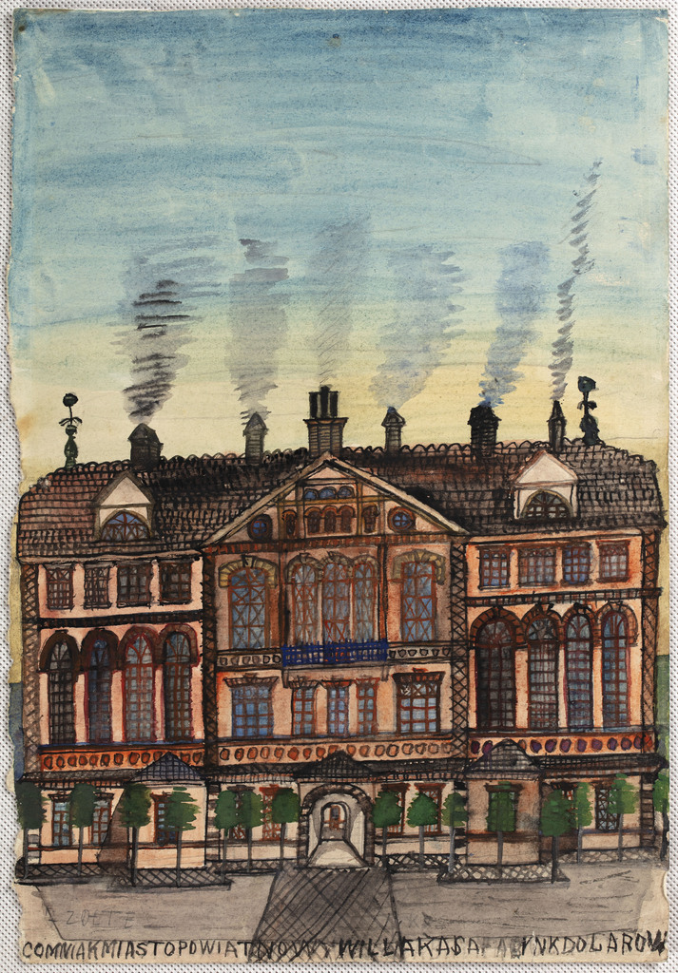

Іл. 3.34. Никифор Дровняк. Фабрика доларів - Архітектура. Гуаш, акварель, папір. 35.2 х 25.7 см. Окружний музей м. Новий Сонч. Взято з відкритих джерел: https://muzea.malopolska.pl/en/objects-list/2529

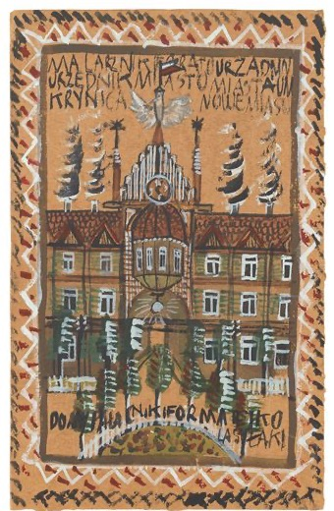

Іл. 3.35. Никифор Дровняк. Архітектура . Акварель, гуаш, папір. 21 х 17 см.
Аукціонний Дім Mutual Art. Взято з відкритих джерел: https://www.mutualart.com

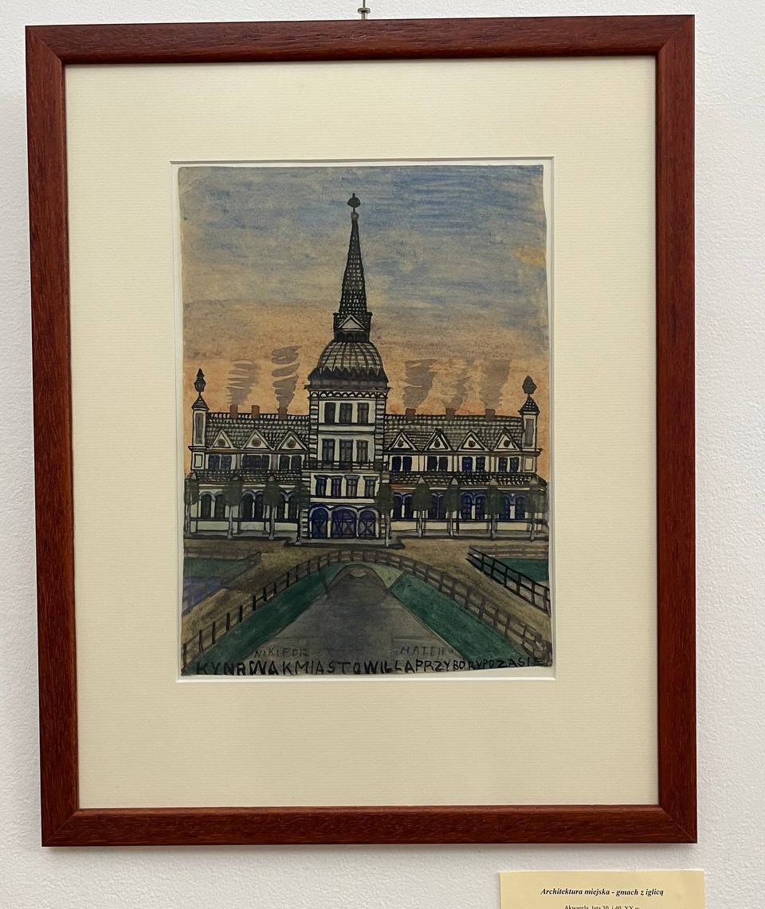

Іл. 3.36. Никифор Дровняк. Архітектура. Акварель, гуаш, папір. (розміри невідомі). Виставка робіт Никифора Mistrz sztuki naiwnej. Взято з відкритих джерел: https://t.me/poland_art/3494

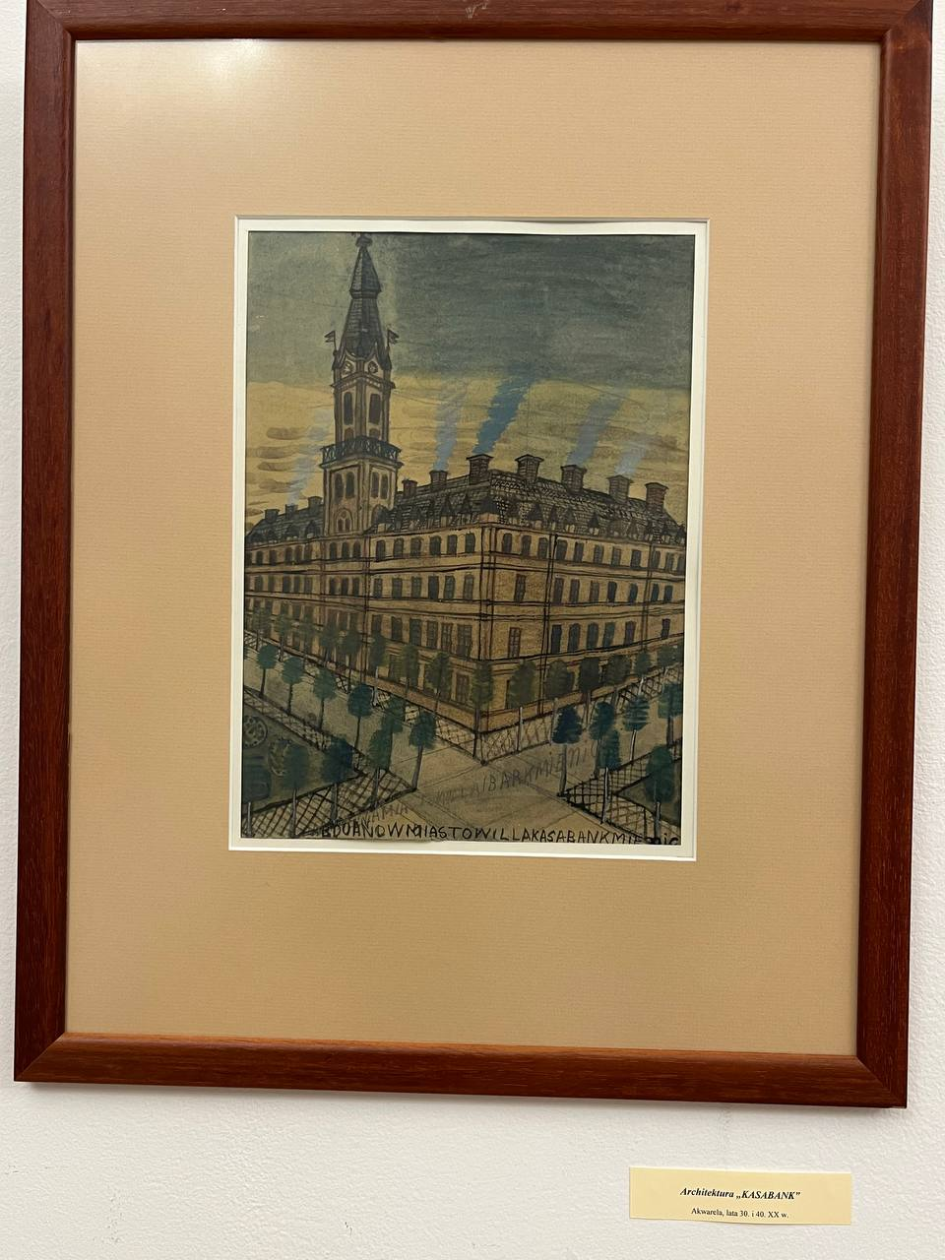

Іл. 3.37. Никифор Дровняк. Архітектура Kasibank. Акварель, гуаш, папір. (розміри невідомі). Виставка робіт Никифора Mistrz sztuki naiwnej. Взято з відкритих джерел: https://t.me/poland_art/3494

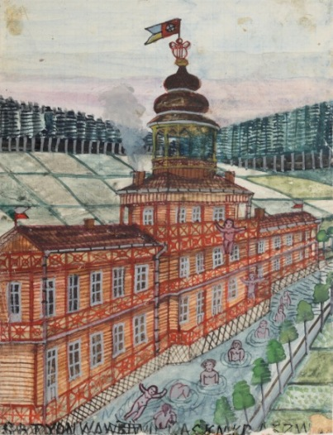

Іл. 3.38. Никифор Дровняк. Спа-центр - Архітектура. Акварель, гуаш, папір. 19, 2 х 14, 2 см. Аукціонний Дім Krakowski dom aukcyjny. Взято з відкритих джерел:https://krakowskidomaukcyjny.pl/index.php?a=Nikifor&filtr=0&szukajartysty=1

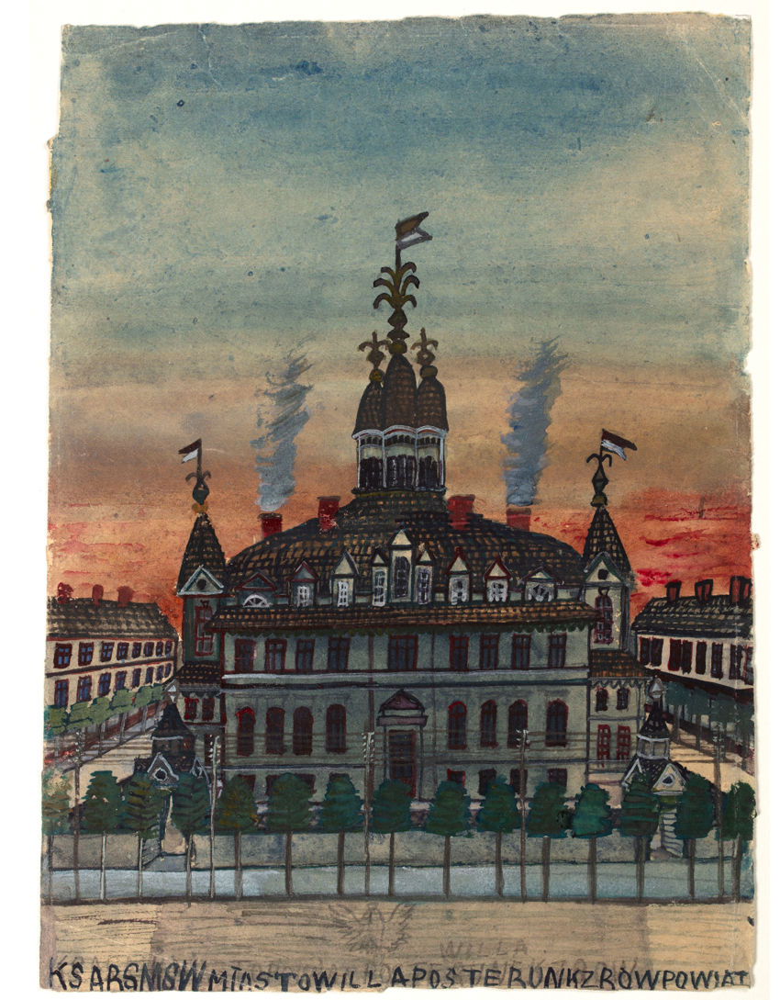

Іл. 3.39. Никифор Дровняк. Ділова будівля - Архітектура. Гуаш, акварель, папір. 34 х 26,5 см. Окружний музей м. Новий Сонч. Взято з відкритих джерел: https://muzea.malopolska.pl/en/objects-list/2529

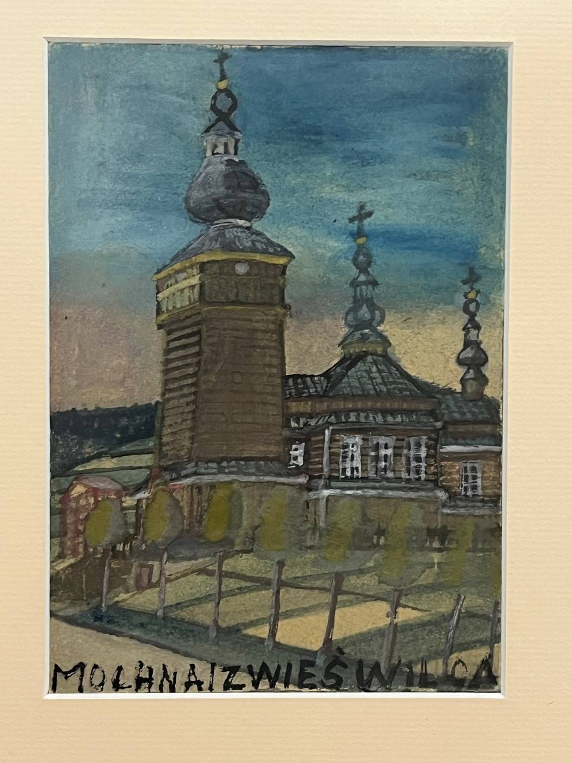

Іл. 3.40. Никифор Дровняк. Лемківська церква. Гуаш, акварель, папір. (Розміри невідомі). Окружний музей м. Новий Сонч. Взято з відкритих джерел: https://muzeum.sacz.pl/wyniki-wyszukiwania?word=Nikifor

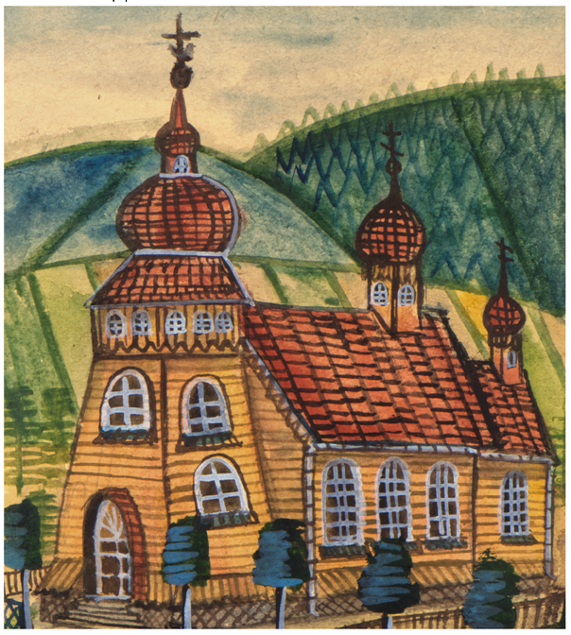

Іл. 3.41. Никифор Дровняк. Лемківська церква. Гуаш, акварель, папір. (Розміри невідомі). Виставка у фаундації Nowycia. Взято з відкритих джерел:https://nowycia.pl/uk/%D0%B5%D0%BF%D1%96%D1%84%D0%B0%D0%BD%D1%96%D0%B9-%D0%B4%D1%80%D0%BE%D0%B2%D0%BD%D1%8F%D0%BA-%D0%BD%D0%B8%D0%BA%D0%B8%D1%84%D0%BE%D1%80-%D0%B2%D0%B8%D1%81%D1%82%D0%B0%D0%B2%D0%BA%D0%B0-2/

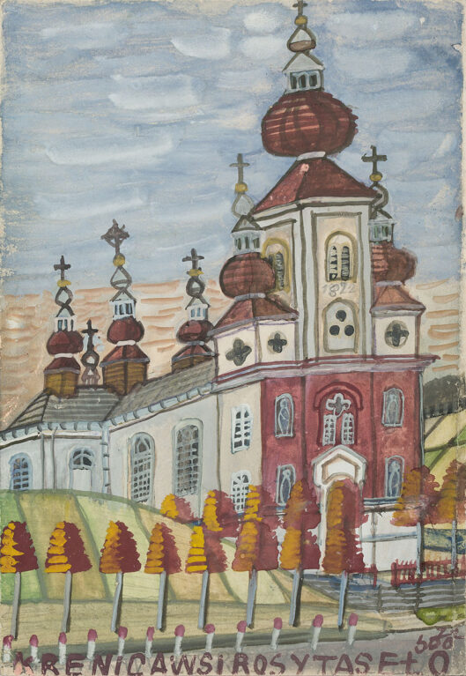

Іл. 3.42. Никифор Дровняк. Церква св Петра і Павла, Криниця. 25 х 17,5 см. Гуаш, акварель, папір. Аукційний дім PolswissArt. Взято з відкритих джерел: https://www.polswissart.pl/?artistId&s=Nikifor&archive

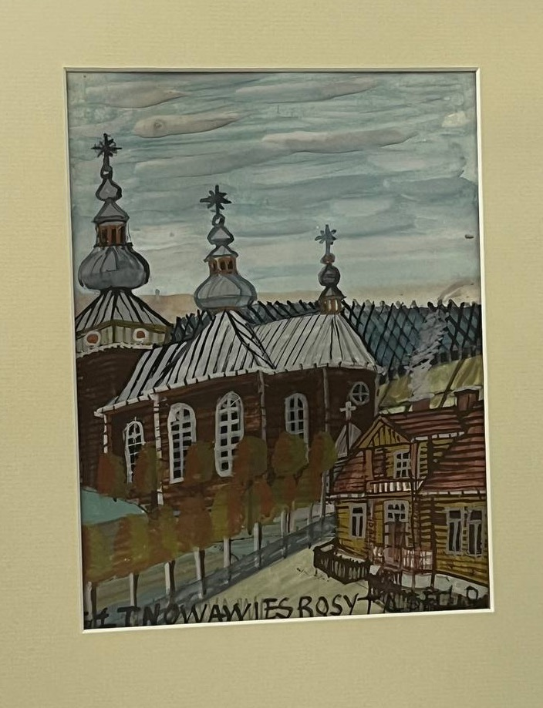

Іл. 3.43. Никифор Дровняк. Православна церква. Гуаш, акварель, папір. (Розміри невідомі). Виставка робіт Никифора Mistrz sztuki naiwnej. Взято з відкритих джерел: https://t.me/poland_art/3494

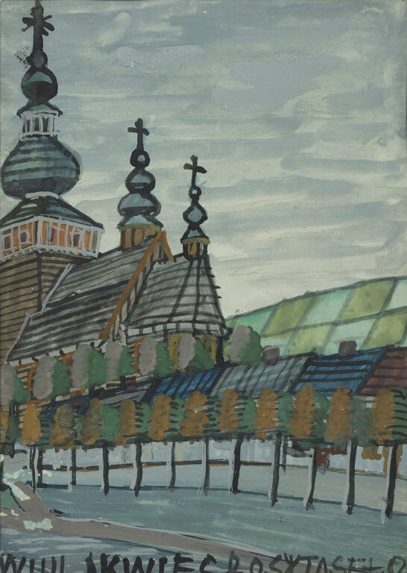

Іл. 3.44. Никифор Дровняк. Православна церква. 21 х 15 см. Гуаш, акварель, папір. Аукційний дім PolswissArt. Взято з відкритих джерел: https://www.polswissart.pl/?artistId&s=Nikifor&archive

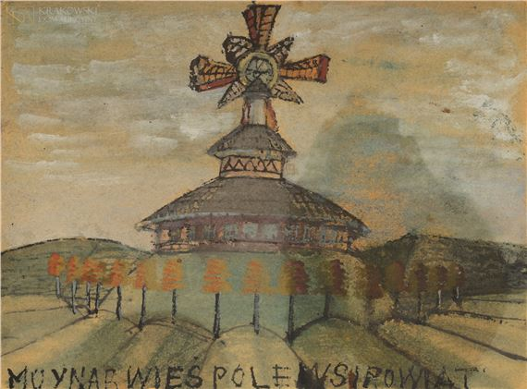

Іл. 3.45. Никифор Дровняк. Ротонда на пагорбі. 18 х 25 см. Гуаш, акварель, папір. Аукційний дім Mutual Art. Взято з відкритих джерел: https://www.mutualart.com/Artwork/Niebo-ko-ci-3/392E7818CFC4C3128C1253124C52C5AD

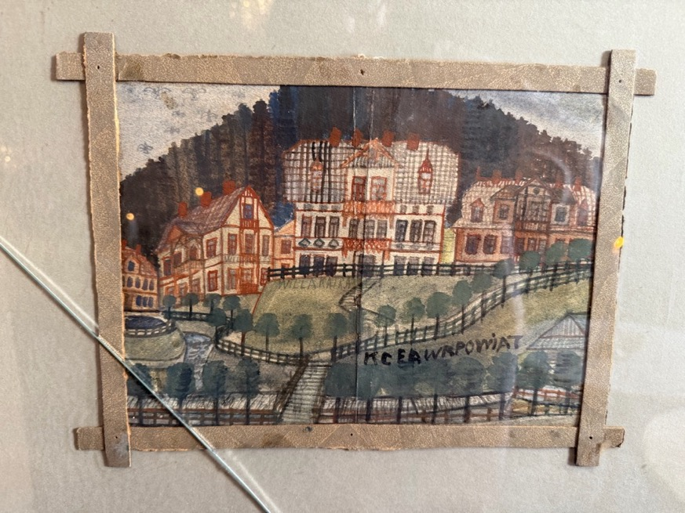

Іл. 3.46. Никифор Дровняк. Міський краєвид. (Розміри невідомі). Акварель, гуаш, папір. Приватна колекція, артистичне кафе Camelot, Краків, Польща. Авторське фото.

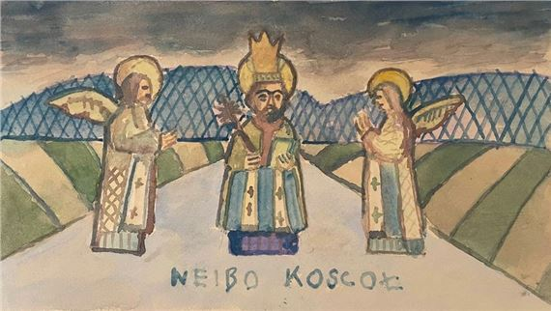

Іл. 3.47 Никифор Дровняк. Neibo Koscot. 15 х 27 см. Гуаш, акварель, папір. Аукційний дім Mutual Art. Взято з відкритих джерел: https://www.mutualart.com/Artwork/Niebo-ko-ci-3/392E7818CFC4C3128C1253124C52C5AD

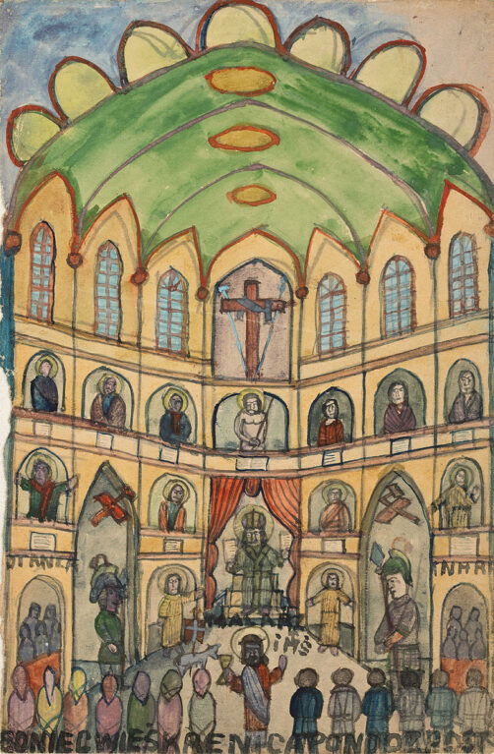

Іл. 3.48. Никифор Дровняк. Служба. 26,5 х 17 см. Гуаш, акварель, папір. Аукційний дім PolswissArt. Взято з відкритих джерел: https://www.polswissart.pl/?artistId&s=Nikifor&archive

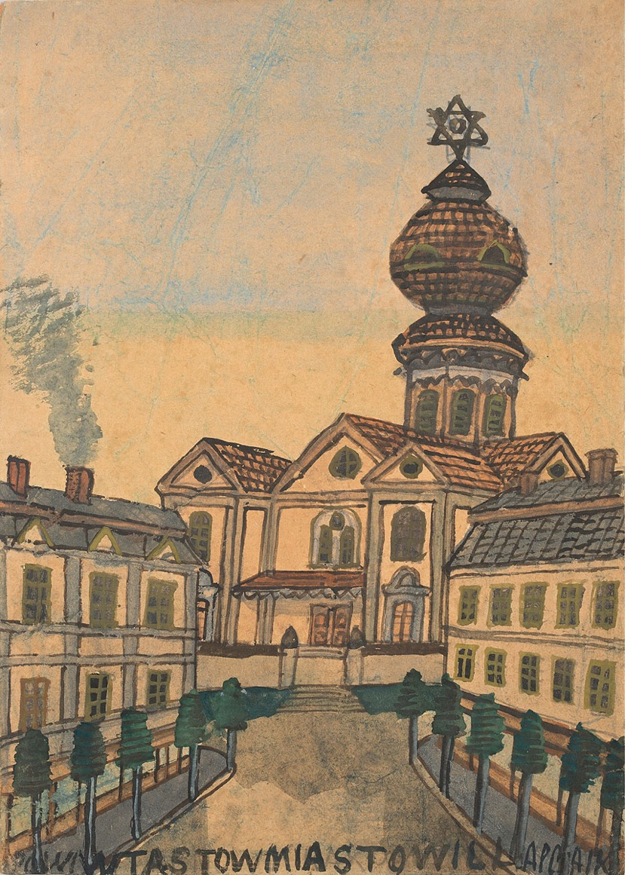

Іл. 3.49. Никифор Дровняк. Сінагога в Тарнові. 31 х 22,5 см. Гуаш, акварель, папір. Аукційний дім PolswissArt. Взято з відкритих джерел: https://www.polswissart.pl/?artistId&s=Nikifor&archive

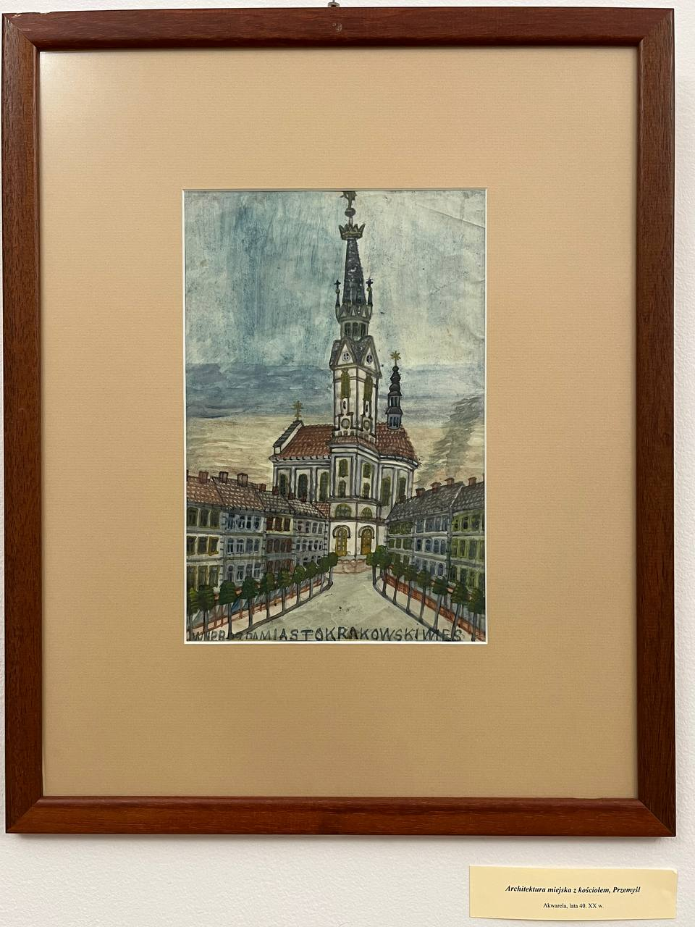

Іл. 3.50. Никифор Дровняк. Міська архітектура. Перемишль. Гуаш, акварель, папір. (Розміри невідомі). Виставка робіт Никифора Mistrz sztuki naiwnej. Взято з відкритих джерел: https://t.me/poland_art/3494

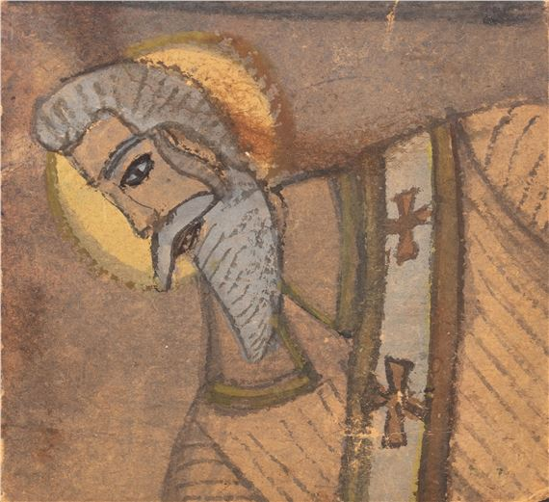

Іл. 3.51. Никифор Дровняк. . Святий. Акварель, гуаш, папір. 17,5 х 13,5 см. Аукціонний дім MUTUAL ART. Фото з відкритих джерел: https://www.mutualart.com/Artwork/Saint-Joseph-with-Christ/F0F474CD4F0685F7B1D54105FFDEC585

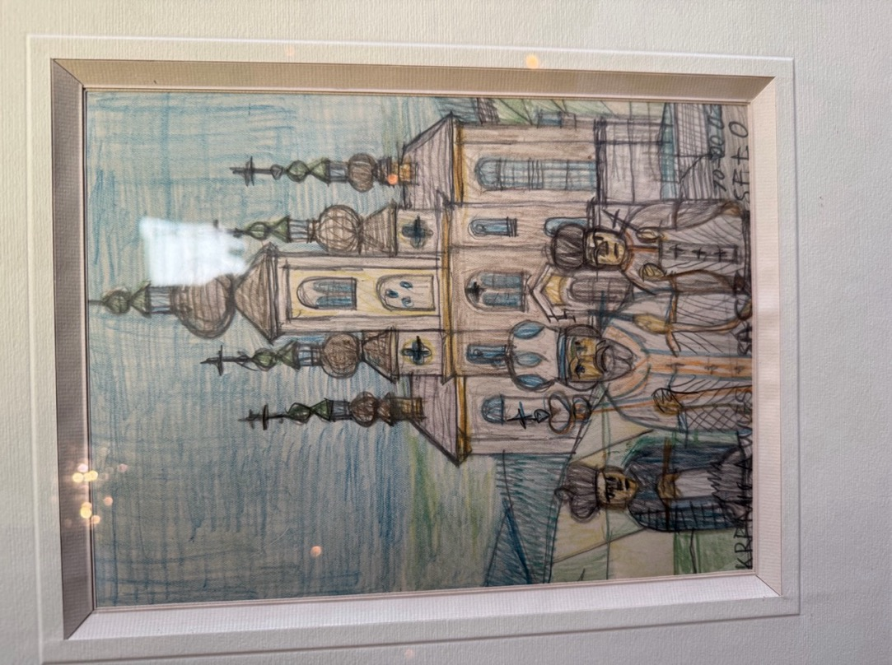

Іл. 3.52. Никифор Дровняк. Святі на фоні церкви. Папір, кольорові олівці. (Розміри невідомі). Приватна колекція, артистичне кафе Camelot, Краків, Польща. Авторське фото.

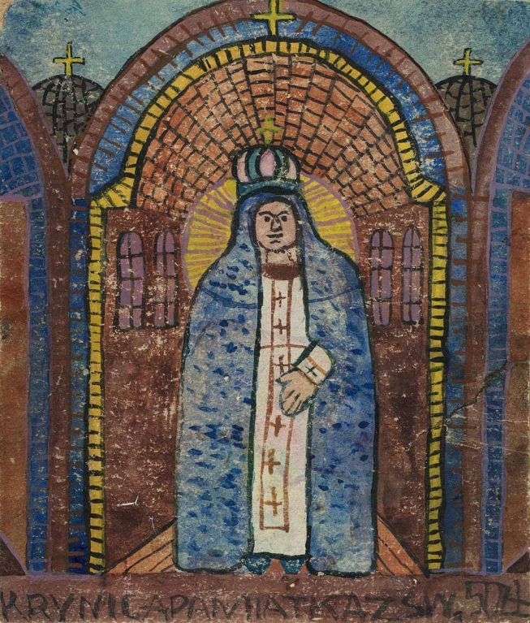

Іл. 3.53. Никифор Дровняк. Богоматір. 40-ві рр. Акварель, гуаш, папір.
15,7 х 13,4 см. Фото з відкритих джерел: https://www.polswissart.pl/?artistId&s=Nikifor&archive

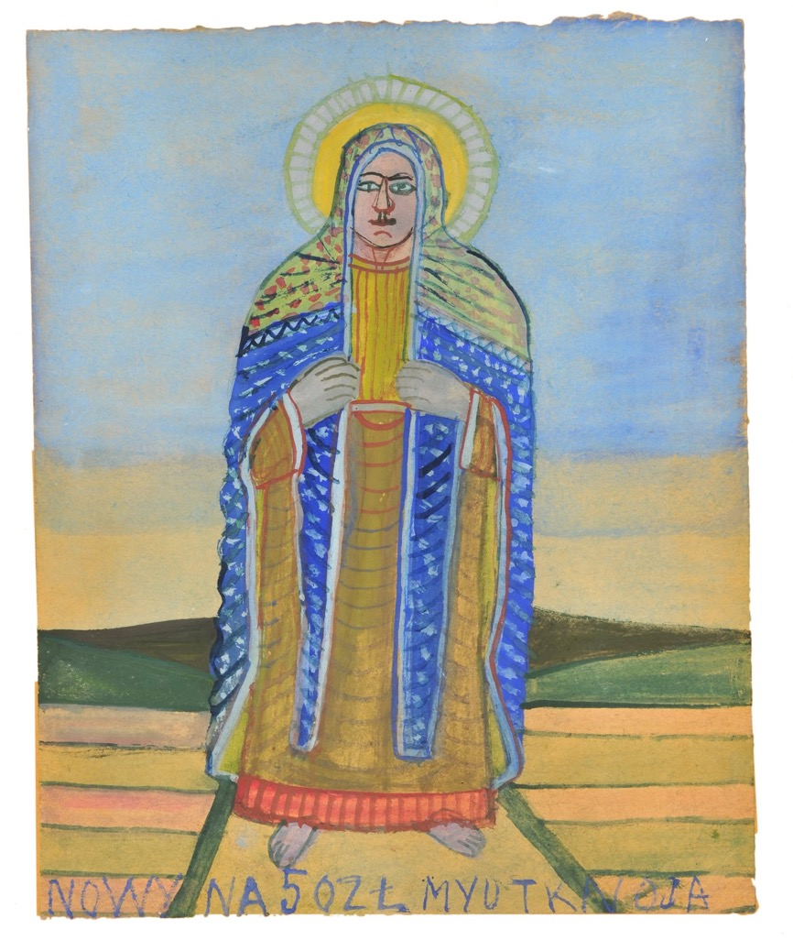

Іл. 3.54. Никифор Дровняк. Богоматір. Моя мати. 1954. 28 х 16 см. Акварель, гуаш, папір. Колекція Музею Католицького Університету Люблина. Фото з відкритих джерел: https://www.kul.pl/art_49035_1_6639.html

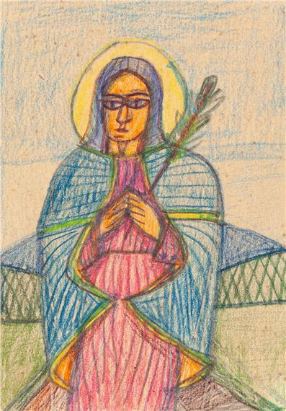

Іл. 3.55. Никифор Дровняк. Богоматір. Олівці, папір. 14,5 х 10 см. Аукційний дім Mutual Art. Фото з відкритих джерел: https://www.mutualart.com/Artwork/Our-Lady/9856682F9FC1A642C7D1A766E4F95C50

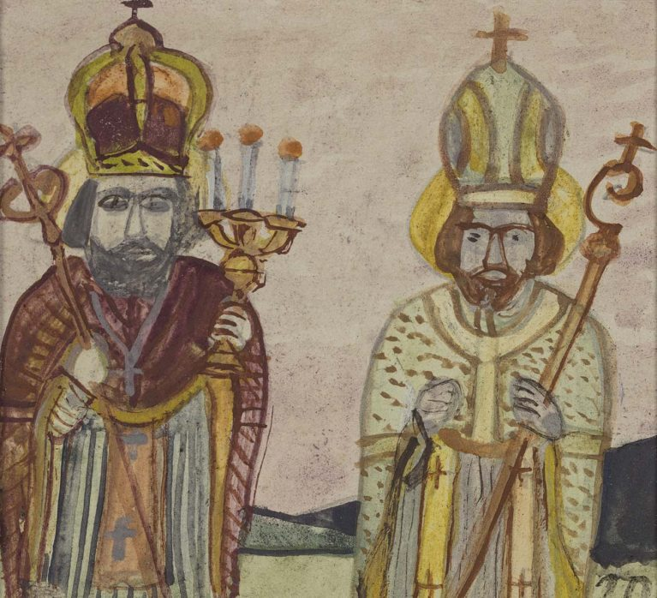

Іл. 4.1. Никифор Дровняк. Два святі. 50-ті роки. Акварель, гуаш, папір. 8,9 х 9 см. Аукціонна платформа POLSWISSART. Фото з відкритих джерел: https://www.polswissart.pl/?artistId&s=Nikifor&archive

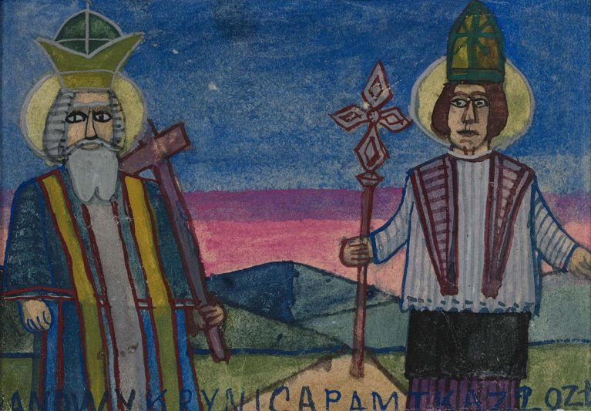

Іл. 4.2. Никифор Дровняк. Два святі. 50-ті роки. Акварель, гуаш, папір. 10,4 х 14,8 см. Аукціонна платформа POLSWISSART. Фото з відкритих джерел: https://www.polswissart.pl/?artistId&s=Nikifor&archive

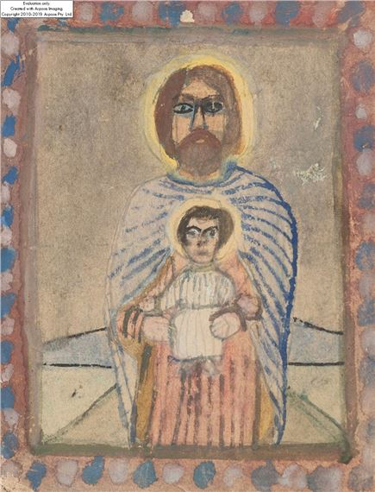

Іл. 4.3. Никифор Дровняк. Св. Іосип з Христом. Акварель, папір. 17,5 х 13,5 см. Аукціонний дім MUTUAL ART. Фото з відкритих джерел: https://www.mutualart.com/Artwork/Saint-Joseph-with-Christ/F0F474CD4F0685F7B1D54105FFDEC585

Додаток Б

Список ВИСТАВОК

1932 – Виставка мистецтва наївних художників. Галерея Leon Marseille, Париж, Франція

1938 – Виставка митців-самоуків. Музей Наукового Товариства імені Шевченко. Львів, Україна

1949 – Wystawa prac malarskih Jana Nikifora. SARP. Варшава, Польща

1949 – Wystawa okregova prac plastykow amatorow. Palac pod Baranami. Краків, Польща

1949 – I Ogolnopolska wystawa plastykow amatorow. Muzeum Narodowe. Варшава, Польща

1949 – Wystawa prac Nikifora. Muzeum Wielkopolskie. Познань, Польща

1949 – Wystawa prac artysty ludowego Nikifora. Sopot Powilony. Сопот, Польща

1955 – Виставка творів Епіфанія Дровняка – Никифора. Приміщення при церкві м. Шпротава. Шпротава, Польща

1956 – Wystawa prac malarskich Nikifora. Muzeum Historyczne. SARP. Варшава, Польща

1956 – Exhibition of Polish folk art. Royal society of Painters in Watter-Colors. Лондон, Обʼєднане королівство Великої Британії

1956 – Wystawa plastykow amatorow i Nikifora. Sale CBWA. Люблін, Польща

1957 – Ogolnopolska wystawa prac plastykow gluchych. Muzeum Historyczne. Варшава, Польща

1957 – Wystawa prac Nikifora. KMPiK. Нова Гута, Польща

1957 – Wystawa T.Ociepki, Nikifora, G.Recka, H. Jastrzebskiej. Palac Sztuki. Краков, Польща

1957 – Mostra Internazionale d’Arte dei Sordomuti. Palazzo delle Espozioni. Рим, Італія

1958 - Miedzynarodowa wystawa neoprymitywow malarskich. EXPO-58.
Кнокке, Бельгія

1958 - Malarstwo: Nikifor, T.Ociepka, P. Stolorz, P.Wrobel Rzezba: L. Kudla. Zacheta. Варшава, Польща

1958 – Wystawa prac malarskyh Nikifora. Pomorski Dom Sztuki. Бидгощ, Польща

1959 – Ikony, Nikifor, Nowosielski. Local Stowarzyszenia Historikow Sztuki. Краков, Польща

1959 – Poljski primitivni umetnici. Pawilon przy ul. Massarita. Белград, Сербія

1959 – Wystawa obrazow Nikifora. Sale PMRN. Криниця, Польща

1959 – Wystawa sztuki ludowej. KUL. Люблін, Польща

1959 – Nikifor – primitive Polonais. Galerie Dina Vierny. Париж, Франція

1959 – Nikifor. Штейдлік Музей. Амстердам, Нідерланди

1959 – Nikifor. Galerie La Proue. Брюсель, Бельгія

1959 – Nikifor. Maison Belgo-Polonaise. Льеж, Франція

1960 – Nikifor. Музей Сучасного Мистецтва. Хайфа, Ізраіль

1960 – Wystawa prac Nikifora. Towarzystwo Historykow Sztuki KUL. Люблін, Польща

1960 – Paintres de la Galerie. Galerie Lambert. Париж, Франція

1961 – Wystawa prac Nikifora. Muzeum Tatrzanskie im. T. Chalubinskiego. Закопане, Польща

1961 – Nikifor. Galerie in der Bibersttrasse. Відень, Австрія

1961 – Das Naïve Bild Der Welt. Staatliche Kunsthalle. Баден-Баден, Німеччина

1961 – Das Naïve Bild Der Welt. Historiches Museum. Франкфурт, Німеччина

1961 – Das Naïve Bild Der Welt. Kunstverein. Гановер, Німеччина

1961 – Nikifor. Никифор. Contemporary Art Galerry. Чикаго, США

1961 – Wystawa Obrazow Nikifora. Sale CBWA. Новий Санч, Польща

1961 – Ecole de Paris. Galerie Charpentier. Париж, Франція

1961 – Laienmaler. Gewerbemuseum. Базель, Швейцарія

1961 – Wystawa tradycji ludowych w sztuce naiwnej. Бразилія

1962 – Wystawa prac Nikifora. Tarnow Muzeum. Тарнов, Польща

1962 – Wystawa prac artystow roznych narodowosci. Gres Gallery. Чикаго, США

1962 – Wystawa prac Nikifora. Dom na Dolkach. Старий Санч, Польща

1962 – Wystawa: Nikifor z Krynicy. Czytelnia KMPiK. Люблін, Польща

1964 – Wystawa prac Nikifora. Muzeum Ziemi Szamotulskiej. Шатомули, Польща

1964 – Wystawa prac Nikifora. Sale wystawowe Palacu Kultury. Познань, Польща

1964 – Wystawa Malarstwa Nikifora. Kawiarnia “Bezaldar”. Олькуш, Польща

1964 – Wystawa Malarstwa Nikifora. KMPiK. Познань, Польща

1964 – Naïve Malerei aus acht europaischen Landern. Зальцбург, Австрія

1964 – Naïve Malerei aus acht europaischen Landern. Neue Galerei der Stadt Linz. Лінз, Австрія

1964 – Wystawa malarstwa Nikifora Krynickiego. Pawilony BWA. Сопот, Польща

1964 – Le Monde des Naifs. Musee National d’Art Moderne. Париж, Франція

1964 – Nikifor. Galerie Zwirn. Кельн, Німеччина

1965 – Naïve malarei aus acht Europaischen Landern. Kulturamt. Капфенберг, Австрія

1965 – Wystawa prac Nikifora. Klub Chemiplastyka dawniej “Runo”. Кельце, Польща

1965 – Wystawa prac Nikifora. Klub “Ruchu”. Мушина, Польща

1965 – VII Bienal de Sao Paulo. Museo s’Arte Moderna. Сан Паоло, Бразілія

1965 – Виставка творів із колекції українських емігрантів Пельц С., Лесич В., Клим Я. Музей архів Української вільної Академії наук. Нью-Йорк, США

1966 – Les Paintres Naïve. Galerie Argos. Нант, Франція

1966 – International Annual exhibition of Naïve art. Галерея La Boetie. Нью Йорк, США

1966 – Wystawa prac Nikifora. Muzeum Pomorza Srodkowego. Слупск, Польща

1966 – Wystawa prac Nikifora. Muzeum. Новий Санч, Польща

1966 – Trienale insitneho Umenia. Slovenska Narodna galeria. Братислава, Словенія

1966 – Wystawa prac Nikifora. Hagerstens Konstforening. Стокгольм, Швеція

1967 – Wystawa prac Nikifora. Криниця, Польща

1967 – Naïve malerei. Galerei Gmurzynska. Кельн, Німеччина

1967 – Exhibition. Bodley Gallery. Нью Йорк, США

1968 – International Annual exhibition of Naïve art. Галерея La Boetie.
Нью Йорк

1968 – Никифор, Будинок Архітекторів. Львів, Україна

1968 – Никифор. Київський будинок письменників. Київ, Україна

1968 – Никифор. Українська студентська громада. Чикаго, США

1968 – Мистецтво Лемківщини. Дім Української мистецької студії (асоціація українських художників-емігрантів), Філадельфія, США

1968 – Українське мистецтво. Торгова палата США. Нью-Йорк, США

1978 – Никифор. Український музей. Український Дім. Нью Йорк, США

2000 - Виставка робіт Никифора олівцем. Галерея українського мистецтва при Фундації Святого Володимира. Краків, Польща

2013 – Вернісаж робіт Никифора. Музей українського декоративного мистецтва. Київ, Україна

2021 – Никифор. Художник над художниками. Державний етнографічний музей Польщі. Варшава, Польща

2023 - Nikifor. Master of Polish Naive Art. Kaunas, Lithuania

2023 – Епіфаній Дровняк – Никифор. Приміщення Фундації НОВИЦЯ. Новиця, Польща

2024 – Harasymowicz - Nikifor. Музей Никифора. м. Криниця-Здруй, Польща

2025 – Nikifor. Mistrz sztuki naiwnej. 50 робіт. Галерея Vauxhall, Кршешовице, Польща

2025 – Dwurnik-Drowniak. Inspirations. Музей Никифора. м. Криниця-Здруй, Польща

2026 - Форми присутності. Мистецтво лемків/карпатських русинів. Державний етнографічний музей, Польща, Варшава

